SEXAGÉSIMA CUARTA LEGISLATURA DEL CONGRESO DEL ESTADO DE GUANAJUATO. SESIÓN ORDINARIA. PRIMER AÑO DE EJERCICIO CONSTITUCIONAL. PRIMER PERIODO ORDINARIO. 20 DE DICIEMBRE DE 2018. []

ORDEN DEL DÍA

- Lista de asistencia y comprobación del quórum. 4

- Lectura y, en su caso, aprobación del orden del día. 5

- Lectura y, en su caso, aprobación del acta de la sesión ordinaria, celebrada el día 19 de diciembre del año en curso. 6

- Dar cuenta con las comunicaciones y correspondencia recibidas. 12

- Protesta de la licenciada Ma. Rosa Medina Rodríguez, como Magistrada Propietaria del Supremo Tribunal de Justicia del Estado, y del licenciado Eliverio García Monzón, como Magistrado Propietario del Tribunal de Justicia Administrativa del Estado. 14

- Presentación de la propuesta de punto de acuerdo de obvia resolución, formulada por las diputadas y diputados integrantes de la Junta de Gobierno y Coordinación Política, por el que se declara como Recinto Oficial, al edificio que ocupa el Teatro Ángela Peralta, en la ciudad de San Miguel de Allende, Gto., a efecto de realizar una sesión solemne del Congreso del Estado de Guanajuato y develar una placa conmemorativa, el próximo 21 de enero de 2019, en el marco de su nombramiento como «Capital Americana de la Cultura 2019» y, en su caso, aprobación de la misma. 15

- Presentación de la propuesta de punto de acuerdo de obvia resolución, formulada por la diputada Claudia Silva Campos, integrante del Grupo Parlamentario del Partido de la Revolución Democrática, para exhortar a la Cámara de Diputados del Congreso de la Unión, a efecto de que se fortalezca la aplicación de los recursos destinados a programas de salud, en especial al Hospital Regional de Alta Especialidad del Bajío, ubicado en la ciudad de León, Gto., y, en su caso, aprobación de la misma. 18

- Manifestándose a favor de la propuesta de Punto de Acuerdo, interviene el diputado Luis Antonio Magdaleno Gordillo. 20

- En pro de la propuesta de Punto de Acuerdo presentada, interviene el diputado Jaime Hernández Centeno. 21

- A favor de la propuesta de Punto de Acuerdo, participa la diputada María de Jesús Eunices Reveles Conejo. 21

- Rectificando hechos en el tema, interviene el diputado Ernesto Alejandro Prieto Gallardo. 22

- La diputado Claudia Silva Campos interviene para rectificación de hechos. 24

- El diputado Raúl Humberto Márquez Albo, interviene a favor de su Voto Particular. 25

- Discusión y, en su caso, aprobación del dictamen emitido por las Comisiones Unidas de Hacienda y Fiscalización y de Gobernación y Puntos Constitucionales, relativo a la iniciativa formulada por el Gobernador del Estado, a efecto de adicionar diversas disposiciones de la Ley de Hacienda para el Estado de Guanajuato. 27

- Manifestándose en contra del dictamen, interviene la diputada Celeste Gómez Fragoso. 39

- El diputado Raúl Humberto Márquez Albo interviene en contra del dictamen presentado. 40

- La diputada Vanessa Sánchez Cordero, interviene para desahogar sus reservas del capítulo sexto, título primero del dictamen. 41

- Discusión y, en su caso, aprobación del dictamen presentado por las Comisiones Unidas de Hacienda y Fiscalización y de Gobernación y Puntos Constitucionales, relativo a la iniciativa de Ley de Ingresos para el Estado de Guanajuato para el ejercicio fiscal de 2019, presentada por el Gobernador del Estado. 43

- Intervención de la diputada Celeste Gómez Fragoso, desahogado su reserva de los artículos 1°, fracción I, inciso b), numeral 2, y el inciso e), numeral I. 45

- Desahogando su reserva del artículo2°, fracción IV del dictamen, interviene el diputado Ernesto Alejandro Prieto Gallardo. 47

- Desahogando su reserva del artículo 2, fracción IV del dictamen, interviene la diputada Celeste Gómez Fragoso. 48

- Intervención del diputado Raúl Humberto Márquez Albo, para desahogar su reserva del artículo 2°, fracción V del dictamen. 49

- El diputado Israel Cabrera Barrón, presenta su reserva del artículo 2°, fracción V del dictamen en comento. 50

- Manifestándose en contra de reserva presentada, interviene el diputado Armando Rangel Hernández. 51

- La diputada Ma. Guadalupe Guerrero Moreno, interviene para presentar su reserva al artículo 4° del dictamen. 53

- El diputado Israel Cabrera Barrón, presenta su reserva al artículo 4°, fracción I del dictamen. 54

- Desahogando su reserva del artículo 6° del dictamen en comento, interviene la diputada Ma. Guadalupe Guerrero Moreno. 56

- Presentando su reserva al artículo 17 del dictamen, interviene el diputado José Huerta Aboytes. 57

- Presentando su reserva al artículo 19 del dictamen, interviene la diputada Ma. Guadalupe Guerrero Moreno. 58

- Desahogando su reserva del artículo 19, fracción II del dictamen, interviene el diputado Ernesto Alejandro Prieto Gallardo. 60

- La diputada Ma. Carmen Vaca González, interviene desahogando su reserva al artículo 22 del dictamen que se discute. 62

- Discusión y, en su caso, aprobación del dictamen formulado por las Comisiones Unidas de Hacienda y Fiscalización y de Gobernación y Puntos Constitucionales, relativo a la iniciativa de Ley del Presupuesto General de Egresos del Estado de Guanajuato para el Ejercicio Fiscal de 2019, presentada por el Gobernador del Estado. 64

- Manifestándose en contra del dictamen, interviene la diputada María Magdalena Rosales Cruz. 64

- Manifestándose a favor del dictamen presentado, participa el diputado J. Jesús Oviedo Herrera. 66

- Para hablar en contra del dictamen, interviene el diputado Ernesto Alejandro Prieto Gallardo. 67

- Participación en contra del dictamen que se discute, por parte del diputado Raúl Humberto Márquez Albo. 68

- Para desahogar su reserva del artículo 8 del dictamen, interviene la diputada María de Jesús Eunices Reveles Conejo. 71

- Intervención del diputado José Huerta Aboytes, presentando su reserva del artículo 9° respecto del Ramo General 23 del dictamen. 72

- El diputado José Huerta Aboytes, desahoga su reserva correspondiente al artículo 41, fracción III del dictamen. 74

- La diputada Ma. Guadalupe Guerrero Moreno, presenta su reserva a la fracción III del artículo 41, correspondiente a clasificación por objeto del gasto público; respecto de su anexo 17, por lo que hace a la partida 3700 y sus derivados. 76

- Intervención de la diputada Claudia Silva Campos, desahogando su reserva al artículo 8, con modificación a los proyectos Q1412, al Q3037 y al Q0422 del dictamen que se discute. 77

- Desahogando sus reservas al artículo 8, en su fracción 4°, inciso b) del dictamen, Libia Dennise García Muñoz Ledo. 79

- Intervención de la diputada Laura Cristina Márquez Alcalá, presentando su reserva al artículo 8 del dictamen que se discute. 80

- La diputada Angélica Paola Yáñez González, presenta sus reservas; al artículo 8; proyecto Q0300 desarrollo y participación juvenil y Q2664 buenas prácticas en materia de archivística, al Proyecto Q0060 mi hospital cercano, así como al Proyecto Q0204 Televisión Digital de la Ley del Presupuesto General de Egresos del Estado de Guanajuato para el ejercicio fiscal de 2019. 81

- Desahogando su reserva del artículo 5° del dictamen, participa la diputada Celeste Gómez Fragoso. 83

- Participación de la diputada Noemí Márquez Márquez a efecto de presentar su reserva del artículo 8 del dictamen en comento. 85

- Presentando su reserva del artículo 8° del dictamen, interviene el diputado Juan Antonio Acosta Cano. 86

- El diputado Paulo Bañuelos Rosales, presenta su reserva del artículo 8° del dictamen que se discute. 87

- Presentando su reserva al capítulo 1000 del dictamen en comento, interviene el diputado Juan Elías Chávez. 88

- Participación del diputado Isidoro Bazaldúa Lugo, presentando su reserva al artículo 8 del dictamen que se discute. 89

- Elección de la Diputación Permanente que fungirá durante el primer receso del primer año de ejercicio constitucional de la Sexagésima Cuarta Legislatura. 91

- Asuntos generales. 91

- Intervención de la diputada Angélica Paola Yáñez González, tratando sobre el término del periodo ordinario. 92

- Participación del diputado Ernesto Alejandro Prieto Gallardo, con el tema »le fue mal a Guanajuato» 93

- El diputado Jaime Hernández Centeno, interviene con el tema salud pública. 95

- Tratando sobre el Paquete Fiscal para el Ejercicio Fiscal 2019, interviene la diputada María Magdalena Rosales Cruz. 96

- Receso, en su caso, para la elaboración del acta de la presente sesión. 97

- Lectura y, en su caso, aprobación del acta de la presente sesión. 97

- Mensaje de la presidencia y clausura del primer periodo ordinario de sesiones, correspondiente al primer año de ejercicio constitucional de la Sexagésima Cuarta Legislatura. 103

- Clausura de la sesión. 105

PRESIDENCIA DE LA DIPUTADA LORENA DEL CARMEN ALFARO GARCÍA.

LISTA DE ASISTENCIA Y COMPROBACIÓN DEL QUÓRUM.

-La C. Presidenta: Muy buenos días. Les pido a los diputados y a las diputadas tomar sus lugares, vamos a dar inicio a la sesión.

Se pide a la secretaría certificar el quórum conforme al registro de asistencia.

(Pasa lista de asistencia)

-La Secretaría: La asistencia es de veintisiete diputadas y diputados. Hay quórum señora presidenta.

-La C. Presidenta: Siendo las diez horas con cincuenta y siete minutos, se abre la sesión.

Se instruye a la secretaría a dar lectura del orden del día.

LECTURA Y EN SU CASO APROBACIÓN DEL ORDEN DEL DIA.

-La Secretaría: (Leyendo) »PODER LEGISLASTIVO. SEXAGÉSIMA CUARTA LEGISLATURA DEL CONGRESO DEL ESTADO DE GUANAJUATO. SESIÓN ORDINARIA. PRIMER AÑO DE EJERCICIO CONSTITUCIONAL. PRIMER PERÍODO ORDINARIO. 20 DE DICIEMBRE DE 2018.

Orden del día: 1. Lectura y, en su caso, aprobación del orden del día. 2. Lectura y, en su caso, aprobación del acta de la sesión ordinaria, celebrada el día 19 de diciembre del año en curso. 3. Dar cuenta con las comunicaciones y correspondencia recibidas. 4. Protesta de la licenciada Ma. Rosa Medina Rodríguez, como Magistrada Propietaria del Supremo Tribunal de Justicia del Estado, y del licenciado Eliverio García Monzón, como Magistrado Propietario del Tribunal de Justicia Administrativa del Estado. 5. Presentación de la propuesta de punto de acuerdo de obvia resolución, formulada por las diputadas y diputados integrantes de la Junta de Gobierno y Coordinación Política, por el que se declara como Recinto Oficial, al edificio que ocupa el Teatro Ángela Peralta, en la ciudad de San Miguel de Allende, Gto., a efecto de realizar una sesión solemne del Congreso del Estado de Guanajuato y develar una placa conmemorativa, el próximo 21 de enero de 2019, en el marco de su nombramiento como «Capital Americana de la Cultura 2019» y, en su caso, aprobación de la misma. 6. Presentación de la propuesta de punto de acuerdo de obvia resolución, formulada por la diputada Claudia Silva Campos, integrante del Grupo Parlamentario del Partido de la Revolución Democrática, para exhortar a la Cámara de Diputados del Congreso de la Unión, a efecto de que se fortalezca la aplicación de los recursos destinados a programas de salud, en especial al Hospital Regional de Alta Especialidad del Bajío, ubicado en la ciudad de León, Gto., y, en su caso, aprobación de la misma. 7. Discusión y, en su caso, aprobación del dictamen emitido por las Comisiones Unidas de Hacienda y Fiscalización y de Gobernación y Puntos Constitucionales, relativo a la iniciativa formulada por el Gobernador del Estado, a efecto de adicionar diversas disposiciones de la Ley de Hacienda para el Estado de Guanajuato. 8. Discusión y, en su caso, aprobación del dictamen presentado por las Comisiones Unidas de Hacienda y Fiscalización y de Gobernación y Puntos Constitucionales, relativo a la iniciativa de Ley de Ingresos para el Estado de Guanajuato para el ejercicio fiscal de 2019, presentada por el Gobernador del Estado. 9. Discusión y, en su caso, aprobación del dictamen formulado por las Comisiones Unidas de Hacienda y Fiscalización y de Gobernación y Puntos Constitucionales, relativo a la iniciativa de Ley del Presupuesto General de Egresos del Estado de Guanajuato para el Ejercicio Fiscal de 2019, presentada por el Gobernador del Estado. 10. Elección de la Diputación Permanente que fungirá durante el primer receso del primer año de ejercicio constitucional de la Sexagésima Cuarta Legislatura. 11. Asuntos generales. 12. Receso, en su caso, para la elaboración del acta de la presente sesión. 13. Lectura y, en su caso, aprobación del acta de la presente sesión. 14. Mensaje de la presidencia y clausura del primer periodo ordinario de sesiones, correspondiente al primer año de ejercicio constitucional de la Sexagésima Cuarta Legislatura. »

-La C. Presidenta: La propuesta de orden del día está a consideración de los diputados y las diputadas. Si desean hacer uso de la voz, indíquenlo a esta presidencia.

En virtud de que ninguna diputada y ningún diputado desean hacer uso de la palabra, se ruega a la secretaría que, en votación económica, a través del sistema electrónico, pregunte a la Asamblea si es de aprobarse el orden del día puesto a su consideración. Para tal efecto, se abre el sistema electrónico.

-La Secretaría: Por instrucciones de la presidencia, en votación económica, mediante el sistema electrónico, se pregunta las diputadas y a los diputados si se aprueba el orden del día.

(Votación)

¿Falta alguna diputada o algún diputado de emitir su voto?

-La C. Presidenta: Se cierra el sistema electrónico.

-La Secretaría: Se registraron treinta y un votos a favor señora presidenta.

-La C. Presidenta: El orden del día ha sido aprobado por unanimidad de votos.

Doy cuenta que se integran a esta sesión las diputadas Jéssica Cabal Ceballos, Ma. Carmen Vaca González, Martha Isabel Delgado Zárate, Noemí Márquez Márquez y el diputado Víctor Manuel Zanella Huerta.

LECTURA Y, EN SU CASO, APROBACIÓN DEL ACTA DE LA SESIÓN ORDINARIA CELEBRADA EL 19 DE DICIEMBRE DEL AÑO EN CURSO.

Para el desahogo del siguiente punto del orden del día, se propone la dispense la lectura del acta de la sesión ordinaria celebrada el día 19 de diciembre del año en curso, misma que se encuentra en la Gaceta Parlamentaria.

Si alguien desea registrarse para este punto, indíquenlo a esta presidencia.

Bien. Al no registrarse participaciones, se le pide a la secretaría que, en votación económica a través del sistema electrónico, pregunte a las diputadas y a los diputados si se aprueba la propuesta sobre dispensa de lectura. Para tal efecto, se abre el sistema electrónico.

-La Secretaría: Por instrucciones de la presidencia, en votación económica mediante el sistema electrónico, se pregunta a las diputadas y a los diputados si se aprueba la dispensa de lectura del acta.

(Votación)

¿Falta alguna diputada o algún diputado de emitir su voto?

-La C. Presidenta: Se cierra el sistema electrónico.

-La Secretaría: Se registraron treinta y un votos a favor.

[] ACTA NÚMERO 16
SEXAGÉSIMA CUARTA LEGISLATURA CONSTITUCIONAL DEL ESTADO LIBRE Y SOBERANO DE GUANAJUATO
SESIÓN ORDINARIA
PRIMER PERIODO ORDINARIO DE SESIONES
CORRESPONDIENTE AL PRIMER AÑO DE EJERCICIO CONSTITUCIONAL SESIÓN CELEBRADA EL 19 DE DICIEMBRE DE 2018 PRESIDENCIA DE LA DIPUTADA LORENA DEL CARMEN ALFARO GARCÍA

En la ciudad de Guanajuato, capital del Estado del mismo nombre, en el salón de sesiones del recinto oficial del Congreso del Estado Libre y Soberano de Guanajuato se reunieron las diputadas y los diputados integrantes de la Sexagésima Cuarta Legislatura, para llevar a cabo la sesión ordinaria previamente convocada, la cual tuvo el siguiente desarrollo: - - - - - - - - - - -
La secretaría por instrucciones de la presidencia certificó el cuórum conforme al registro de asistencia del sistema electrónico. Se registró la presencia de treinta y dos diputadas y diputados. La diputada Ma Carmen Vaca González se incorporó a la sesión durante el desahogo del punto tres del orden del día; y la diputada Ma. Guadalupe Josefina Salas Bustamante se incorporó en el punto ocho del orden del día. Se registraron las inasistencias de los diputados Israel Cabrera Barrón y Ernesto Alejandro Prieto Gallardo, mismas que la presidencia calificó de justificadas en virtud de los escritos remitidos previamente, de conformidad con el artículo veintiocho de la Ley Orgánica del Poder Legislativo del Estado. - - - - - - - - - -
Comprobado el cuórum legal, la presidencia declaró abierta la sesión a las once horas con treinta y dos minutos del diecinueve de diciembre de dos mil dieciocho. - - - - - - - - -
La secretaría por instrucciones de la presidencia dio lectura al orden del día, mismo que, a través del sistema electrónico, resultó aprobado en votación económica por unanimidad de los presentes, sin discusión, con treinta y dos votos. - - - - - - - - - - - - - -
Previa dispensa de su lectura aprobada por unanimidad de los presentes, en votación económica en la modalidad electrónica, con treinta y dos votos, se aprobó en los mismos términos sin discusión, el acta de la sesión ordinaria celebrada el trece de diciembre del año en curso. - - - - - - - - - - - - - - - - - - - - -
La presidencia, a nombre del Congreso del Estado, dio la bienvenida a las alumnas y a los alumnos de las secundarias «Nueva Creación» y «Presidente Benito Juárez», de esta ciudad capital; a las alumnas y alumnos de las telesecundarias números «448, 1096 y 91» de las comunidades de La Trinidad, La Sauceda y Puentecillas de este Municipio, invitados por el Congreso del Estado; así como a jóvenes estudiantes de diversas instituciones educativas del municipio de Cortazar, Guanajuato, invitados por el diputado J. Jesús Oviedo Herrera.- - - - - - - -
La secretaría dio cuenta con las comunicaciones y correspondencia recibidas, y la presidencia dictó los acuerdos correspondientes. - - - - - - - - - - - - - - - - - -
A solicitud de la presidencia, la diputada Vanessa Sánchez Cordero, integrante del Grupo Parlamentario del Partido Verde Ecologista de México, dio lectura a la exposición de motivos de su iniciativa de reformas y adiciones a los artículos sesenta y tres y noventa y cinco de la Constitución Política para el Estado de Guanajuato; y de reforma y adición al Artículo Primero Transitorio del Decreto Legislativo número doscientos dos, por el que se reforman y adicionan diversos artículos de la Constitución Política para el Estado de Guanajuato, publicado en el Periódico Oficial del Gobierno del Estado, número ciento doce, segunda parte, del catorce de julio de dos mil diecisiete. Concluida la lectura, la presidencia turnó la iniciativa a la Comisión de Gobernación y Puntos Constitucionales, con fundamento en el artículo ciento once, fracción primera de la Ley Orgánica del Poder Legislativo del Estado, para su estudio y dictamen. - - - - - - - - - - - - - - - - -
A petición de la presidencia, la diputada Vanessa Sánchez Cordero, integrante del Grupo Parlamentario del Partido Verde Ecologista de México, dio lectura a la exposición de motivos de su iniciativa de Ley Orgánica de la Fiscalía General del Estado de Guanajuato. Concluida la lectura, la presidencia la turnó a la Comisión de Justicia, con fundamento en el artículo ciento trece, fracción novena de la Ley Orgánica del Poder Legislativo del Estado, para su estudio y dictamen. - - - - - - - - - - - - - - - - -
La presidencia dio cuenta con el informe de resultados formulado por la Auditoría Superior del Estado de Guanajuato, relativo a la auditoría coordinada de cumplimiento financiero, específica a bienes muebles e inmuebles, correspondiente al ejercicio fiscal de dos mil dieciséis, practicada a la Universidad de Guanajuato; el cual turnó a la Comisión de Hacienda y Fiscalización, con fundamento en el artículo ciento doce, fracción duodécima de la Ley Orgánica del Poder Legislativo del Estado, para su estudio y dictamen. - - - - - - - - - - - - - - - - -
La presidencia dio cuenta con la propuesta de punto de acuerdo formulada por el diputado Jaime Hernández Centeno, de la Representación Parlamentaria del Partido Movimiento Ciudadano, a efecto de formular un exhorto a la Comisión Estatal del Agua de Guanajuato, para que implemente un programa que tenga como objetivo sustituir los mingitorios tradicionales por mingitorios secos o ecológicos, en las instalaciones de las secretarías y dependencias del Poder Ejecutivo, Congreso del Estado, Poder Judicial estatal, ayuntamientos, escuelas públicas y organismos autónomos. Con fundamento en el artículo ciento quince, fracción quinta de la Ley Orgánica del Poder Legislativo del Estado, la presidencia turnó dicha propuesta a la Comisión de Medio Ambiente, para su estudio y dictamen. - - - -
La presidencia solicitó a las diputadas y a los diputados, abstenerse de abandonar el salón de sesiones durante las votaciones. - - - - - -
La diputada María de Jesús Eunices Reveles Conejo, a petición de la presidencia, dio lectura a la propuesta de punto de acuerdo de obvia resolución, formulada por diputadas integrantes de los grupos parlamentarios de los partidos Acción Nacional, Revolucionario Institucional, de la Revolución Democrática y Verde Ecologista de México, y de la Representación Parlamentaria del Partido del Trabajo, a fin de formular un respetuoso exhorto a la Cámara de Diputados del Congreso de la Unión, para que en el Presupuesto de Egresos de la Federación para el ejercicio fiscal dos mil diecinueve, se fortalezcan los recursos destinados a programas en materia de igualdad entre hombres y mujeres, prevención y atención a la violencia de género, y que, especialmente se retome el programa de apoyo a las instancias de mujeres en las entidades federativas, que no aparece contemplado en la iniciativa presentada por el Gobierno Federal. Agotada la lectura, en los términos solicitados por las proponentes fue sometida a consideración se declarara de obvia resolución la propuesta, con fundamento en el artículo ciento setenta y siete de la Ley Orgánica del Poder Legislativo del Estado, sin registrarse participaciones, por lo que en votación económica a través del sistema electrónico se sometió a votación la obvia resolución, resultando aprobada por unanimidad de los presentes, con treinta y tres votos a favor. En consecuencia, se sometió a discusión el punto de acuerdo, registrándose la intervención de la diputada Libia Dennise García Muñoz Ledo para hablar a favor de la propuesta de punto de acuerdo. Agotada la participación, se recabó votación nominal a través del sistema electrónico, resultando aprobado el punto de acuerdo por mayoría, con treinta votos a favor y tres votos en contra. La presidencia ordenó remitir el acuerdo aprobado junto con sus consideraciones, a la Cámara de Diputados del Congreso de la Unión, para los efectos conducentes. - - - - - - - - - - - - - -
Con el objeto de agilizar el trámite parlamentario de los dictámenes formulados por la Comisión de Justicia, contenidos en los puntos del nueve al doce y en virtud de haberse proporcionado con anticipación, así como encontrarse en la Gaceta Parlamentaria, la presidencia propuso la dispensa de lectura de los mismos; asimismo, propuso dispensar la lectura de los dictámenes formulados por las Comisiones Unidas de Hacienda y Fiscalización y de Gobernación y Puntos Constitucionales, contenidos en el punto trece del orden del día, para que fueran sometidos a discusión y posterior votación en un solo acto. Puesta a consideración la propuesta, resultó aprobada sin discusión, en votación económica por unanimidad de los presentes, a través del sistema electrónico, con treinta y tres votos a favor, por lo que se procedió a desahogar el orden del día en los términos aprobados. - - - - - - -
Se sometió a discusión el dictamen emitido por la Comisión de Justicia, relativo a la propuesta de reelección del licenciado Víctor Federico Pérez Hernández, al cargo de Magistrado Propietario del Supremo Tribunal de Justicia del Estado, presentada por el Gobernador del Estado; al no registrarse intervenciones, se recabó votación nominal a través del sistema electrónico, resultando aprobado el dictamen por mayoría, con treinta votos a favor y cuatro votos en contra. En consecuencia, y a fin de que la Asamblea se pronunciara sobre la reelección del licenciado Víctor Federico Pérez Hernández al cargo de Magistrado Propietario del Supremo Tribunal de Justicia del Estado, se recabó votación por cédula a través del sistema electrónico, en términos de lo dispuesto por el artículo ciento noventa y tres, fracción tercera de la Ley Orgánica del Poder Legislativo del Estado. Una vez lo cual, la secretaría informó a la presidencia que se registraron treinta y un votos a favor y tres votos en contra. La presidencia manifestó que se tenía por aprobada la reelección del licenciado Víctor Federico Pérez Hernández, como Magistrado Propietario del Supremo Tribunal de Justicia del Estado. Asimismo, instruyó comunicar el acuerdo aprobado al Gobernador del Estado, a la Presidenta del Supremo Tribunal de Justicia y del Consejo del Poder Judicial del Estado, y al licenciado Víctor Federico Pérez Hernández, para los efectos conducentes; así como el acuerdo aprobado al Gobernador del Estado, para su publicación en el Periódico Oficial del Gobierno del Estado. - -
Se sometió a discusión el dictamen emitido por la Comisión de Justicia, relativo a la propuesta de reelección de la licenciada Ma. Elena Hernández Muñoz, al cargo de Magistrada Propietaria del Supremo Tribunal de Justicia del Estado, presentada por el Consejo del Poder Judicial del Estado; al no registrarse intervenciones, se recabó votación nominal a través del sistema electrónico, resultando aprobado el dictamen por unanimidad de los presentes, con treinta y cuatro votos a favor. En consecuencia, y a fin de que la Asamblea se pronunciara sobre la reelección de la licenciada Ma. Elena Hernández Muñoz, al cargo de Magistrada Propietaria del Supremo Tribunal de Justicia del Estado, se recabó votación por cédula a través del sistema electrónico, en términos de lo dispuesto por el artículo ciento noventa y tres, fracción tercera de la Ley Orgánica del Poder Legislativo del Estado. Una vez lo cual, la secretaría informó a la presidencia que se registraron treinta y cuatro votos a favor. La presidencia manifestó que se tenía por aprobada la reelección de la licenciada Ma. Elena Hernández Muñoz, al cargo de Magistrada Propietaria del Supremo Tribunal de Justicia del Estado. Asimismo, instruyó comunicar el acuerdo aprobado al Gobernador del Estado, a la Presidenta del Supremo Tribunal de Justicia y del Consejo del Poder Judicial del Estado, y a la licenciada Ma. Elena Hernández Muñoz, para los efectos conducentes; así como el acuerdo aprobado al Gobernador del Estado, para su publicación en el Periódico Oficial del Gobierno del Estado. - - - - - - - - - - - - - - - -
La presidencia sometió a discusión el dictamen emitido por la Comisión de Justicia, relativo a la propuesta de terna para la designación de un Magistrado Propietario del Supremo Tribunal de Justicia del Estado, formulada por el Gobernador del Estado; al no registrarse intervenciones, se recabó votación nominal a través del sistema electrónico, resultando aprobado el dictamen, por mayoría, con treinta votos a favor y cuatro votos en contra. En consecuencia y a fin de que la Asamblea se pronunciara para la designación de un Magistrado Propietario del Supremo Tribunal de Justicia del Estado, se recabó votación por cédula a través del sistema electrónico, en términos de lo dispuesto por el artículo ciento noventa y tres, fracción tercera de la Ley Orgánica del Poder Legislativo del Estado. Una vez lo cual, la secretaría informó a la presidencia que la ciudadana Ma. Rosa Medina Rodríguez, obtuvo treinta y cuatro votos; y los ciudadanos Daniel Aguilera Cid y Francisco Ramos Tristán, obtuvieron cero votos. En consecuencia, la presidencia manifestó que se designaba a la licenciada Ma. Rosa Medina Rodríguez, como Magistrada Propietaria del Supremo Tribunal de Justicia del Estado, por el término de siete años, contados a partir del momento en que rindiera la protesta de ley, de conformidad con los artículos ciento dieciséis, fracción tercera y noventa y cinco de la Constitución Política de los Estados Unidos Mexicanos; sesenta y tres, fracción vigésima primera y ochenta y cinco de la Constitución Política para el Estado de Guanajuato, y cincuenta y ocho y sesenta y cuatro de la Ley Orgánica del Poder Judicial. Asimismo, instruyó a comunicar al Ejecutivo del Estado la designación de la Magistrada Propietaria del Supremo Tribunal de Justicia del Estado de Guanajuato, para su conocimiento y publicación en el Periódico Oficial del Gobierno del Estado, a la Presidenta del Supremo Tribunal de Justicia y del Consejo del Poder Judicial del Estado, para los efectos conducentes y a la ciudadana Ma. Rosa Medina Rodríguez, para que rindiera la protesta de ley. - - - - - - - - --
Se sometió a discusión el dictamen emitido por la Comisión de Justicia, relativo a la propuesta del licenciado Eliverio García Monzón, como Magistrado Propietario del Tribunal de Justicia Administrativa del Estado, presentada por el Gobernador del Estado; al no registrarse intervenciones, se recabó votación nominal a través del sistema electrónico, resultando aprobado el dictamen por mayoría, con treinta y tres votos a favor y un voto en contra. En consecuencia, y a fin de que la Asamblea se pronunciara para la aprobación del nombramiento del licenciado Eliverio García Monzón, como Magistrado Propietario del Tribunal de Justicia Administrativa del Estado, se recabó votación por cédula a través del sistema electrónico, en términos de lo dispuesto por el artículo ciento noventa y tres, fracción tercera de la Ley Orgánica del Poder Legislativo del Estado. Una vez lo cual, la secretaría informó a la presidencia que se registraron treinta y tres votos a favor y un voto en contra. Consecuentemente, la presidencia manifestó tener por aprobado el nombramiento del licenciado Eliverio García Monzón, como Magistrado Propietario del Tribunal de Justicia Administrativa del Estado, por un término de diez años, contado a partir de que rindiera su protesta de ley, de conformidad con los artículos sesenta y tres, fracción vigésima primera, antepenúltimo párrafo de la Constitución Política para el Estado de Guanajuato, diez, doce y trece de la Ley Orgánica del Tribunal de Justicia Administrativa del Estado de Guanajuato. Asimismo, instruyó comunicar el acuerdo aprobado a la Presidenta del Tribunal de Justicia Administrativa del Estado, para los efectos conducentes; así como al licenciado Eliverio García Monzón, para que rindiera la protesta de ley; así como el acuerdo aprobado al Gobernador del Estado, para su conocimiento y publicación en el Periódico Oficial del Gobierno del Estado. - - - - - - - - -
La secretaría por instrucción de la presidencia dio lectura al acuerdo tomado por la mesa directiva, en reunión de fecha trece de diciembre del año en curso, en relación al punto trece del orden del día, de conformidad con los artículos cincuenta y dos y cincuenta y cuatro, fracciones segunda y tercera de la Ley Orgánica del Poder Legislativo del Estado. Agotada la lectura, se sometieron a discusión en lo general los dictámenes presentados por las Comisiones Unidas de Hacienda y Fiscalización y de Gobernación y Puntos Constitucionales, relativos a las iniciativas de leyes de ingresos para el ejercicio fiscal del año dos mil diecinueve, formuladas por los ayuntamientos de Apaseo el Grande, Celaya, Coroneo, Cuerámaro, Guanajuato, Irapuato, Jaral del Progreso, León, San Francisco del Rincón, San Miguel de Allende, Santa Cruz de Juventino Rosas y Silao de la Victoria. Se registraron las participaciones de la diputada María Magdalena Rosales Cruz y del diputado Raúl Humberto Márquez Albo, para hablar en contra de los dictámenes. Agotadas las participaciones, se recabó votación nominal, a través del sistema electrónico, resultando aprobados los dictámenes por mayoría de votos, al registrarse treinta y tres votos a favor y un voto en contra. Enseguida, se sometieron a discusión en lo particular, registrándose la intervención del diputado José Huerta Aboytes, para reservarse el artículo cinco, fracciones primera y segunda inciso b) del dictamen correspondiente a la iniciativa de ley de ingresos para el municipio de Celaya; sometida a votación dicha reserva, no se registraron participaciones, por lo que sometida a votación nominal mediante el sistema electrónico, no fue aprobada, al computarse doce votos a favor y veintiún votos en contra. En consecuencia, la presidencia tuvo por aprobado el artículo cinco, fracciones primera y segunda inciso b), en los términos el dictamen y declaró tener por aprobados los demás artículos contenidos en el mismo. A continuación, en actos sucesivos, se registraron las intervenciones del diputado Isidoro Bazaldúa Lugo y de la diputada Celeste Gómez Fragoso, ambos para reservarse el artículo veintiuno del dictamen de la iniciativa de ley de ingresos para el municipio de Guanajuato. Sometidas en su momento a votación nominal mediante el sistema electrónico, cada una de las reservas, éstas no fueron aprobadas, al registrarse en el primer caso, once votos a favor y veintitrés votos en contra; y en el segundo, doce votos a favor y veintidós votos en contra. En consecuencia, la presidencia tuvo por aprobado el artículo veintiuno, en los términos el dictamen y declaró tener por aprobados los demás artículos contenidos en el mismo. Enseguida, se registró la intervención de la diputada Ma Carmen Vaca González, para reservarse los artículos cuatro y cinco del dictamen correspondiente a la iniciativa de ley de ingresos para el municipio de Irapuato, durante su intervención, la diputada Laura Cristina Márquez Alcalá solicitó a la presidencia una moción para que la oradora precisara sus reservas. Sometida a consideración la propuesta de modificación al artículo cuatro, se registró la intervención del diputado Isidoro Bazaldúa Lugo, para hablar a favor. Concluida su participación, se recabo votación nominal mediante el sistema electrónico, resultando no aprobada la reserva del artículo cuatro, al computarse catorce votos a favor y veinte votos en contra. Acto seguido, se recabo votación nominal mediante el sistema electrónico, respecto a la propuesta de modificación al artículo cinco, la cual no se aprobó, al computarse trece votos a favor y veinte votos en contra. En consecuencia, la presidencia tuvo por aprobados los artículos cuatro y cinco, en los términos el dictamen y declaró tener por aprobados los demás artículos contenidos en el mismo. En actos sucesivos, se registraron las intervenciones de los diputados Héctor Hugo Varela Flores y Raúl Humberto Márquez Albo y de la diputada Vanessa Sánchez Cordero, todos para reservarse el artículo seis, fracción primera del dictamen correspondiente a la iniciativa de ley de ingresos para el municipio de León. Sometida consideración la propuesta formulada por el diputado Héctor Hugo Varela Flores, se registró la participación de la diputada Alejandra Gutiérrez Campos, para hablar en contra, a quien le rectificó hechos el diputado Héctor Hugo Varela Flores, rectificándole hechos también a éste, quien le antecedió en el uso de la voz. Sometida a votación nominal mediante el sistema electrónico, la propuesta del diputado Héctor Hugo Varela Flores, ésta no se aprobó, al computarse ocho votos a favor y veinticinco votos en contra. A continuación, se sometió a discusión la propuesta del diputado Raúl Humberto Márquez Albo, sin registrarse intervenciones, por lo que, sometida a votación nominal mediante el sistema electrónico, no fue aprobada, al computarse ocho votos a favor y veinticuatro votos en contra. Se sometió a discusión la propuesta de la diputada Vanessa Sánchez Cordero, sin registrarse intervenciones, por lo que, sometida a votación nominal mediante el sistema electrónico, no fue aprobada, al computarse ocho votos a favor y veinticinco votos en contra. En consecuencia, la presidencia tuvo por aprobado el artículo seis, fracción primera en los términos el dictamen. Posteriormente, la diputada Vanessa Sánchez Cordero expuso su reserva al artículo seis, fracción segunda; una vez sometida a discusión, no se registraron intervenciones, por lo que, sometida a votación nominal mediante el sistema electrónico, no fue aprobada, al obtener once votos a favor y veintidós votos en contra. En consecuencia, la presidencia tuvo por aprobado el artículo seis, fracción segunda en los términos el dictamen y declaró tener por aprobados los demás artículos contenidos en el mismo. La diputada Katya Cristina Soto Escamilla, expuso su reserva el artículo veintidós, fracción décima cuarta del dictamen correspondiente a la iniciativa de ley de ingresos del municipio de San Miguel de Allende. Sometida a consideración la propuesta de modificación del artículo veintidós, fracción décima cuarta, se registró la intervención del diputado Isidoro Bazaldúa Lugo para hablar en contra, mismo que fue rectificado en hechos por el diputado Miguel Ángel Salim Alle, el cual durante su participación rechazó una interpelación del diputado Isidoro Bazaldúa Lugo, mismo que posteriormente intervino para rectificación de hechos de quien le antecedió en el uso de la voz. Agotadas las intervenciones, se recabo votación nominal mediante el sistema electrónico, resultando aprobada la propuesta por mayoría, al computarse veintidós votos a favor y once votos en contra. En consecuencia, la presidencia tuvo por aprobado el artículo veintidós, fracción décima cuarta, en los términos propuestos. En actos sucesivos, la diputada Ma. Guadalupe Guerrero Moreno y el diputado Raúl Humberto Márquez Albo, intervinieron para reservarse los artículos treinta y siete y cincuenta y siete; y la diputada Vanessa Sánchez Cordero para reservarse el artículo treinta y siete, todos del dictamen de la iniciativa de ley de ingresos del municipio de San Miguel de Allende. Sometidas a discusión las propuestas de modificación, se registró la participación del diputado Isidoro Bazaldúa Lugo para hablar a favor. Concluida la intervención, se recabó votación nominal mediante el sistema electrónico, resultando no aprobadas las propuestas, al computarse catorce votos a favor y diecinueve votos en contra. En consecuencia, la presidencia tuvo por aprobados los artículos treinta y siete y cincuenta y siete, en los términos el dictamen y declaró tener por aprobados los demás artículos contenidos en el mismo; asimismo, declaró tener por aprobados los demás dictámenes en los cuales no se registraron reservas e instruyó remitir al Ejecutivo del Estado los decretos aprobados, para los efectos constitucionales de su competencia. - - - - - - - - - - - - - - - - - - - - -
En el apartado correspondiente a los asuntos de interés general, hicieron uso de la palabra los diputados José Huerta Aboytes, con el tema «presupuesto federal»; Isidoro Bazaldúa Lugo, con el tema «aprobación de los paquetes fiscales de los municipios»; y Jaime Hernández Centeno, con el tema «reforma educativa». - - - - - - - - - - -
La secretaría informó que se habían agotado los asuntos listados en el orden del día, que el cuórum de asistencia a la sesión había sido de treinta y cuatro diputadas y diputados, y que se retiraron con permiso de la presidencia las diputadas María de Jesús Eunices Reveles Conejo y Vanessa Sánchez Cordero. La presidencia expresó que en virtud de que el cuórum de asistencia se había mantenido, no procedería a instruir a la secretaría a un nuevo pase de lista; por lo que levantó la sesión a las quince horas con treinta y nueve minutos e indicó que se citaría para la siguiente por conducto de la Secretaría General. - - - - - - - - - - - - - - - - --
Todas y cada una de las intervenciones de las diputadas y de los diputados registradas durante la presente sesión se contienen íntegramente en versión mecanográfica, y forman parte de la presente acta, así como las reservas presentadas; y los escritos por los que se solicitó la justificación de las inasistencias de los diputados Israel Cabrera Barrón y Ernesto Alejandro Prieto Gallardo. Damos fe. Lorena del Carmen Alfaro García. Diputada Presidenta. Celeste Gómez Fragoso. Diputada Secretaria. Víctor Manuel Zanella Huerta. Diputado Secretario. María Magdalena Rosales Cruz. Diputada Vicepresidenta» - - - - - - - - - - - - - - - - - - --

-La C. Presidenta: En consecuencia, se procede someter a consideración de este Pleno el acta de referencia. Si desean hacer el uso de la palabra, indíquenlo a esta presidencia.

Al no registrarse intervenciones, se solicita a la secretaría que, en votación económica, a través del sistema electrónico, pregunte a las diputadas y a los diputados si es de aprobarse el acta. Para tal efecto, se abre el sistema electrónico.

-La Secretaría: En votación económica, a través del sistema electrónico, se consulta a las diputadas y a los diputados si se aprueba el acta puesta a su consideración.

(Votación)

¿Falta alguna diputada o algún diputado de emitir su voto?

-La C. Presidenta: Se cierra el sistema electrónico.

-La Secretaría: Se registraron treinta y un votos a favor.

-La C. Presidenta: El acta ha sido aprobada por unanimidad de votos.

Esta presidencia da la más cordial bienvenida a los ciudadanos integrantes de las siguientes asociaciones civiles:

Desarrollo Integral de la Sociedad del municipio de Dolores Hidalgo Cuna de la Independencia Nacional, Gto., invitados por la diputada Martha Isabel Delgado Zárate.

AMIDA Y CONSUCC de los municipios de Tarimoro, Salvatierra, Cortazar y Valle de Santiago, invitados por los diputados Paulo Bañuelos Rosales, Germán Cervantes Vega y J. Jesús Oviedo Herrera.

Al Comité Pro-Mejoramiento del Agro Guanajuatense del municipio de San Francisco del Rincón, Gto., invitados por la diputada Noemí Márquez Márquez.

Nueva Ganadera de la comunidad de San Pedro de Almoloya del municipio de San Felipe, Gto., invitados por el diputado Paulo Bañuelos Rosales.

Asociación Desarrollo Integral de la Sociedad del municipio de Ocampo, Gto., invitados por el diputado Armando Rangel Hernández.

Asimismo, damos la más cordial bienvenida a los ciudadanos de los municipios de León, Gto., invitados por la diputada Laura Cristina Márquez Alcalá.

De Romita, Gto., invitados por el diputado Víctor Manuel Zanella Huerta.

De Silao de la Victoria, Gto., invitados por el diputado Isidoro Bazaldúa Lugo.

De Cortazar, Gto., y de las comunidades Caracheo y San Nicolás de Manantiales, invitados por el diputado J. Jesús Oviedo Herrera.

¡Sean todos bienvenidos a esta sesión!

Se instruye a la secretaría a dar cuenta con las comunicaciones y correspondencia recibidas.

-La Secretaría: (Leyendo)

DAR CUENTA CON LAS COMUNICACIONES Y CORRESPONDENCIA RECIBIDAS.

- Comunicados provenientes de los Poderes del Estado y Organismos Autónomos.

-La Secretaría: El Magistrado Presidente del Tribunal Estatal Electoral de Guanajuato remite el «Informe sobre la calificación del Proceso Electoral Ordinario del año 2017-2018».

-La C. Presidenta: Enterados y se deja a disposición de las diputadas y de los diputados de esta Sexagésima Cuarta Legislatura del Congreso del Estado.

-La Secretaría: El Auditor Superior del Estado de Guanajuato remite un dictamen de insuficiencia jurídica, emitido el 14 de diciembre del presente año.

-La C. Presidenta: Enterados y se integra la información a su expediente que obra en el archivo de este Congreso del Estado.

- Comunicados provenientes de los ayuntamientos del Estado.

-La Secretaría: Los secretarios de los ayuntamientos de Jaral del Progreso y Tarandacuao, comunican el acuerdo relativo a la consulta de la iniciativa de reforma a la fracción II del artículo 117 de la Ley para la Protección y Preservación del Ambiente en el Estado de Guanajuato.

Los secretarios de los ayuntamientos de Jaral del Progreso y Tarandacuao, comunican el acuerdo respecto a la consulta de la iniciativa de Ley de Desarrollo Forestal Sustentable para el Estado de Guanajuato.

El Secretario del Ayuntamiento de San José Iturbide, Gto., comunica el acuerdo recaído a la consulta de la iniciativa de reformas y adiciones a diversos artículos de la Ley para la Protección Animal del Estado de Guanajuato, a efecto de reconocer a los animales como seres sintientes.

-La C. Presidenta: Enterados y se informa que se turnaron a la Comisión de Medio Ambiente.

-La Secretaría: El Secretario del Ayuntamiento de Jaral del Progreso, Gto., comunica el acuerdo recaído a la consulta de la iniciativa de adiciones y reformas a diversos artículos de la Ley Orgánica Municipal para el Estado de Guanajuato, en materia de elaboración de programas municipales de Seguridad Pública y de Prevención Social de la Violencia y la Delincuencia, así como la constitución del Comité Municipal de Prevención Social y la Delincuencia.

-La C. Presidenta: Enterados y se informa que se turnó a la Comisión de Asuntos Municipales.

-La Secretaría: El Secretario del Ayuntamiento de Jaral del Progreso, Gto., comunica el acuerdo recaído a la consulta de dos iniciativas; la primera, a efecto de reformar el artículo 62, primer y tercer párrafos de la Ley para el Ejercicio y Control de los Recursos Públicos para el Estado y los Municipios de Guanajuato y la segunda, de Ley de Austeridad Republicana para el Estado de Guanajuato.

-La C. Presidenta: Enterados y se informa que se turnó a la Comisión de Hacienda y Fiscalización.

-La Secretaría: El Secretario del Ayuntamiento de Jaral del Progreso, Gto., comunica el acuerdo recaído a la consulta de la iniciativa de reformas y adiciones a diversos ordenamientos, en lo correspondiente a reformas y adiciones a diversos artículos de las leyes de Hacienda para el Estado de Guanajuato, Hacienda para los Municipios del Estado de Guanajuato y de Contrataciones Públicas para el Estado de Guanajuato.

-La C. Presidenta: Enterados y se informa que se turnó a las Comisiones Unidas de Hacienda y Fiscalización y de Gobernación y Puntos Constitucionales.

-La Secretaría: La Síndica Municipal de Valle de Santiago, Gto., solicita mediante sendos oficios la duplicidad de término contemplada en el artículo 68, antes vigente, de la Ley de Fiscalización Superior del Estado de Guanajuato, a efecto de ejercer las acciones civiles consideradas en el informe de resultados de la revisión practicada a la cuenta pública municipal, correspondiente al periodo comprendido de enero a diciembre del ejercicio fiscal del año 2016.

-La C. Presidenta: Enterados y se remiten a la Junta de Gobierno y Coordinación Política.

-La Secretaría: El Presidente Municipal y el Secretario del Ayuntamiento de Irapuato, Gto., remiten copias certificadas de las modificaciones al pronóstico de ingresos y presupuesto de egresos del ejercicio fiscal 2018, correspondientes a la quinta, del Instituto Municipal de Planeación; la sexta, del Instituto Municipal de Cultura, Arte y Recreación y de la Junta de Agua Potable, Drenaje, Alcantarillado y Saneamiento; y la décima, del Municipio.

-La C. Presidenta: Enterados y se turnan la Auditoría Superior del Estado de Guanajuato.

- Correspondencia proveniente de particulares.

-La Secretaría: Integrantes de la asociación civil «Yo Soy San Miguel de Allende», remiten consideraciones relativas a la modificación al proyecto de iniciativa de la Ley de Ingresos para el Municipio de San Miguel de Allende, Gto., para el ejercicio fiscal 2019, relativas al cobro de estacionamiento público regulado.

-La C. Presidenta: Enterados y se turna a las Comisiones Unidas de Hacienda y Fiscalización y de Gobernación y Puntos Constitucionales.

Doy cuenta que se integró a esta sesión de Pleno la diputado Katya Cristina Soto Escamilla.

Compañeras y compañeros diputados, toda vez que en la sesión ordinaria celebrada el día de ayer 19 de diciembre, se aprobaron la designación de la licenciada Ma. Rosa Medina Rodríguez, como Magistrada Propietaria del Supremo Tribunal de Justicia del Estado y el nombramiento del licenciado Eliverio García Monzón, como Magistrado Propietario del Tribunal de Justicia Administrativa del Estado, me permito informar que la ciudadana y el ciudadano mencionado se encuentran en disponibilidad de acudir a este salón a rendir la protesta de ley; por lo tanto, resulta oportuno llamarles. Con ese motivo se designan a las diputadas y al diputado integrantes de la Comisión de Justicia para que funjan como comisión de protocolo e introduzcan a este salón de sesiones a las personas referidas.

En consecuencia, se solicita a las diputadas y al diputado comisionados, acompañar hasta este salón a las personas mencionadas para que rindan la protesta.

(La comisión de protocolo cumple su encomienda)

Quiero saludar la presencia de la Magistrada Antonia Guillermina Valdovino Guzmán, Presidenta del Tribunal de Justicia Administrativa, quien también nos acompaña en esta sesión. ¡Bienvenida Magistrada!

Ruego a los presentes ponerse de pie.

PROTESTA DE LA LICENCIADA MA. ROSA MEDINA RODRÍGUEZ, COMO MAGISTRADA PROPIETARIA DEL SUPREMO TRIBUNAL DE JUSTICIA DEL ESTADO, Y DEL LICENCIADO ELIVERIO GARCÍA MONZÓN, COMO MAGISTRADO PROPIETARIO DEL TRIBUNAL DE JUSTICIA ADMINISTRATIVA DEL ESTADO.

Ciudadana Ma. Rosa Medina Rodríguez y ciudadano Eliverio García Monzón, ¿protestáis guardar y hacer guardar la Constitución Política de los Estados Unidos Mexicanos, la Constitución Política para el Estado de Guanajuato y las leyes que de ellas emanen y desempeñar leal y patrióticamente el cargo de Magistrada Propietaria del Supremo Tribunal de Justicia del Estado y de Magistrado Propietario del Tribunal de Justicia Administrativa del Estado que se os ha conferido?

La persona designada: ¡Sí protesto!

-La C. Presidenta: Si no lo hiciereis así, es estado de Guanajuato os lo demande.

Se pide a la comisión de protocolo acompañar al Magistrado y a la Magistrada en el momento que deseen abandonar este salón. ¡Muchísimas felicidades!, enhorabuena.

Corresponde tomar votación en los siguientes puntos del orden del día, por lo que esta mesa directiva procede a cerciorarse de la presencia de las diputadas y de los diputados asistentes a la presente sesión. Asimismo, se pide a las diputadas y a los diputados abstenerse de abandonar el salón durante las votaciones.

Esta presidencia da la más cordial bienvenida al Doctor Román Méndez Navarrete, Presidente del Comité Estatal Anticorrupción. ¡Sea usted bienvenido Doctor!

Se pide a la secretaría dar lectura a la propuesta de punto de acuerdo de obvia resolución, formulada por las diputadas y diputados integrantes de la Junta de Gobierno y Coordinación Política, por el que se declara como Recinto Oficial, al edificio que ocupa el Teatro Ángela Peralta, en la ciudad de San Miguel de Allende, Gto., a efecto de realizar una sesión solemne del Congreso del Estado de Guanajuato y develar una placa conmemorativa, el próximo 21 de enero de 2019, en el marco de su nombramiento como «Capital Americana de la Cultura 2019»

PRESENTACIÓN DE LA PROPUESTA DE PUNTO DE ACUERDO DE OBVIA RESOLUCIÓN, FORMULADA POR LAS DIPUTADAS Y DIPUTADOS INTEGRANTES DE LA JUNTA DE GOBIERNO Y COORDINACIÓN POLÍTICA, POR EL QUE SE DECLARA COMO RECINTO OFICIAL, AL EDIFICIO QUE OCUPA EL TEATRO ÁNGELA PERALTA, EN LA CIUDAD DE SAN MIGUEL DE ALLENDE, GTO., A EFECTO DE REALIZAR UNA SESIÓN SOLEMNE DEL CONGRESO DEL ESTADO DE GUANAJUATO Y DEVELAR UNA PLACA CONMEMORATIVA, EL PRÓXIMO 21 DE ENERO DE 2019, EN EL MARCO DE SU NOMBRAMIENTO COMO «CAPITAL AMERICANA DE LA CULTURA 2019» Y, EN SU CASO, APROBACIÓN DE LA MISMA.

-La Secretaría: (Leyendo)

»DIPUTADA LORENA DEL CARMEN ALFARO GARCÍA. PRESIDENTA DEL CONGRESO DEL ESTADO. PRESENTE.

Quienes suscribimos, diputadas y diputados integrantes de la Junta de Gobierno y Coordinación Política ante la Sexagésima Cuarta Legislatura del Congreso del Estado, en el ejercicio de la facultad que nos confieren los artículos 56, fracción II de la Constitución Política para el Estado de Guanajuato, 72, fracción IV, 168 último párrafo y 177 de la Ley Orgánica del Poder Legislativo del Estado de Guanajuato, nos permitimos formular la presente propuesta de punto de acuerdo, por el que se declara, como Recinto Oficial del Congreso del Estado, al Teatro Ángela Peralta, ubicado en la ciudad de San Miguel de Allende, Gto., y llevar a cabo una Sesión Solemne, en el marco de los actos de la designación de dicho municipio como «Capital Americana de la Cultura 2019», en atención a las siguientes:

CONSIDERACIONES

El Congreso del Estado, ha procurado conmemorar acontecimientos históricos, culturales y sociales que ocupan un lugar destacado en la historia del país y de la entidad. Como parte de una función cultural que a toda autoridad le corresponde, en el interés de preservar y acrecentar la memoria histórica de los guanajuatenses en torno a los sucesos y a las figuras que con su aporte han contribuido a proyectar al Estado de Guanajuato. Es preciso celebrar y dejar testimonio de aquellas efemérides que se relacionan con la cultura de nuestro Estado.

El pasado 22 de agosto de 2018, el Bureau Internacional de Capitales Culturales, anunció que San Miguel de Allende, Guanajuato, fue declarada «Capital Americana de la Cultura 2019»

En este contexto, debemos señalar que «La Capital Americana de la Cultura», es una iniciativa del Bureau Internacional de Capitales Culturales, que tiene el objetivo de promover la integración interamericana desde el ámbito cultural, contribuir a un mejor conocimiento entre los pueblos del continente americano respetando su diversidad nacional y regional, poniendo de relieve al mismo tiempo el patrimonio cultural; además promueve internacionalmente las ciudades capitales americanas de la cultura y establece nuevos puentes de cooperación con otras capitales culturales del mundo.

Cabe mencionar, que la Capital Americana de la Cultura, se encuentra acreditada ante la Organización de los Estados Americanos (OEA) por decisión unánime de sus 34 Estados Miembros, asimismo, tiene el reconocimiento de los parlamentos Latinoamericano y europeo.

De igual manera se debe destacar los elementos que el Comité Elector tomó en consideración para designar al Municipio de San Miguel de Allende, Guanajuato, como «Capital Americana de la Cultura 2019», los cuales fueron, entre otros, el hecho de que San Miguel de Allende es Ciudad Patrimonio de la Humanidad, el plan de promoción cultural presentado para la candidatura respectiva y su ubicación geográfica.

Con la elección de San Miguel de Allende, Guanajuato como Capital Americana de la Cultura 2019, México pasa a liderar el número de designaciones de capitales americanas de la cultura de la historia con 5 capitalidades culturales. Le siguen Brasil con 4 y Chile con 3. Argentina, Colombia, Ecuador, Panamá, Paraguay, Perú, Puerto Rico, República Dominicana y Venezuela han tenido una Capitalidad Americana de la Cultura cada uno de ellos.

En voz del Presidente del Bu rea u, Xavier Tudela, ha declarado que la elección de San Miguel de Allende, Guanajuato como "Capital Americana de la Cultura 2019" «ha sido por tres motivos diferentes a la vez que complementarios; por la calidad del proyecto de candidatura; por el consenso institucional entorno la candidatura y por querer hacer de la Capitalidad Cultural un proyecto de suma, cohesión e inclusión social a la vez que un instrumento de desarrollo económico»

Es importante mencionar que este nombramiento traerá importantes beneficios a San Miguel de Allende, como lo es la emisión de 8 mil spots publicitarios en 45 países del mundo, que se traduce en publicidad que posicionará a la ciudad como un atractivo turístico para el público que gusta de la cultura y las bellas artes. Además, San Miguel de Allende, refrendará la riqueza cultural, artística, gastronómica, de identidad e historia que la hacen Ciudad Patrimonio para la Humanidad declarada por la UNESCO, lo que constituye una gran oportunidad para mostrar al mundo la riqueza del patrimonio cultural San Miguel de Allende, así como fomentar su turismo a nivel nacional y mundial.

Además, con la elección de San Miguel de Allende, Guanajuato como Capital Americana de la Cultura 2019, se aumentará la atracción de visitantes, lo que significará un crecimiento significativo en la derrama económica, así como la creación de fuentes de empleo en la ciudad.

Cabe mencionar, que la propuesta se origina por la petición realizada por las diputadas y diputados integrantes del Grupo Parlamentario del Partido Acción Nacional, turnada por la Mesa Directiva y acordada favorablemente por este Órgano de Gobierno en reunión de fecha 19 de diciembre de 2018.

A efecto de dar cumplimiento a lo dispuesto por el artículo 8 de la Ley Orgánica del Congreso del Estado, se menciona que el motivo de la propuesta de habilitación como Recinto Oficial, al ubicado en el municipio de San Miguel de Allende, es llevar a cabo una sesión solemne del Congreso del Estado de Guanajuato el próximo 21 de enero de 2019, y develar una placa conmemorativa en el marco de su nombramiento como «Capital Americana de la Cultura 2019».

En consecuencia, consideramos importante la celebración de la sesión solemne y para que surta plenamente sus efectos el acuerdo materia de la presente propuesta, quienes integramos este Órgano de Gobierno, consideramos que debe recibir el trámite de obvia resolución a que se refiere el artículo 177 de la Ley Orgánica del Poder Legislativo del Estado de Guanajuato.

Por lo expuesto y fundado, atentamente sometemos a consideración de este Honorable Pleno, el siguiente:

ACUERDO

Artículo Único. La Sexagésima Cuarta Legislatura del Congreso del Estado de Guanajuato, declara como Recinto Oficial, al edificio que ocupa el Teatro Ángela Peralta en la ciudad de San Miguel de Allende, Gto., a efecto de realizar una sesión solemne del Congreso del Estado de Guanajuato y develar una placa conmemorativa, el próximo 21 de enero de 2019, en el marco de su nombramiento como «Capital Americana de la. Cultura 2019».

TRANSITORIO

Único. El presente acuerdo entrará en vigor el día siguiente al de su publicación en el Periódico Oficial del Gobierno del Estado.

GUANAJUATO, GTO., 19 DE DICIEMBRE DE 2018. DIPUTADAS Y DIPUTADOS INTEGRANTES DE LA JUNTA DE GOBIERNO Y COORDINACIÓN POLÍTICA. Dip. J. Jesús Oviedo Herrera. Dip. Ernesto Alejandro Prieto Gallardo. Dip. José Huerta Aboytes. Dip. Isidoro Bazaldúa Lugo. Dip. Vanessa Sánchez Cordero. Dip. Juan Elías Chávez. Dip. Jaime Hernández Centeno. Dip. María de Jesús Eunices Reveles Conejo.»

-La C. Presidenta: Doy cuenta que se integraron a esta sesión la diputada Alejandra Gutiérrez Campos y los diputados J. Jesús Oviedo Herrera y el diputado Rolando Fortino Alcántar Rojas

En los términos solicitados por las y los proponentes, se somete a la Asamblea se declare de obvia resolución la propuesta de Punto de Acuerdo, con fundamento en lo dispuesto por el artículo 177 de la Ley Orgánica del Poder Legislativo del Estado.

Se informa a la Asamblea que a efecto de que la propuesta de Punto de Acuerdo se declare de obvia resolución, debe ser aprobada por las dos terceras partes de los integrantes del Pleno.

Si alguna diputada o algún diputado desea hacer uso de la palabra con relación a la obvia resolución, sírvanse manifestarlo indicando el sentido de su participación.

Al no registrarse ninguna participación, se ruega a la secretaría que, en votación económica, a través del sistema electrónico, pregunte a la Asamblea si es de aprobarse la obvia resolución sometida a su consideración. Para tal efecto, se abre el sistema electrónico.

-La Secretaría: Por instrucciones de la presidencia, en votación económica, mediante el sistema electrónico, se pregunta a las diputadas y a los diputados si se aprueba la obvia resolución.

(Votación)

¿Falta alguna diputada o algún diputado de emitir su voto?

-La C. Presidenta: Se cierra el sistema electrónico.

-La Secretaría: Se registraron treinta y cuatro votos a favor.

-La C. Presidenta: La obvia resolución ha sido aprobada por unanimidad de votos.

En consecuencia, se somete a discusión el Punto de Acuerdo. Si alguna diputada o algún diputado desea hacer el uso de la palabra para hablar en pro o en contra, sírvase indicarlo a esta presidencia.

Al no registrarse participaciones, se instruye a la secretaría que, en votación nominal, a través del sistema electrónico, pregunte a la Asamblea si es de aprobarse o no el Punto de Acuerdo. Para tal efecto, se abre el sistema electrónico.

-La Secretaría: En votación nominal, por el sistema electrónico, se pregunta a las diputadas y a los diputados si es de aprobarse el Punto de Acuerdo puesto a su consideración.

¿Falta alguna diputada o algún diputado de emitir su voto?

-La C. Presidenta: Se cierra el sistema electrónico.

-La Secretaría: Señora presidenta, se registraron treinta y dos votos a favor.

-La C. Presidenta: El Punto de Acuerdo ha sido aprobado por unanimidad.

En consecuencia, se cita a las diputadas y a los diputados para la sesión solemne, en el marco del nombramiento del municipio de San Miguel de Allende, como «Capital Americana de la Cultura 2019», que tendrá verificativo el día 21 de enero de 2019, a partir de las 11 horas en el edificio que ocupa el Teatro Ángela Peralta, ubicado en la ciudad de San Miguel de Allende, Gto.

Se pide a la diputada Claudia Silva Campos, integrante del Grupo Parlamentario del Partido de la Revolución Democrática, dar lectura a su propuesta de Punto de Acuerdo de obvia resolución para exhortar a la Cámara de Diputados del Congreso de la Unión, a efecto de que se fortalezca la aplicación de los recursos destinados a programas de salud, en especial al Hospital Regional de Alta Especialidad del Bajío, ubicado en la ciudad de León, Gto.

Adelante diputada.

PRESENTACIÓN DE LA PROPUESTA DE PUNTO DE ACUERDO DE OBVIA RESOLUCIÓN, FORMULADA POR LA DIPUTADA CLAUDIA SILVA CAMPOS, INTEGRANTE DEL GRUPO PARLAMENTARIO DEL PARTIDO DE LA REVOLUCIÓN DEMOCRÁTICA, PARA EXHORTAR A LA CÁMARA DE DIPUTADOS DEL CONGRESO DE LA UNIÓN, A EFECTO DE QUE SE FORTALEZCA LA APLICACIÓN DE LOS RECURSOS DESTINADOS A PROGRAMAS DE SALUD, EN ESPECIAL AL HOSPITAL REGIONAL DE ALTA ESPECIALIDAD DEL BAJÍO, UBICADO EN LA CIUDAD DE LEÓN, GTO., Y, EN SU CASO, APROBACIÓN DE LA MISMA.

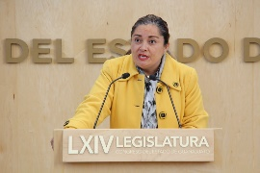
C. Dip. Claudia Silva Campos: Con su permiso diputada presidenta. Con la venia de la mesa directiva. Compañeras y compañeros legisladoras. Público que nos acompaña, ¡sean bienvenidos a esta su Casa Legislativa¡

El día de hoy, la que suscribe, Claudia Silva Campos, integrante del Grupo Parlamentario del Partido de la Revolución Democrática en esta Sexagésima Cuarta Legislatura del Congreso del Estado de Guanajuato, de conformidad con los artículo 57 de la Constitución Política para el Estado de Guanajuato, 177 y 204 de la Ley Orgánica del Poder Legislativo del Estado de Guanajuato, procedo a someter a la consideración de esta Honorable Asamblea, el siguiente punto de acuerdo de urgente y obvia resolución:

»DIPUTADA LORENA DEL CARMEN ALFARO GARCIA. PRESIDENTE DEL CONGRESO DEL ESTADO DE GUANAJUATO DEL LA SEXAGÉSIMA CUARTA LEGISLATURA. LEGISLATURA. PRESENTE.

DIPUTADA CLAUDIA SILVA CAMPOS, integrante del Grupo Parlamentario del Partido de la Revolución Democrática en la LXIV Sexagésima cuarta Legislatura del Congreso del Estado de Guanajuato, de conformidad con .los artículos 57 de la Constitución Política para el Estado de Guanajuato, 177 y 204 de la Ley Orgánica del Poder Legislativo del Estado de Guanajuato, procedo a someter a la consideración de esta Honorable Asamblea, el siguiente punto de acuerdo de urgente y obvia resolución:

PUNTO DE ACUERDO

PUNTO DE ACUERDO DE URGENTE Y OBVIA RESOLUCION A EFECTO DE QUE SE EXHORTE A LA CAMARA DE DIPUTADOS DEL H. CONGRESO DE LA UNION, POR CONDUCTO DE ESTE H. CONGRESO DEL ESTADO DE GUANAJUATO, A EFECTO DE QUE EN EL PRESUPUESTO DE EGRESOS DE LA FEDERACION PARA EL EJERCICIO FISCAL 2019, SE FORTALEZCA LA APLICACIÓN DE LOS RECURSOS DESTINADOS A PROGRAMAS DE SALUD; EN ESPECIAL, EN ESTE CASO, AL HOSPITAL REGIONAL DE ALTA ESPECIALIDAD DEL BAJÍO, UBICADO EN LA CIUDAD DE LEÓN, GTO., LO ANTERIOR DE CONFORMIDAD CON LAS SIGUIENTES CONSIDERACIONES:

UNICO: EL ACCESO A LA SALUD ES UNO DE LOS DERECHOS HUMANOS CONSIDERADOS PRIORITARIOS A NIVEL MUNDIAL Y EN MEXICO RECONOCIDO EN LA CONSTITUCION POLITICA DE LOS ESTADOS UNIDOS MEXICANOS, EN SU ARTICULO 4°. COMO UNA OBLIGACION DEL ESTADO EN PROPORCIONARLA, Y POR ELLO ES DE VITAL IMPORTANCIA QUE SE DESTINEN RECURSOS SUFICIENTES QUE PERMITAN SOLVENTAR ESTA GARANTIA Y HACERLE FRENTE A LOS DISTINTOS PADECIMIENTOS QUE AFECTAN LA SALUD DE MILLONES DE MEXICANOS Y, POR ELLO, CONSIDERO INDISPENSABLE QUE LOS PROGRAMAS DE APLICACIÓN DE RECURSOS PARA LA SALUD NO SE VEAN AFECTADOS NI DISMINUIDOS Y, COMO CONSECUENCIA, SE PONGA EN GRAVE RIESGO EL ACCESO A DICHO SERVICIO EN LAS DISTINTAS INSTITUCIONES QUE BRINDAN ESTA ASISTENCIA DE SALUD, EN ESPECIAL AL HOSPITAL REGIONAL DE ALTA ESPECIALIDAD DEL BAJIO.

ES PREOCUPANTE EL HECHO DE QUE EN LA INICIATIVA DE PRESUPUESTO DE EGRESOS DE LA FEDERACION PARA EL EJERCICIO FISCAL 2019, QUE FUE ENTREGADO EN DIAS PASADOS POR EL EJECUTIVO FEDERAL A LA CAMARA DE DIPUTADOS DEL CONGRESO DE LA UNION, SE APRECIA UNA CLARA DISMINUCION DEL PRESUPUESTO QUE SE DESTINA A ALGUNOS PROGRAMAS Y ACCIONES EN LA ASISTENCIA PARA LA SALUD DE LAS PERSONAS.

EN ESPECIAL EN DICHO PRESUPUESTO SE REFLEJA GRAVEMENTE UNA DISMINUCION O REDUCCION EN RECURSO DESTINADO PARA EL HOSPITAL REGIONAL DE ALTA ESPECIALIDAD DEL BAJIO, UBICADO EN LA CIUDAD DE LEON, GUANAJUATO, QUE SI BIEN, ES UN ORGANISMO PUBLICO DECENTRALIZADO DEPENDIENTE DE LA SECRETARIA DE SALUD FEDERAL, NO PODEMOS APARTARNOS DE RECONOCER LA GRAN IMPORTANCIA QUE TIENE EN MATERIA DE SALUD, PUESTO QUE BRINDA ATENCION MÉDICA ESPECIALIZADA, NO SOLO A PACIENTES DEL ESTADO DE GUANAJUATO, SINO A PACIENTES DE LA REGION DEL BAJIO PERTENECIENTES A LOS ESTADOS DE AGUASCALIENTES, JALISCO, ZACATECAS, MICHOACAN Y QUERETARO.

COMO DE TODOS ES SABIDO DICHA INSTITUCION DE SALUD TIENE CAPACIDAD RESOLUTIVA PARA PROBLEMAS DE SALUD DE ALTA COMPLEJIDAD, MUCHOS DE ELLOS POCO COMUNES Y QUE AFECTAN DE MANERA IMPORTANTE A LA POBLACION, PUES CUENTA CON UNA INFRAESTRUCTURA MODULAR Y RECURSOS TECNOLOGICOS DE PUNTA Y ALTA TECNOLOGIA QUE CONTRIBUYEN A QUE SE REALICE UN DIAGNOSTICO Y TRATAMIENTO EFICAZ Y DE CALIDAD.

POR LO QUE RESULTA PRECUPANTE DENTRO DE LA INCIATIVA DEL PRESUPUESTO FEDERAL QUE SE ESTÉ PROYECTANDO UNA IMPORTANTE REDUCCION AL PRESUPUESTO DESTINADO A DICHA INSTITUCION DE SALUD DE APROXIMADAMENTE EL 76%, PUES BASTA VER QUE EN EL PRESUPUESTO DE EGRESOS DEL EJERCICIO FISCAL 2018, PARA DICHO HOSPITAL SE APLICÓ UN RECURSO DE APROXIMADAMENTE 1,147,000 MIL CIENTO CUARENTA Y SIETE MILLONES DE PESOS Y EN EL PRESUPÚESTO DE EGRESOS QUE SE PROYECTA PARA EL EJERCICIO FISCAL 2019 Y QUE SE APROBARA POR LA CAMARA DE DIPUTADOS DEL CONGRESO DE LA UNIÓN EN DIAS PRÓXIMOS SE DESTINAN SÓLO 270,000,000 DOSCIENTOS SETETENTA MILLONES DE PESOS; ES DECIR UNA REDUCCIÓN DE 876,000.000 OCHOCCIENTOS SETENTA Y SEIS MILLONES DE PESOS. ESTAMOS HABLANDO DE UNA CONSIDERABLE CANTIDAD, DE VERDAD ES UN AGRAVIO PARA LA SALUD DE LOS GUANAJUATENSES Y DE LA REGIÓN.

POR ELLO, CONSIDERO QUE ES NECESARIO MANIFESTARNOS DESDE EL CONGRESO DEL ESTADO DE GUANAJUATO, DESDE ESTA LA MÁS ALTA TRIBUNA, PARA EXHORTAR A LOS INTEGRANTES DE LA CAMARA DE DIPUTADOS A CORREGIR ESTA PARTE DEL PRESUPUESTO DE EGRESOS DE LA FEDERACION, FORTALECIENDO LOS RECURSOS DESTINADOS A PROGRAMAS EN MATERIA DE SALUD, EN ESPECIAL, REITERO, AL PRESUPUESTO QUE SE PROYECTA PARA EL HOSPITAL REGIONAL DE ALTA ESPECIALIDAD DEL BAJIO EN LEON, GUANAJUATO. PARA QUE PUEDA CONTINUAR PRESTANDO SERVICIO DE CALIDAD y COMO SU NOMBRE LO INDICA DE ALTA ESPECIALIDAD PARA LA POBLACION.
Por lo expuesto y fundado se propone a esta Honorable Asamblea la aprobación del siguiente punto de acuerdo de urgente y obvia resolución:

UNICO. ESTE H. CONGRESO DEL ESTADO DE GUANAJUATO ENVIA UN RESPETUOSO EXHORTO A LA CÁMARA DE DIPUTADOS DEL CONGRESO DE LA UNIÓN A EFECTO DE QUE SE FORTALEZCA LA APLICACIÓN DE LOS RECURSOS DESTINADOS A PROGRAMAS DE SALUD, EN ESPECIAL AL HOSPITAL REGIONAL DE ALTA ESPECIALIDAD DEL BAJÍO, UBICADO EN LA CIUDAD DE LEON, GUANAJUATO.

Guanajuato, Gto., 18 de diciembre de 2018. Diputada integrante del Grupo Parlamentario del Partido de la Revolución Democrática. Claudia Silva Campos. »

Por su atención, mil gracias.

-La C. Presidenta: Gracias diputada.

En los términos solicitados por la proponente, se somete a la Asamblea se declare de obvia resolución la propuesta de Punto de Acuerdo, con fundamento en lo dispuesto por el artículo 177 de la Ley Orgánica del Poder Legislativo del Estado.

Se informa a la Asamblea que a efecto de que la propuesta de Punto de Acuerdo se declare de obvia resolución, debe ser aprobada por las dos terceras partes de los integrantes del Pleno.

Si alguna diputada o algún diputado desea hacer uso de la palabra respecto a la obvia resolución, sírvanse favor de indicarlo a esta presidencia.

En virtud de que ninguna diputada y ningún diputado desean hacer uso de palabra, se ruega a la secretaría que, en votación económica, a través del sistema electrónico, pregunte a la Asamblea si es de aprobarse la obvia resolución sometida a su consideración. Para tal efecto, se abre el sistema electrónico.

-La Secretaría: Por instrucciones de la presidencia, en votación económica, mediante el sistema electrónico, se pregunta a las diputadas y a los diputados si es de aprobarse la obvia resolución.

(Votación)

¿Falta alguna diputada o algún diputado de emitir su voto?

-La C. Presidenta: Se cierra el sistema electrónico.

-La Secretaría: Diputada presidenta, se registraron treinta y tres votos a favor.

-La C. Presidenta: La obvia resolución ha sido aprobada por unanimidad de votos.

En consecuencia, se somete a discusión el Punto de Acuerdo. Si alguna diputada o algún diputado desea hacer el uso de la palabra para hablar en pro o en contra, sírvase indicarlo a esta presidencia.

Sí diputado Luis Antonio Magdaleno Gordillo, ¿para qué efecto?

C. Dip. Luis Antonio Magdaleno Gordillo: A favor.

-La C. Presidenta: Diputado Jaime Hernández Centeno, ¿para qué efecto?

C. Dip. Jaime Hernández Centeno: A favor.

-La C. Presidenta: Diputada María de Jesús Eunices Reveles Conejo, ¿para qué efecto?

C. Dip. María de Jesús Eunices Reveles Conejo: A favor.

Bien. Tiene el uso de la voz el diputado Luis Antonio Magdaleno Gordillo.

MANIFESTÁNDOSE A FAVOR DE LA PROPUESTA DE PUNTO DE ACUERDO, INTERVIENE EL DIPUTADO LUIS ANTONIO MAGDALENO GORDILLO.
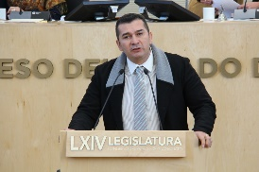
C. Dip. Luis Antonio Magdaleno Gordillo: Muy buenos días. Con el permiso de la presidenta. Compañeras y compañeros diputados.

Ahorita que nuestra compañera Claudia Silva expuso este tema, es mucho muy importante tener en cuenta que la salud lo es todo; si tienes salud, tienes todo en la vida; porque ¿cuántas personas desafortunadamente cursan con problemas de salud como cánceres, insuficiencias renales?; los cuales, nosotros los médicos aquí en el estado, referimos a este Hospital de Alta Especialidad; por eso es muy importarle no recortarle, ¡antes deberíamos incrementarle! ¿por qué?, porque cada día somos más, cada día crecen las enfermedades, cada día los médicos que están laborando allí y las enfermeras y todo el personal, se enfrentan a todos esos grandes problemas; que llegan los pacientes y que necesitan la atención; por eso me solidarizo con lo que está ahorita solicitando nuestra compañera y desde aquí hacemos también ese llamado, hay que apostarle a la salud y me solidarizo a que no se le baje el presupuesto porque es un hospital en el cual, de verdad, todos los médicos de aquí de nuestro estado, estamos refiriendo pacientes, y acuérdense que nadie queremos perder a un ser querido; entonces necesitamos buenas atenciones, necesitamos buenos medicamentos y, por eso, debemos cuidar ese presupuesto. Es cuánto.

-La C. Presidenta: Gracias diputado.

Se concede el uso de la palabra al diputado Jaime Hernández Centeno.

EN PRO DE LA PROPUESTA DE PUNTO DE ACUERDO PRESENTADA, INTERVIENE EL DIPUTADO JAIME HERNÁNDEZ CENTENO.

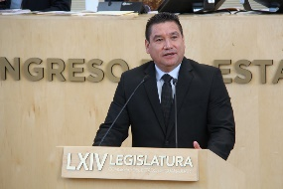
C. Dip. Jaime Hernández Centeno: Con el permiso de la presidenta y de la mesa directiva. Distinguidos compañeros legisladores, legisladoras.

He subido a esta tribuna para apoyar la propuesta de nuestra compañera diputada Claudia Silva Campos, como profesionista en el ramo de la medicina y conocedor de la gran labor que realiza el Hospital Regional de Alta Especialidad de León, Gto., soy testigo firme de que para los apaseoaltenses es un soporte muy fuerte para salud. Me entristece el haberme dado cuenta de que el recorte en el presupuesto haya sido tan brutal, tan inhumano; cuando dentro de las propuestas de campaña que se hicieron por nuestro Presidente de la República, Andrés Manuel López Obrador era abonarle a un servicio de salud de calidad; y hoy vemos amenazada la salud no sólo en el Hospital de Alta Especialidad de León, sino en todos los centros de salud y hospitales del país, en especial Guanajuato y en Guanajuato queremos que nos ayude nuestro Presidente reconsiderando a que se le brinde el recurso necesario a la salud; queremos invitar a los legisladores del partido en el gobierno para que volteen a ver con sensibilidad a los guanajuatenses en materia de salud y en otros rubros. Lo que me ocupa en esta tribuna el día de hoy como Representación Parlamentaria de Movimiento Ciudadano, es pedirles a mis compañeras y compañeros legisladores de esta Cámara que votemos a favor de la iniciativa de nuestra compañera diputado Claudia Silva Campos, para que esto sea un precedente de que Guanajuato levanta la voz pidiendo que se le dé el recurso no necesario, sino el suficiente y más para que sigan adelante tantas familias beneficiadas. Daré un ejemplo, fue muy sonado la semana pasada, el día 12 de diciembre, un niño de la comunidad de San Isidro de Gamboa del municipio de Apaseo el Alto, de esa tierra bendita que me vio nacer, se destruyó una mano, llegó al hospital de Alta Especialidad de León, atendido de una forma rápida, inmediata y con excelentes resultados. ¿Qué diría yo como apaseoaltense que no respaldo la labor en esta tribuna de la loable labor que realizan los médicos allí, mis colegas?, y desde esta tribuna les digo a todos los médicos, doctoras y personal del Hospital de Alta Especialidad de León, ¡Gracias! en nombre de Apaseo el Alto; gracias por haber atendido a ese joven y a tantos apaseoaltenses y a tantos guanajuatenses que han estado en sus manos tan profesionales, por tanto, repito y les digo, votemos a favor de esta iniciativa. Es cuánto presidenta.

-La C. Presidenta: Gracias diputado.

Se concede el uso de la voz a la diputada María de Jesús Eunices Reveles Conejo.

A FAVOR DE LA PROPUESTA DE PUNTO DE ACUERDO, PARTICIPA LA DIPUTADA MARÍA DE JESÚS EUNICES REVELES CONEJO.
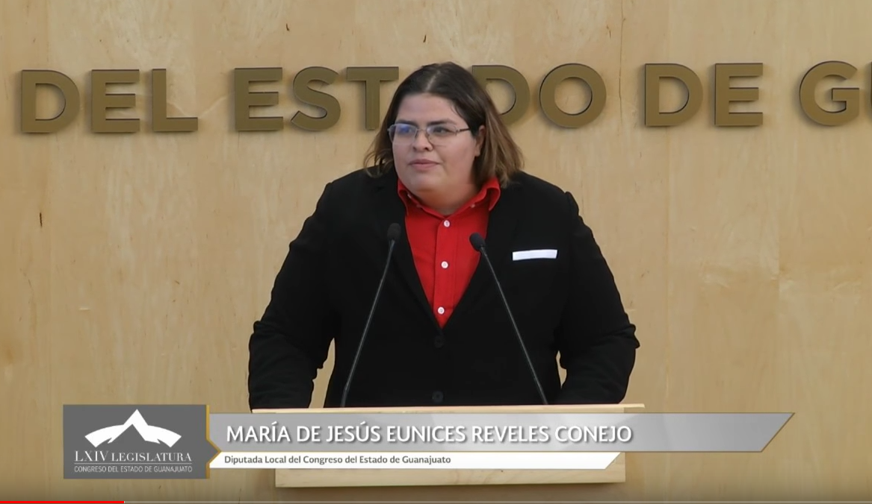
C. Dip. María de Jesús Eunices Reveles Conejo: Con la venia de la presidencia. Este punto es muy, pero muy muy importante. Yo tuve una experiencia personal en la que me tuvieron que hacer una cirugía neurológica, esa cirugía me costó más de 300 mil pesos, ¡gracias al cielo!, gracias al cielo mi familia tenía el dinero; pero una persona común no lo tiene y termina yendo al Hospital Regional, y, ¿qué creen? Si nos recortan el recurso no hay camillas, y ¿qué creen?, si nos recortan el recurso no hay medicina, no hay para pagarle a los doctores, no hay para pagarle a las enfermeras, ¡es una ofensa que nos recorten el recurso a la salud!, ¡todos merecemos tener salud!, por eso los invito a que voten a favor del Punto de Acuerdo. ¡Gracias!

-La C. Presidenta: Gracias diputada.

Sí diputado Ernesto Alejandro Prieto Gallardo, ¿para qué efectos?

C. Dip. Ernesto Alejandro Prieto Gallardo: Rectificación de hechos.

-La C. Presidenta: ¿Qué hechos quiere rectificar?

C. Dip. Ernesto Alejandro Prieto Gallardo: Con relación a que va a haber recortes brutales a la salud en el próximo presupuesto de 2019.

-La C. Presidenta: Adelante diputado.

RECTIFICANDO HECHOS EN EL TEMA, INTERVIENE EL DIPUTADO ERNESTO ALEJANDRO PRIETO GALLARDO.

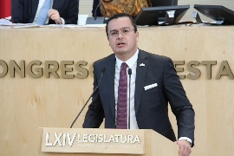
C. Dip. Ernesto Alejandro Prieto Gallardo: Muy buenos días y tardes. (Ya no sé ni a qué hora vivo); son días; a todos los presentes, al público asistente y a quienes nos observan y nos escuchan a través de los medios de comunicación. Con la venia de la presidenta y de la mesa directiva.

Es impreciso lo aquí manifestado por mis compañeros que me antecedieron en el uso de la voz, en cuanto a que va a haber recortes brutales a la salud en el ámbito federal; no es así, nosotros estamos a favor del Punto de Acuerdo que aquí se plantea, pero sí dejar bien claro que a nivel federal esos recortes brutales son imaginación o producto de mala información por parte de mis compañeros que me antecedieron en el uso de la voz. Y les pongo algún ejemplo, ¡varios ejemplos!, el 14 de diciembre el Presidente Andrés Manuel López Obrador y ocho gobernadores presentaron el Plan Nacional de Salud, con el que se busca mejorar el sistema público del país y la calidad del servicio, así como eliminar el cuadro básico de medicamentos y, en cambio, garantizar medicamentos gratuitos para todas y para todos. Andrés Manuel López Obrador, en aquella fecha, dijo que este Plan contará, de inicio, con un apoyo, un presupuesto de 22 millones de pesos. Hasta el momento, el proyecto para 2019 estima aumentos en el presupuesto para el apartado de infraestructura suficiente, equipamiento óptimo e insumos seguros para la salud a la que se le darían, aproximadamente, 800 millones de pesos; cuando en 2018 se le aprobaron solamente 410.5. Además, contempla 800 millones de pesos para el Programa Nacional de Reconstrucción que no existía en el presupuesto del año pasado.

-La C. Presidenta: ¿Me permite diputado?, ¿me permite un momentito?

C. Dip. Ernesto Alejandro Prieto Gallardo: Sí.

-La C. Presidenta: Diputado Isidoro Bazaldúa Lugo, ¿para qué efecto?

C. Dip. Isidoro Bazaldúa Lugo: Gracias señora presidenta. Para si, a través de su persona, le puede preguntar al señor diputado Ernesto Prieto, Coordinador del Grupo Parlamentario de MORENA, si es tan generoso, tan gentil de hacerme favor de aceptarme una pregunta.

-La C. Presidenta: Diputado Ernesto Prieto, ¿acepta una pregunta del diputado Isidoro Bazaldúa Lugo?

C. Dip. Ernesto Alejandro Prieto Gallardo: En este momento no.

-La C. Presidenta: No fue aceptada la pregunta diputado.

C. Dip. Isidoro Bazaldúa Lugo: Muchas gracias señora presidenta.

-La C. Presidenta: Continúe diputado Ernesto Prieto.

C. Dip. Ernesto Alejandro Prieto Gallardo: Muchas gracias.

Continuando con mi exposición, se contemplan, además, 800 millones para el Programa Nacional de Reconstrucción que no existía en el presupuesto de este año 2018. El proyecto del licenciado Andrés Manuel López Obrador destaca un aumento de 1,522% para el apartado Proyecto de Infraestructura Social de Salud, al pasar de 20.9 millones de pesos a 340.4 millones para el año 2019. Y ¿qué pasó con el seguro popular?, un seguro que en campaña lo dijimos y lo volvemos a enfatizar, ni era seguro ni era popular.

Señora presidenta…

-La C. Presidenta: Sí diputado Isidoro Bazaldúa Lugo.

C. Dip. Isidoro Bazaldúa Lugo: Gracias señora presidenta. Para solicitar a usted sea tan generosa de pedirle al señor diputado que se ciña al tema para el cual pidió el uso de la voz, si es tan generosa señora presidente.

-La C. Presidenta: Bien. El diputado solicitó el uso de la voz para puntualizar el recorte brutal de recursos a la salud.

Continúe diputado; tengo entendido en este momento, desde mi punto de vista se está ciñendo a este tema. Continúe.

C. Dip. Ernesto Alejandro Prieto Gallardo: Muchas gracias diputada presidenta.

Le decía, el seguro popular que ni era seguro y ni era popular, será sustituido por un nuevo esquema de salud pública que garantice la atención médica de calidad y medicamentos gratuitos para todas y para todos.

-La C. Presidenta: Permítame diputado Ernesto Prieto.

Sí diputado Isidoro Bazaldúa, adelante.

C. Dip. Isidoro Bazaldúa Lugo: Señora presidenta, sea usted tan generosa de pedirle al señor diputado que se ciña por favor a hablar del tema para el cual pidió el uso de la voz, toda vez que el señor está hablando del seguro popular y el tema en mención es el recorte al presupuesto al Hospital de Altas Especialidades en la ciudad de León señora presidenta, si es usted tan generosa.

-La C. Presidenta: Continúe diputado Ernesto Prieto, atienda su rectificación de hechos en el contexto de la salud, como hasta ahorita lo ha venido haciendo.

C. Dip. Ernesto Alejandro Prieto Gallardo: Les decía que el seguro popular va a ser sustituido por un nuevo esquema de salud público y para todos, que garantice precisamente la atención médica y los medicamentos gratuitos para todas y todos los mexicanos y mexicanas.

El gobierno federal, también pretende revivir el sistema de salud de los estados, para ello plantea tomar las riendas de dichos sistemas de manera gradual para que, en dos años uno nacional opere en su totalidad.

-La C. Presidenta: ¿Sí diputada Claudia Silva Campos?

C. Dip. Claudia Silva Campos: El diputado no se está centrando en el tema que traté en tribuna diputada y, por su conducto, nos pudiera hacer el favor de pedirle que se centre al tema que tratamos. Mil gracias.

-La C. Presidenta: Gracias diputada.

Continúe diputado y concluya en virtud del tiempo que está agotando.

C. Dip. Ernesto Alejandro Prieto Gallardo: Sin embargo, en lo que se da esta reforma a plenitud, el seguro popular para este año 2019, en lo que se sustituye por un esquema más seguro y más popular, prevé recursos por 71,215 millones de pesos; cuando para este año 2018, se habían aprobado, 68,900; entonces sufrió un aumento del 3.2%; y con esto quiero concluir que esa visión apocalíptica de que el sistema de salud está a punto de llegar a su colapso es falsa; en este año va a haber una inversión importante, un presupuesto importante en materia de salud y se va a establecer, de forma paulatina, un esquema para que todas y todos los mexicanos tengan acceso a salud médica de calidad y a medicamentos gratuitos, repito, para todas y todos. Es cuánto señora presidenta. Muchas gracias.

-La C. Presidenta: Sí diputada Claudia Silva, ¿para qué efectos?

C. Dip. Claudia Silva Campos: Para rectificación de hechos.

-La C. Presidenta: ¿Qué hechos diputada desea rectificar?

C. Dip. Claudia Silva Campos: El diputado subió a decir nuevamente que miento.

-La C. Presidenta: Adelante.

LA DIPUTADA CLAUDIA SILVA CAMPOS INTERVIENE PARA RECTIFICACIÓN DE HECHOS.
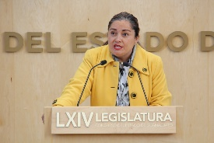
C. Dip. Claudia Silva Campos: Nuevamente con el permiso de todos ustedes presidenta y mesa directiva. Compañeros legisladores y público que nos acompaña. También de todos aquellos que nos siguen en las plataformas.

Es triste, es lamentada que nuevamente sea usada esta tribuna para que los diputados de MORENA suban a decir que miento; al igual que hace ocho días. En la sesión pasada les demostré con hechos que yo no miento; el día de hoy también se los comento. Me gustaría que se metan a la plataforma para que vean que allí se refleja una reducción del 76% en materia de salud; entonces comentarle que no es correcto que acostumbren a subir a esta tribuna a decir que mentimos puesto que les demostramos con hechos que no es así; hay que documentarnos para venir a subir a esta más alta tribuna y ver a la gente a la cara, mirarlos a los ojos. Si no hubiese encontrado esta información en la plataforma del presupuesto de egresos que está próximo a votarse en el Congreso de la Unión, tengan por seguro que no tendría cara para subirme aquí a platicar con ustedes a pedirles que apoyen este Punto de Acuerdo, puesto que es encaminado -como bien ya lo mencionaron mis compañeros legisladores-, a buscar el beneficio de la ciudadanía no sólo guanajuatense sino de la región; es el beneficio de salud; de verdad compañeros legisladores, ¡todos!, el tema de salud, en específico, el Hospital de Alta Especialidad no tiene colores y les recuerdo, nos debemos a la ciudadanía guanajuatense; entonces les ruego el punto sea aprobado para que el exhorto sea llegado a tiempo, antes de que discutan el presupuesto de egresos, repito, está próximo y nuevamente les digo yo no miento, vengo aquí a hablar con la verdad. Muchas gracias por su atención.

-La C. Presidenta: Gracias diputada.

En virtud de que se han agotado las participaciones, se instruye a la secretaría para que, en votación nominal, a través del sistema electrónico, pregunte a la Asamblea si es de aprobarse o no el Punto de Acuerdo. Para tal efecto, se abre el sistema electrónico.

-La Secretaría: Por instrucciones de la presidencia, por el sistema electrónico, se pregunta a las diputadas y a los diputados si es de aprobarse el Punto de Acuerdo.

¿Falta alguna diputada o algún diputado de emitir su voto?

-La C. Presidenta: Se cierra el sistema electrónico.

-La Secretaría: Señora presidenta, se registraron treinta y dos votos a favor y tres en contra.

-La C. Presidenta: El Punto de Acuerdo ha sido aprobado por mayoría de votos.

En consecuencia, remítase el acuerdo aprobado, junto con sus consideraciones, a la Cámara de Diputados del Congreso de la Unión para los efectos conducentes.

Compañeras y compañeros legisladores, con el objeto de agilizar el trámite parlamentario de los dictámenes formulados por las Comisiones Unidas de Hacienda y Fiscalización y de Gobernación y Puntos Constitucionales, contenidos en los puntos del 7 al 9 del orden del día y del Voto Particular formulado por el diputado Raúl Humberto Márquez Albo, integrante del Grupo Parlamentario del Partido MORENA, y en virtud de haberse proporcionado con anticipación, así como encontrarse en la Gaceta Parlamentaria, esta presidencia propone se dispense la lectura de los mismos.

La propuesta está a su consideración. Si alguna diputada o algún diputado desean hacer uso de la palabra, indíquenlo a esta presidencia.

Sí diputado Raúl Humberto Márquez Albo, ¿para qué efecto?

C. Dip. Raúl Humberto Márquez Albo: Sí, con fundamento en el artículo 178, fracción IX, a efecto de ilustrar y que con la finalidad de que el voto sea razonado por mis compañeros diputados, pido que la lectura sea completa de mi Voto Particular.

-La C. Presidenta: En virtud de la propuesta presentada por el diputado Raúl Humberto Márquez Albo, esta presidencia la somete a consideración de la Asamblea. Si alguna diputada o algún diputado desea hacer el uso de la palabra, manifiéstenlo a esta presidencia.

No habiendo intervenciones, se pide a la secretaría que, en votación económica, a través del sistema electrónico, pregunte a la Asamblea si se aprueba la propuesta. Para efecto se abre el sistema electrónico.

Permítame secretaria.

Sí diputado Raúl Humberto Márquez, ¿para qué efecto?

C. Dip. Raúl Humberto Márquez Albo: Para hablar a favor de mi Voto Particular.

-La C. Presidenta: Bien. Estamos poniendo a consideración de la Asamblea la propuesta que usted nos planteó, a efecto de que se dé lectura a su Voto Particular. No ha lugar en este momento a esa petición, en un momento pasamos a ese punto diputado.

Diputada Laura Cristina Márquez Alcalá, ¿para qué efecto?

C. Dip. Laura Cristina Márquez Alcalá: Gracias diputada. Para hablar sobre la propuesta que está en este momento a su consideración, respecto al trámite.

-La C. Presidenta: Bien.

Solamente diputada para que me precise en qué sentido está pidiendo el uso de la voz.

C. Dip. Laura Cristina Márquez Alcalá: Retiro mi participación, gracias diputada presidenta.

-La C. Presidenta: Tiene el uso de la palabra el diputado Márquez Albo.

EL DIPUTADO RAÚL HUMBERTO MÁRQUEZ ALBO, INTERVIENE A FAVOR DE SU VOTO PARTICULAR.
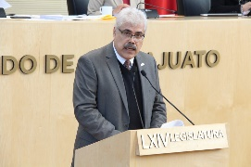
C. Dip. Raúl Humberto Márquez Albo: (Espero que no me vuelvan a sentar)

Gracias. Con el permiso de la presidencia. Le agradezco el otorgarme la voz. Quiero hablar a favor de por qué presenté un Voto Particular para dar de baja, para quitar el Punto de Acuerdo que se tomó en las Comisiones Unidas de Gobernación y Puntos Constitucionales y Hacienda y Fiscalización. En esa reunión de comisiones se acordó presentar un dictamen en sentido positivo, del cual en este Grupo Parlamentario de MORENA no estuvimos de acuerdo y su servidor y el diputado Ernesto Prieto Gallardo firmamos y presentamos en tiempo y forma a la Secretaría de este Congreso la propuesta de este Voto Particular, habiendo sido recibido el 18 de diciembre de 2018 a la 1:08 P.M., y se le asignó un folio número 10430. En este documento presentamos el sentido del porqué queremos presentar el Voto de acuerdo, a efecto de dar cumplimiento con lo que señala la Ley Orgánica del Poder Legislativo del Estado de Guanajuato y llenamos los requisitos que marca la Ley Orgánica en cuanto a su contenido que ustedes tuvieron en su poder a través de la Gaceta Parlamentaria y de los correos donde les fueron enviados.

Pero quiero manifestar por qué el Voto Particular, ya lo hemos estado mencionando en esta tribuna que hay esta propuesta de modificación, en la Ley de Hacienda se establece como Punto de Acuerdo fundamental la creación de un capítulo completo en la Ley de Hacienda para el Estado, en donde se establece que todos los ciudadanos guanajuatenses que tengamos un vehículo de 10 años de antigüedad o menos; en un momento dado somos sujetos obligados para este impuesto de nueva creación y esto obliga a que el día de mañana, en cualquier circunstancia, quitando las excepciones que estaríamos discutiendo en momentos posteriores en esta sesión, automáticamente todos estaríamos obligados a hacer el pago de este impuesto.

Yo quiero hacer referencia de lo que otras personas, otras instituciones han estado manifestando; por ejemplo, la Asociación Mexicana de Distribuidores de Automóviles, consideran que para cualquier vehículo que llega a un concesionario ya lleva varias cargas impositivas, el IVA, el impuesto sobre autos nuevos…

-La C. Presidenta: Diputado, le pido por favor que se centre en hablar a favor de la propuesta que pusimos a consideración de esta Asamblea, concretamente sobre la dispensa de la lectura del punto particular que usted está planteando.

C. Dip. Raúl Humberto Márquez Albo: Estoy sacando contenido del documento que presenté como Voto Particular, estoy centrado en él.

-La C. Presidenta: Precisamente estamos en la votación de que se considere la lectura de su Punto Particular; le pido por favor que se centre en ese punto.

C. Dip. Raúl Humberto Márquez Albo: ¡Correcto presidentas!, atiendo su indicación.

¿Por qué requiero que sea leído en su totalidad?, precisamente para que ustedes lo conozcan y tengan los elementos de juicio suficientes y puedan emitir un voto razonado a favor de este Voto Particular. La conclusión de este voto es la eliminación del capítulo sexto que viene en el dictamen que se votó en las Comisiones Unidas y es la eliminación de este impuesto; entonces en esas condiciones, en momento posterior haré la lectura de los elementos. Gracias.

-La C. Presidenta: Gracias diputado.

No habiendo más intervenciones, se pide a la secretaría que, en votación económica, a través del sistema electrónico, pregunte a la Asamblea si se aprueba la propuesta. Para tal efecto, se abre el sistema electrónico.

-La Secretaría: Por instrucciones de la presidencia, se pregunta al Pleno al votación económica…

-La C. Presidenta: ¿Me permite secretaria?

Solamente para precisar lo que estamos votando que es la propuesta presentada por el diputado Raúl Márquez Albo y que está en este momento a consideración de todos ustedes, referente a que se dé lectura al Voto Particular que presentó.

-La Secretaría: Reitero, por instrucciones de la presidencia, se pregunta al Pleno en votación económica, por el sistema electrónico, si se aprueba la propuesta que nos ocupa.

(Votación)

¿Falta alguna diputada o algún diputado de emitir su voto?

-La C. Presidenta: Se cierra el sistema electrónico.

-La Secretaría: Se registraron ocho votos a favor y veintisiete en contra señora presidenta.

-La C. Presidenta: La propuesta no ha sido aprobada.

En consecuencia, se pide a la secretaría que, en votación económica a través del sistema electrónico, pregunte a la Asamblea si se aprueba la propuesta de dispensa de lectura, propuesta por esta presidencia.

-La Secretaría: Por instrucciones de la presidencia, en votación económica mediante el sistema electrónico, se pregunta a las diputadas y a los diputados si se aprueba la dispensa de lectura.

(Votación)

¿Falta alguna diputada o algún diputado de emitir su voto?

-La C. Presidenta: Se cierra el sistema electrónico.

-La Secretaría: Se registraron treinta y un votos a favor y cinco en contra señora presidenta.

-La C. Presidenta: La propuesta ha sido aprobada por mayoría de votos.

Bajo estos términos, continuaremos con el desahogo del orden del día.

Informo que con base en el segundo párrafo de la fracción II del artículo 178 de la Ley Orgánica del Poder Legislativo del Estado, se someterá a discusión, en primer término, el dictamen emitido por las Comisiones Unidas de Hacienda y Fiscalización y de Gobernación y Puntos Constitucionales, relativo a la iniciativa formulada por el Gobernador del Estado, a efecto de adicionar diversas disposiciones de la Ley de Hacienda para el Estado de Guanajuato y, en caso de ser desechado, se pondrá a consideración el Voto Particular formulado por el diputado Raúl Humberto Márquez Albo, integrante del Grupo Parlamentario del Partido MORENA, con relación al dictamen de referencia.

DISCUSIÓN Y, EN SU CASO, APROBACIÓN DEL DICTAMEN EMITIDO POR LAS COMISIONES UNIDAS DE HACIENDA Y FISCALIZACIÓN Y DE GOBERNACIÓN Y PUNTOS CONSTITUCIONALES, RELATIVO A LA INICIATIVA FORMULADA POR EL GOBERNADOR DEL ESTADO, A EFECTO DE ADICIONAR DIVERSAS DISPOSICIONES DE LA LEY DE HACIENDA PARA EL ESTADO DE GUANAJUATO.

»C. Dip. Lorena del Carmen Alfaro García. Presidenta del Congreso del Estado Presente.

Estas Comisiones Unidas de Hacienda y Fiscalización y de Gobernación y Puntos Constitucionales recibimos para efectos de estudio y dictamen, la iniciativa formulada por el Gobernador del Estado, a efecto de adicionar diversas disposiciones de la Ley de Hacienda para el Estado de Guanajuato.

Con fundamento en lo dispuesto por los artículos 75, 89, fracción V, 91, 111, fracción XV y último párrafo, 112, fracción I y último párrafo y 171 de la Ley Orgánica del Poder Legislativo del Estado de Guanajuato, analizamos la iniciativa, presentando a la consideración de la Asamblea, el siguiente:

D I C T A M E N

I. Del Proceso Legislativo

1. En ejercicio de la facultad que le confieren los artículos 56, fracción I de la Constitución Política para el Estado de Guanajuato; y 167, fracción I de Ley Orgánica del Poder Legislativo del Estado de Guanajuato, el Gobernador del Estado, como parte del paquete fiscal estatal para el ejercicio fiscal de 2019, presentó la iniciativa a efecto de adicionar diversas disposiciones de la Ley de Hacienda para el Estado de Guanajuato. Dicha iniciativa se turnó a estas Comisiones Unidas el 29 de noviembre de 2018, para efectos de su estudio y dictamen, siendo radicada en la misma fecha.

2. En términos de lo dispuesto por el artículo 63, fracción II del citado ordenamiento constitucional, el Congreso del Estado resulta competente para conocer y dictaminar la citada iniciativa.

3. En la reunión celebrada por estas Comisiones Unidas el 29 de noviembre del año en curso, la presidencia instruyó a la secretaría técnica para que elaborara el proyecto de dictamen, conforme lo dispuesto en los artículos 94, fracción VIII y 272, fracción VIII, inciso e) de la Ley Orgánica del Poder Legislativo del Estado en los términos de la iniciativa, mismo que fue materia de revisión por parte de estas Comisiones Unidas.

II. Contenido de la iniciativa

La exposición de motivos de la iniciativa refiere los argumentos que sirvieron de sustento al iniciante para proponer las adiciones materia del presente dictamen, en los siguientes términos:

«(…) La provisión de bienes y servicios públicos y la evolución de la sociedad, hace necesario que el Estado, con el paso del tiempo, busque obtener mayores ingresos públicos a fin de atender a las crecientes demandas de la población, dentro de los cuales, se fueron perfilando los distintos tipos de contribuciones susceptibles de generar los recursos públicos que permitieran al Estado dar respuesta a tales requerimientos.

En este orden de ideas, una condición indispensable para que los gobiernos estatales puedan fortalecer sus haciendas públicas, es la de ampliar y diversificar sus fuentes de ingresos propios, particularmente por lo que hace a los impuestos locales. De acuerdo al Centro de Estudios de las Finanzas Públicas de la Cámara de Diputados del H. Congreso de la Unión, el promedio de recaudación de impuestos como porcentaje de los ingresos totales por entidad federativa es de 4.8%, tomando como base los ingresos de los estados para el 2015. Lo anterior implica que casi 5 de cada 100 pesos que ingresan a las tesorerías de los gobiernos de las entidades federativas provienen de impuestos de carácter estatal.

Por ello, ante la necesidad de fortalecer las finanzas públicas estatales es menester acudir a las fuentes de ingresos tributarios, incorporando las contribuciones necesarias para atender los requerimientos en seguridad pública, desarrollo social y económico, apoyos a la generación de empleos, educación, salud, entre los más apremiantes para las y los guanajuatenses.

Conforme a lo anterior, la presente Iniciativa tiene dos objetivos fundamentales: en primer lugar, proponer los medios fiscales necesarios para fortalecer la hacienda pública estatal a través del establecimiento del Impuesto sobre Tenencia o Uso de Vehículos en la legislación fiscal local. En segundo lugar, promover un marco jurídico que atienda a perfeccionar la regulación y actualización del padrón vehicular del Estado, con base en los principios de legalidad tributaria y administrativa del contribuyente.

Incorporación del Impuesto sobre Tenencia o Uso de Vehículos como una contribución local

Desde la óptica del Derecho Constitucional, habremos de decir que un gravamen como el que se propone debe comprender y participar de los elementos que nuestro Código Político le concede a los tributos en aras de la seguridad jurídica de los particulares.

El contenido del artículo 31, fracción IV de nuestra Ley Fundamental permite concluir: a) el impuesto constituye una obligación de derecho público; b) el impuesto debe ser establecido en una ley; c) el impuesto debe ser proporcional y equitativo y, d) debe establecerse para cubrir gastos públicos.

El impuesto se establece por el Poder Público ejercitando una prerrogativa inherente a la soberanía; de tal manera que la obligación de cubrirlo no constituye una obligación contractual ni regida por las leyes civiles, sino una carga establecida por la decisión unilateral del Estado, sometida exclusivamente a las normas de derecho público.

En tal sentido, el acto por medio del que se establece el impuesto es, según el precepto constitucional, una ley, es decir, una ley en sentido formal, pues la Constitución en los casos en que habla de ley se refiere a disposiciones que emanan del Poder Legislativo.

La explicación racional e histórica de la necesidad de la ley se encuentra en que, como el impuesto constituye una carga para los gobernados, éstos deben ser los que intervengan en su establecimiento por medio de su genuino representante, el Poder Legislativo, y esa misma razón explica el precepto de que sea la Cámara de Diputados, es decir, la Cámara Popular, la que debe discutir y aprobar, a través de una ley, el establecimiento de los impuestos.

Como ya se anotó, el artículo 31 fracción IV de nuestra Ley Fundamental consigna expresamente los principios de equidad y proporcionalidad para que, por virtud del primero, con carácter general, el Estado tome en cuenta que los particulares que se hallen en la misma situación deban ser tratados en forma igual, sin privilegios, distingos o favores; y, por otro lado, que se debe contribuir a los gastos públicos en función de la capacidad económica del gobernado.

El Poder Judicial de la Federación entiende el principio de equidad en materia tributaria sosteniendo lo siguiente:

«El principio de equidad se configura como uno de los valores superiores del ordenamiento jurídico, lo que significa que ha servir de criterio básico en la producción normativa y de su posterior interpretación y aplicación. La conservación de este principio, no supone que todos los hombres sean iguales, con un patrimonio y necesidades semejantes, ya que el propio texto constitucional acepta y protege la propiedad privada, la libertad económica, el derecho a la herencia y otros derechos patrimoniales, de donde se reconoce implícitamente la existencia de desigualdades materiales y económicas. El valor superior que persigue este principio consiste, entonces, en evitar que existan normas que, llamadas a proyectarse sobre situaciones de igualdad de hecho, produzcan como efecto de su aplicación, la ruptura de esa igualdad al generar un trato discriminatorio entre situaciones análogas o bien propiciar efectos semejantes sobre personas que se encuentran en situaciones dispares, lo que se traduce en desigualdad jurídica. La equidad tributaria significa pues, que los contribuyentes de un mismo impuesto deben guardar una situación de igualdad frente a la norma jurídica que lo establece y lo regula, por lo que han de recibir el mismo trato en lo referente a dicho impuesto, resultando por consiguiente que, junto con el principio de proporcionalidad tributaria por virtud del cual los impuestos deben ajustarse a la capacidad económica de quienes están obligados a pagarlos, la justicia tributaria consagrada en la Constitución Federal busca el mismo trato a quienes se encuentren en situaciones semejantes y, contrariamente desigual, a situaciones disímiles.»

La proporcionalidad de la contribución reside fundamentalmente en el hecho de que la carga tributaria es directamente proporcional al monto de los ingresos del contribuyente, de modo tal que a mayor ingreso, mayor capacidad contributiva, con lo cual se atiende en forma objetiva a su auténtica capacidad, en función de la respectiva renta tributaria, a lo cual contribuye la adopción de un modelo de tasa fija del impuesto de acuerdo al tipo de hecho imponible del tributo, puesto que dicho sistema permite alcanzar la progresividad en el monto de la contribución, de manera directa y proporcional al monto de los ingresos del contribuyente.

Además de los principios constitucionales antes señalados, debe indicarse que la presente iniciativa vigila el estricto apego al respeto de capacidad económica, sustanciación del principio de equidad tributaria, al establecer un mínimo exento aplicable a todos los contribuyentes. Esto es así, pues se fija un monto exento de $500,000.00 en vehículos y de $100,000.00 en motocicletas, cuyas tasa además se vinculan con lo señalado en la Ley de Ingresos para el Estado de Guanajuato.

Dichos montos exentos se aplican a todos los vehículos sin importar su cuantía, lo que asegura un aumento proporcional y equitativo conforme a las tasas previstas. También se cuidó que el impuesto no recaiga sobre vehículos con una antigüedad mayor a diez años. Con lo que se garantiza el respeto al mínimo vital de las familias y empresas guanajuatenses.

En la iniciativa destaca también el hecho de que quedan exentos los vehículos eléctricos y aquellos llamados híbridos, sin importar el valor de los mismos. Lo anterior evidencia un claro fin extrafiscal del impuesto, al buscar incentivar la adquisición de esta clase de vehículos. Este tipo de acción, por ello, es acorde a la disposición contenida en el artículo 120 de la Ley de Movilidad del Estado de Guanajuato y sus Municipios, que facultan a la autoridad estatal a establecer subsidios o estímulos fiscales que favorezcan la utilización de esta clase de vehículos.

La conciencia ecológica es cada vez más fuerte en nuestra sociedad y el Ejecutivo a mi cargo considera importante la posibilidad de incluir en el sistema tributario normas tendientes a promover conductas más amables con el medio ambiente cuando la capacidad económica del ciudadano lo permita.

Otro elemento a destacar de la presente iniciativa es que, al compararse el impuesto propuesto al establecido en otros estados, se podrá observar que se optó por una mecánica de cálculo sencilla que facilita su conocimiento y administración. La sencillez del impuesto es un elemento que abona en los principios clásicos de la tributación, propuestos por Adam Smith, de certeza y economía y sencillez. Así tenemos que, mientras más fácil sea la mecánica del impuesto: más sencillo será para la ciudadanía tener certeza de la carga tributaria a la que podría estar sujeta; más fácil será permitir el cumplimiento de la misma, y; la administración del impuesto resultará menos onerosa o compleja.

Se optó por una técnica jurídico-tributaria simplificada consistente en identificar al sujeto pasivo y posibles responsables solidarios, indicar el hecho imponible, fijar una base fácil de comprender, para posteriormente señalar una tasa progresiva aplicable al año modelo del vehículo y considerar aminoraciones para cada año subsecuente hasta llegar a los diez años de antigüedad del vehículo a partir de los cuales dejará de ser sujeto a impuesto. Los señalados elementos esenciales del tributo se complementan con disposiciones relativas al momento y forma de pago, con lo cual el principio de legalidad tributaria resulta cumplido de forma óptima.

Baja administrativa oficiosa de vehículos y registros en el Padrón Estatal Vehicular

En la presente administración se tiene un compromiso firme de impulsar y actualizar la normatividad fiscal en el Estado de Guanajuato, misma que es parte fundamental en el desarrollo de la entidad. Por tal motivo, el tener un marco fiscal acorde a la realidad y necesidades de la sociedad se plantea como una prioridad.

Bajo este contexto, a fin de promover un marco jurídico que atienda a perfeccionar la regulación y actualización del padrón vehicular del Estado y éste sea acorde a los principios rectores del derecho, en los que se incluye el de legalidad tributaria y administrativa del contribuyente, se pone a la consideración de ese Congreso del Estado, la adición de un artículo 55 Bis en la Ley de Hacienda para el Estado de Guanajuato, con la finalidad de establecer la facultad de la autoridad fiscal para declarar la «baja oficiosa» al tenor de situaciones jurídicas o de hecho que se presentan o que involucran la actualización del Padrón Vehicular del Estado.»

III. Consideraciones de las diputadas y los diputados integrantes de las Comisiones Unidas

Las diputadas y los diputados que integramos las comisiones dictaminadoras, consideramos que en el análisis y estudio del tema que nos ocupa tiene relevancia el hecho de que toda sociedad siempre ha requerido, a fin de garantizar su subsistencia, de la colaboración de sus integrantes en aras de satisfacer las necesidades de orden colectivo, con la aparición del moderno concepto de Estado surgió también la reflexión de que éste debía contar con la riqueza traducida en los recursos necesarios para estar en condiciones de cumplir con los fines y atribuciones que se le han encomendado. Esa riqueza, integrada por el conjunto de los bienes, derechos y recursos económicos de naturaleza pública, forma parte primordial de la hacienda pública estatal. En este contexto, es esencial impulsar y actualizar la normatividad fiscal en el estado de Guanajuato, la que es parte fundamental en el desarrollo de la entidad. Por tal motivo, el tener un marco fiscal acorde a la realidad y necesidades de la sociedad se plantea como una prioridad y ello redunda en mejores servicios y beneficios para los guanajuatenses.

Es por ello, que la Ley de Hacienda para el Estado de Guanajuato prevé los distintos tipos de contribuciones vigentes en la entidad, que como es sabido, tienen una presencia limitada en el monto global de los ingresos anuales del Estado, que en grado superlativo depende de las participaciones federales, aportaciones, reasignaciones y de otros rubros de recursos transferibles de carácter federal, ello en atención al Sistema Nacional Coordinación Fiscal para cubrir los requerimientos del gasto público. La inserción de esta contribución en el sistema tributario estatal necesariamente estaría en línea, de generar condiciones de fortaleza en los ingresos estatales, que permitan responder adecuadamente a los requerimientos de transformación y desarrollo que nuestra sociedad demanda, como ya lo dijimos.

En ese sentido, es fundamental la capacidad de respuesta del Poder Público a las demandas de sus gobernados como al entorno económico, se encuentra entre otras, sujeta a los recursos o riqueza susceptible de destinar a la generación de satisfactores para el bienestar común, de ahí la importancia de este dictamen.

La diputadas y los diputados que dictaminamos consideramos en un primer plano, una de las figuras jurídicas más representativas en nuestro Estado es la enajenación de vehículos de motor, propiciando entre otros, el fenómeno de traslado de las unidades a otras entidades federativas, sin que para ello el titular del registro obtenido previamente haya presentado el aviso de baja definitiva correspondiente conforme a la legislación local en la materia, provocando que el mencionado trámite se realice en otro estado y por consiguiente, éstas comuniquen la mencionada situación al estado de Guanajuato a fin de detectar los vehículos que actualizan dicho supuesto, y en ese sentido coincidimos con quien propone.

Asimismo, se toma como referencia que —alrededor de 19,000 unidades cuyo año modelo corresponde a cuarenta años o más, presentan adeudos por concepto de refrendo anual de placas y tarjeta de circulación por más de seis ejercicios fiscales—; es decir, que el Fisco Estatal ha dejado de percibir el pago correspondiente por el mencionado concepto de derecho, provocando la incosteabilidad de las gestiones de cobro de la autoridad fiscal, en virtud de la no localización de los contribuyentes para hacer efectivo el cobro, o bien, que aquellos que han sido localizados por la autoridad, no cuentan con la posesión del vehículos para garantizar el cumplimiento de la obligación fiscal en materia vehicular, así como aquellos que se encuentran en el supuesto de que el valor del vehículo, es insuficiente para cubrir el monto del adeudo, dado que se deprecia por el transcurso del tiempo.

Por otra parte, —y siguiendo la temática de la justificación de implementar este impuesto— esta que dentro del padrón vehicular del Estado, figuran la placas para la demostración o traslado de vehículos, mismas que tienen como objetivo que las personas físicas con actividad empresarial y morales dedicadas a la compraventa de vehículos, las utilicen con el fin de otorgar a sus clientes pruebas de manejo, previas a su venta, sin embargo, a través de los medios de coordinación fiscal, la autoridad tiene conocimiento de que algunas de las personas han cesado sus actividades comerciales ante el Registro Federal de Contribuyentes, así mismo, se han detectado vehículos que portan placas demostración circulando en las vías del Estado, sin fines de demostración o traslado, es decir, que se les da un uso contrario para el que fueron autorizadas, por lo que se infiere que el objeto para el cual se expidieron dichas placas, ha quedado sin efecto. Aunado a lo anterior, se tiene conocimiento que alrededor de 832 placas demostración fueron otorgadas durante la vigencia de las disposiciones abrogadas –Ley de Tránsito y Transporte del Estado de Guanajuato y su Reglamento de Tránsito- figuran dentro de los supuestos expuestos con anterioridad y por consiguiente, en aras de dar cumplimiento a la tarea de mantener actualizado el padrón vehicular del Estado y controlar el tipo de placas demostración, se propone que adicionalmente, se contemple la baja definitiva de manera oficiosa para los registros que hacen a las placas de esta modalidad.

Por otro lado, bajo la premisa del Estado de establecer políticas y mecanismos encaminadas a promover la movilidad en el marco del respeto por los derechos humanos y la seguridad, entre otros, es menester que desde este Poder Legislativo y del Poder Ejecutivo se fortalezca la coordinación entre las dependencias que integran a la administración pública conforme a sus competencias a efecto de coadyuvar entre sí para la prevención de conductas que puedan constituir la comisión de delitos.

En tal sentido y toda vez que la Secretaría de Finanzas, Inversión y Administración se encuentra obligada a llevar a cabo el control del padrón vehicular de nuestra entidad, resulta necesario ampliar y precisar los mecanismos que propicien mayor certeza jurídica para la sociedad y para los propietarios de vehículos de motor, generando un impacto directo a la seguridad pública, en razón de contar con datos actualizados de los vehículos que circulan en el territorio del Estado y de llevar a cabo las acciones referidas, se prevé un procedimiento que preserva las garantías de los sujetos que actualizan las hipótesis normativas contenidas en el presente dictamen, es decir, que el mecanismo administrativo deja a salvo los derechos adquiridos de los propietarios de aquellos vehículos que se encuentran en las situaciones de hecho, esto con el fin de brindar la posibilidad de que regularicen el registro obtenido previamente.

No omitimos comentar que a efecto de dar certeza jurídica a los supuestos normativos que se regulan con esta reforma, fue que se determinó ajustar diversas redacciones de sintaxis, a fin de lograr mayor claridad en el contenido de algunos de los dispositivos con respecto a la propuesta inicial, previstas en los artículos 48-A, 48-C, 48-D, 48-F y 48-H y de esta manera generar que el objeto de la reforma a la Ley de Hacienda para el Estado de Guanajuato sea acorde a los principios constitucionales vigentes.
Por lo anteriormente expuesto, y con fundamento en lo dispuesto por el artículo 204 de la Ley Orgánica del Poder Legislativo del Estado de Guanajuato, nos permitimos someter a la aprobación de la Asamblea, el siguiente proyecto de:

DECRETO

Artículo Único. Se adicionan un Capítulo Sexto denominado «Del Impuesto Sobre Tenencia o Uso de Vehículos», al Título Primero, conformado por los artículos 48 Bis, 48 Ter, 48 Quater, 48 Quinquies, 48 Sexies, 48 Septies, 48 Octies, 48 Nonies y 48 Decies; así como un artículo 55 Bis al Capítulo Segundo del Título Segundo, a la Ley de Hacienda para el Estado de Guanajuato, para quedar en los siguientes términos:

«Capítulo Sexto

Del Impuesto Sobre Tenencia o Uso de Vehículos

Artículo 48 Bis. Están obligadas al pago del impuesto sobre tenencia o uso de vehículos, las personas físicas y morales tenedoras o usuarias de los vehículos de transporte privado, siempre que el Estado expida las placas de circulación a dichos vehículos.

Para los efectos de este impuesto, se presume que el propietario, por cualquier título, es tenedor o usuario del vehículo.

Artículo 48 Ter. Los contribuyentes pagarán el impuesto sobre tenencia o uso de vehículos, por año calendario, durante los tres primeros meses salvo que en el apartado correspondiente se establezca disposición en contrario.

El impuesto se pagará mediante las formas y medios que para el efecto autorice y dé a conocer la Secretaría de Finanzas, Inversión y Administración, a través de disposiciones de carácter general.

Los contribuyentes del impuesto sobre tenencia o uso de vehículos no están obligados a presentar, por dicha contribución, la solicitud de inscripción ni los avisos al Registro Estatal de Contribuyentes, a excepción de las personas morales y físicas con actividad empresarial que deban estar inscritas en dicho registro.

El pago del impuesto se realizará de manera simultánea con los derechos por refrendo anual de placas y tarjeta de circulación y será requisito para realizar trámites en el Padrón Vehicular Estatal.

Artículo 48 Quater. Para los efectos de este Capítulo, se considera como:

- Año modelo: Periodo comprendido entre el inicio de la producción de determinado tipo de vehículo y el 31 de diciembre del año calendario con el que el fabricante designe el modelo en cuestión. Se presume, salvo prueba en contrario, que el año modelo coincide con el año calendario en que un vehículo sea nuevo;

- Carrocería básica: Conjunto de piezas metálicas o de plástico que configuran externamente a un vehículo y de la que derivan los diversos modelos;

- Comerciantes en el ramo de vehículos: Personas físicas y morales cuya actividad sea la venta de vehículos nuevos o usados, pudiendo también realizar la importación de los mismos;

- Modelo: Todas las versiones de la carrocería básica con dos, tres, cuatro o cinco puertas que se deriven de una misma línea;

- Versión: Cada una de las distintas presentaciones comerciales que tiene un modelo;

- Valor total del vehículo: Precio de enajenación del fabricante, ensamblador, distribuidor autorizado, importador, empresa o comerciante en el ramo de vehículos, según sea el caso, al consumidor, incluyendo el equipo que provenga de fábrica o el que el enajenante le adicione a solicitud del consumidor, incluyendo las contribuciones, a excepción del impuesto al valor agregado desglosado en el comprobante.

En el valor total del vehículo a que hace referencia el párrafo anterior, no se incluirán los descuentos y bonificaciones, así como los intereses derivados de créditos otorgados para la adquisición del mismo. En aquellos casos en que no se cuente con documentos que permitan conocer el valor total del vehículo, la Secretaría de Finanzas, Inversión y Administración podrá presumir que coincide con la de otro vehículo del mismo modelo y año que se encuentre registrado en el Padrón Vehicular Estatal. Cuando no exista otro vehículo del mismo modelo y año registrado en el Padrón Vehicular Estatal, la Secretaría de Finanzas, Inversión y Administración podrá emitir un avalúo para los efectos de este impuesto.

Cuando se desconozca la fecha de adquisición de un vehículo, se presumirá que corresponde al primer día de enero del año modelo del mismo;

- Vehículos: Automotores que refiere la Ley de Movilidad del Estado de Guanajuato y sus Municipios; y

- Vehículo nuevo: El que se enajena o sobre el que se otorgue el uso o goce temporal por primera vez al consumidor por el fabricante, ensamblador, distribuidor o comerciantes en el ramo de vehículos.

Artículo 48 Quinquies. Son responsables solidarios del pago del impuesto sobre tenencia o uso de vehículos, además de los supuestos previstos en el Código Fiscal para el Estado de Guanajuato que resulten aplicables:

- Quienes por cualquier título adquieran la propiedad, tenencia o uso del vehículo, por el adeudo del impuesto previsto en este Capítulo, que en su caso existiera;

- Quienes reciban vehículos en consignación o comisión, para su enajenación, por el adeudo del impuesto previsto en este Capítulo, que en su caso existiera; y

- Los arrendatarios en contratos de arrendamiento puro o arrendamiento financiero cuando el vehículo objeto del arrendamiento se registre en el Padrón Vehicular Estatal.

Artículo 48 Sexies. Cuando por cualquier causa un vehículo cambie de propietario, salga de la posesión o deje de ser usado por la persona a nombre de quien está inscrito en el Padrón Vehicular Estatal, o dicho vehículo sea registrado en otra Entidad Federativa, dicha persona estará obligada a dar de baja el vehículo y placas de circulación del registro mencionado, debiendo cumplir con los requisitos señalados en esta Ley.

En caso de incumplimiento, será considerado responsable solidario del pago del impuesto a que se refiere este Capítulo.

Cuando los contribuyentes sean omisos en el cumplimiento de la obligación a que se refiere el primer párrafo de este artículo, el plazo a que se refiere el artículo 42 del Código Fiscal para el Estado de Guanajuato, se computará a partir de la fecha en la que las autoridades fiscales tengan conocimiento del cambio de propietario, poseedor o usuario del vehículo en cuestión.

Artículo 48 Septies. La Federación, la Ciudad de México y sus alcaldías, los estados, los municipios, sus organismos descentralizados o cualquier otra entidad pública, deberán pagar el impuesto sobre tenencia o uso de vehículos, con las excepciones que en este Capítulo se señalan.

Artículo 48 Octies. Quedan exentos del impuesto sobre tenencia o uso de vehículos en los siguientes:

- Los eléctricos cuya propulsión sea a través de baterías eléctricas recargables, así como los vehículos eléctricos que además cuenten con motor de combustión interna o con motor accionado por hidrógeno;

- Los importados temporalmente, en los términos de la legislación aduanera;

- Los de la Federación, estados, municipios, Ciudad de México y sus alcaldías, así como de sus organismos descentralizados, que sean utilizados para la prestación de los servicios públicos de rescate, patrullas, transportes de limpia, pipas de agua, servicios funerarios y los vehículos propiedad de instituciones de beneficencia autorizadas por las leyes de la materia, que sean utilizados para el cumplimiento de sus fines; así como los destinados a los cuerpos de bomberos y las ambulancias dependientes de las entidades e instituciones a las que hace referencia esta fracción;

- Los automóviles al servicio de misiones diplomáticas y consulares de carrera extranjeras y de sus agentes diplomáticos y consulares de carrera, excluyendo a los cónsules generales honorarios, cónsules y vicecónsules honorarios, siempre que sea exclusivamente para uso oficial y exista reciprocidad;

- Los que tengan para su primera enajenación, los fabricantes, las plantas ensambladoras, sus distribuidores y los comerciantes en el ramo de vehículos;

- Aquellos cuyo año modelo tenga más de diez años de antigüedad al ejercicio fiscal en curso;

- Los vehículos destinados al servicio de transporte público;

- Los autobuses, remolques y camiones, referidos en la Ley de Movilidad del Estado de Guanajuato y sus Municipios, excepto los tipos pick up; y

- Los vehículos para discapacitados.

Cuando por cualquier motivo un vehículo deje de estar comprendido en los supuestos a que se refieren las fracciones I a IV de este artículo, el tenedor o usuario del mismo deberá pagar el impuesto correspondiente dentro de los 10 días siguientes a aquél en que tenga lugar el hecho de que se trate.

Por los vehículos propiedad de personas físicas de 65 años de edad cumplidos y más, se deberá pagar solamente el 50% del impuesto causado conforme al artículo 48 Decies de esta ley. Este beneficio solamente aplica para un vehículo por persona.

Los tenedores o usuarios de los vehículos a que se refieren las fracciones III y IV de este artículo, deberán comprobar ante la Secretaría de Finanzas, Inversión y Administración que se encuentran comprendidos en dichos supuestos.

Artículo 48 Nonies. En el caso de vehículos nuevos, usados o importados, el impuesto deberá calcularse y enterarse dentro de los 10 días hábiles siguientes a la fecha en que se hubieren adquirido o importado, respectivamente.

Para los efectos del cómputo del plazo a que se refiere el párrafo anterior, salvo prueba en contrario, se presumirá que la fecha de adquisición o la fecha de importación es la asentada en la factura, endoso o pedimento de importación que corresponda.

Los importadores ocasionales efectuarán el pago del impuesto a que se refiere este Capítulo, correspondiente al primer año de calendario, dentro los 10 días hábiles siguientes a la fecha en que se hubiere importado el vehículo, mediante las formas y medios que para el efecto autorice y dé a conocer la Secretaría de Finanzas, Inversión y Administración, a través de disposiciones de carácter general. Por el segundo y siguientes años de calendario, se estará a lo dispuesto en el artículo 48 ter de esta Ley.

Para los efectos del párrafo anterior, el impuesto se entenderá causado en el momento en el que queden a su disposición en la aduana, recinto fiscal o fiscalizado o en el caso de importación temporal al convertirse en definitiva.

Las personas físicas o morales cuya actividad sea la enajenación de vehículos nuevos o importados al público, que asignen dichos vehículos a su servicio o al de sus funcionarios o empleados, deberán pagar el impuesto por el ejercicio en que hagan la asignación, en los términos previstos en el artículo 48 ter y el presente artículo de esta Ley, según sea el caso.

Cuando la enajenación o importación de vehículos nuevos se efectúe después del primer mes del año de calendario, el impuesto causado por dicho año se pagará en la proporción que resulte de aplicar el factor correspondiente:

MES DE  ADQUISICIÓN | FACTOR APLICABLE AL IMPUESTO CAUSADO
Febrero | 0.92
Marzo | 0.83
Abril | 0.75
Mayo | 0.67
Junio | 0.58
Julio | 0.50
Agosto | 0.42
Septiembre | 0.33
Octubre | 0.25
Noviembre | 0.17
Diciembre | 0.08

Artículo 48 Decies. El impuesto Sobre Tenencia o Uso de Vehículos se calculará como a continuación se indica:

Todos los vehículos, incluidas motocicletas contarán con un monto exento de $500,000.00. Cuando el valor total del vehículo sea superior al monto exento, el impuesto causado será la cantidad que resulte de disminuir a dicho valor el monto exento y aplicar al excedente la tasa correspondiente prevista en la Ley de Ingresos para el Estado de Guanajuato.

En la aplicación de las tasas establecidas en la Ley de Ingresos para el Estado de Guanajuato, se tendrá como resultado, el impuesto causado en el año calendario en que el vehículo se considera como nuevo, como aquel que corresponde al año modelo, en los términos de las fracciones I, VI y VIII del artículo 48 Quater de esta Ley. En los años posteriores a los antes señalados, el impuesto causado en el año de cálculo se obtendrá de multiplicar el monto obtenido de las fracciones anteriores por el factor que indica la siguiente tabla de disminución anual:

AÑO DE CÁLCULO | FACTOR APLICABLE AL IMPUESTO CAUSADO EN EL AÑO MODELO
1 año posterior al año modelo | 0.90
2 años posteriores al año modelo | 0.80
3 años posteriores al año modelo | 0.70
4 años posteriores al año modelo | 0.60
5 años posteriores al año modelo | 0.50
6 años posteriores al año modelo | 0.40
7 años posteriores al año modelo | 0.30
8 años posteriores al año modelo | 0.20
9 años posteriores al año modelo | 0.10

En caso de que no sea posible conocer el año modelo del vehículo, y que tampoco se demuestre una antigüedad del mismo mayor a diez años, se considerará que se trata de vehículo nuevo y en los años posteriores se aplicarán los factores de disminución del impuesto señalados en la tabla de disminución anual del impuesto.

TÍTULO SEGUNDO
DE LOS DERECHOS

Capítulo Segundo
De los Derechos por Servicios de Movilidad en Materia de Tránsito

Artículo 55 Bis. La Secretaría de Finanzas, Inversión y Administración para efectos de mantener actualizado el padrón vehicular podrá, de oficio, declarar la baja de los vehículos y los registros vehiculares que se encuentren contemplados en los siguientes supuestos:

- Cuando las entidades federativas informen de manera oficial que han causado alta en sus padrones respectivos. Asimismo, de aquéllos que derivado de la consulta en el Registro Público Vehicular de la unidad administrativa federal competente, se obtenga como resultado la existencia de un registro posterior en otra Entidad Federativa.

- Los que cuenten con adeudos por concepto del pago de refrendo anual de placas metálicas y tarjeta de circulación por seis ejercicios fiscales o más y que el año modelo del vehículo sea de cuarenta años o más.

- Las placas demostración o traslado que hayan sido expedidas conforme a las abrogadas Ley de Tránsito y Transporte del Estado de Guanajuato y el Reglamento de Tránsito de la Ley de Tránsito y Transporte del Estado de Guanajuato y que las personas a las que les fueron otorgadas hayan presentado el aviso correspondiente ante el Registro Federal de Contribuyentes para cesar la actividad comercial de compraventa de vehículos.

El registro vehicular que cause baja mediante la declaratoria de la autoridad, perderá su vigencia.

La declaratoria de la baja oficiosa de los vehículos y registros vehiculares, se realizará conforme al procedimiento siguiente:

La autoridad fiscal encargada del registro y control de los vehículos dentro del trimestre que corresponda identificará la información de los vehículos y registros vehiculares, que se ubiquen en los supuestos antes citados.

La Secretaría de Finanzas, Inversión y Administración publicará en el Periódico Oficial del Gobierno del Estado y en su portal electrónico oficial, el listado de los vehículos que, por ubicarse en cualquiera de los supuestos antes mencionados, son susceptibles de ser dados de baja de manera oficiosa mediante declaratoria. Dicho listado contendrá marca, línea, año modelo y placa metálica del vehículo, así como el supuesto jurídico en el que se encuadra, dentro del mes inmediato posterior, al trimestre que corresponda.

Los propietarios o legítimos poseedores de los vehículos contarán con un plazo de diez días hábiles contados a partir de la publicación en los medios señalados en el párrafo anterior, para expresar lo que a su derecho corresponda y en su caso proceda a la actualización del registro del vehículo de que se trate, previo el pago del crédito fiscal que existiere y el cumplimiento de los demás requisitos que, para tal efecto, establezcan las leyes y reglamentos.

Concluido el plazo que se cita en el párrafo anterior, la Secretaría de Finanzas, Inversión y Administración emitirá la declaratoria de baja mediante el dictamen que contendrá el listado de vehículos respecto de los cuales no se realizó acción alguna por parte de sus propietarios o legítimos poseedores, o bien, que no se actualizó su registro.

El dictamen a que se refiere el párrafo anterior será publicado en los mismos medios oficiales referidos en el quinto párrafo de este artículo, dentro de los diez días hábiles siguientes a la fecha de su emisión, mismo que contendrá marca, línea, año modelo y placa metálica del vehículo, así como el supuesto jurídico en el que se encuadra.

La Secretaría de Finanzas, Inversión y Administración, dentro de los diez días hábiles siguientes a la fecha en que se publicó el dictamen de la declaratoria de baja, requerirá a las autoridades en materia de tránsito o movilidad competentes, el retiro de la circulación de los vehículos y registros que por haber causado baja han quedado sin vigencia.

Los propietarios o legítimos poseedores de vehículos y titulares de registros que hayan causado baja mediante declaratoria, para efectos de su actualización en el padrón vehicular, deberán realizar el pago de los créditos fiscales causados, así como enterar los derechos por la ministración de placas metálicas y tarjeta de circulación, o bien, presentar el aviso de baja definitiva.

Los créditos fiscales se causarán hasta el momento en que la autoridad declare la baja y subsistirán hasta en tanto sean cubiertos. En el caso de que éstos no se cubran, la autoridad fiscal atenderá el procedimiento respectivo para el cobro de créditos fiscales contemplado en el Código Fiscal para el Estado de Guanajuato.

La declaración de la baja por parte de la Secretaría de Finanzas, Inversión y Administración, no libera del cumplimiento de lo establecido en la fracción IV del artículo 54 de la presente Ley.»

TRANSITORIOS

Artículo Primero. El presente Decreto entrará en vigor el 1 de enero de 2019, previa publicación en el Periódico Oficial del Gobierno del Estado.

Artículo Segundo. Para el cálculo del impuesto sobre tenencia o uso de vehículos de aquellos vehículos cuyo año modelo es anterior a 2019, deberá hacerse el cálculo previsto en el artículo 48 Decies, según corresponda, con el único propósito de obtener un monto que se deberá multiplicar por el factor de la tabla de aminoración anual y con ello obtener el impuesto causado en 2019. El mismo mecanismo deberá emplearse en los años subsecuentes.

Guanajuato, Gto., 18 de diciembre de 2018. Las Comisiones Unidas de Hacienda y Fiscalización y de Gobernación y Puntos Constitucionales. Dip. Alejandra Gutiérrez Campos. Dip. Libia Dennise García Muñoz Ledo. Dip. Rolando Fortino Alcántar Rojas. Dip. Celeste Gómez Fragoso. Dip. José Huerta Aboytes. Dip. Lorena del Carmen Alfaro García. Dip. Vanessa Sánchez Cordero. Dip. Laura Cristina Márquez Alcalá. Dip. Raúl Humberto Márquez Albo. Dip. J. Guadalupe Vera Hernández. Dip. Víctor Manuel Zanella Huerta. Dip. Angélica Paola Yáñez González.»

-La C. Presidenta: Se somete a discusión, en lo general, el dictamen que nos ocupa. Si algún diputado o alguna diputada desean hacer uso de la palabra en pro o en contra, manifiéstenlo indicando el sentido de su participación.

Diputada Celeste Gómez Fragoso, ¿para qué efectos?

C. Dip. Celeste Gómez Fragoso: En contra diputada.

-La C. Presidenta: Diputado Raúl Humberto Márquez Albo, ¿para qué efectos?

C. Dip. Raúl Humberto Márquez Albo: En contra.

-La C. Presidenta: Se concede el uso de la palabra a la diputada Celeste Gómez Fragoso.

MANIFESTÁNDOSE EN CONTRA DEL DICTAMEN, INTERVIENE LA DIPUTADA CELESTE GÓMEZ FRAGOSO.
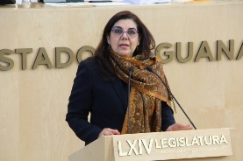
C. Dip. Celeste Gómez Fragoso: Con su permiso diputada presidenta. Compañeros de la mesa directiva. Compañeras y compañeros diputados. Público que nos acompaña. Señoras y señores. Representantes de los medios de comunicación que están de manera presencial y a quienes nos siguen en las plataformas digitales.

El Grupo Parlamentario del Partido Revolucionario Institucional de esta legislatura, desde el inicio de nuestras actividades, se pronunció por una política fiscal que no contenga más cargas tributarias para los guanajuatenses que están agobiados por la crítica situación económica. Hicimos este pronunciamiento y fijamos esa postura porque tenemos que ser comprensivos de la situación particular en la que se encuentran nuestros representados y, sobre todo, porque debemos ser sensibles y solidarios con sus necesidades y sus problemas.

Los guanajuatenses jamás han sido reacios a cumplir con las obligaciones de contribuir para el gasto público que nos impone la Ley Suprema; pero también nos irritamos cuando las contribuciones resultan injustificadas y cuando sienten que son excesivas por no definir su fin social.

Por otra parte, los analistas de la tributación y del fenómeno de la natural resistencia de los particulares a pagar los impuestos, señalan como una de las causas más sobresalientes la inconformidad de los contribuyentes por el dispendio en el gasto.

En nuestro grupo parlamentario hemos percibido que el clima social que tenemos no es el más adecuado para proponer la creación de nuevos impuestos, ni para que se quiera revivir cadáveres fiscales como el impuesto de la tenencia.

Tampoco estamos de acuerdo con la elevación del porcentaje de la tasa de impuestos sobre nóminas del 2 al 2.3% que, entiendo, es materia de otra ley. La gente no quiere más impuestos porque no los considera justificados y porque sólo servirían para garantizar el gasto corriente de una burocracia que estima ineficiente y poco o nada comprometida con sus causas.

Nos queda claro el tema de las necesidades del gasto público, pero rechazamos la medida cómoda de tratar de solucionarlo con el aumento de impuestos, ¡no compañeros!, lo sensato está en el control del gasto, elegir con cuidado qué, cómo y dónde se instrumenta un recorte al gasto, esa es la tarea de este Congreso. Pero, además, el impuesto a la tenencia y uso de vehículos no tiene razón de ser porque entre las causas que había esgrimido el Ejecutivo para revivir este impopular tributo, era que el gobierno federal podría reducir el monto de las participaciones para esta entidad gobernada por Acción Nacional, que no sólo se mantiene el monto de las participaciones de este año fiscal, sino que hay la posibilidad de que se incremente. Además, esa injusta carga resulta ociosa porque apenas aportaría 85 millones de pesos en un presupuesto de 83 mil cuatrocientos millones de pesos; es decir, que apenas representa el uno al millar del presupuesto.

Compañeros diputados, no tratemos de engañar a los contribuyentes, es claro que este año la recaudación para el gobierno es lo de menos, de lo que se trata es de crear el impuesto para que, en lo subsecuentes ejercicios fiscales, se vayan disminuyendo las exenciones y terminar pagándolo todos los propietarios o poseedores de vehículos.

El sector productivo ha señalado que ese impuesto desalienta la inversión y afectaría la economía estatal, porque no es cierto que en este año sólo se gravaría a los automóviles y motocicletas de lujo, como tendenciosamente se ha dicho, sino a todos los vehículos de transporte pesado que se requieren para mover carga y transportar personas. Este impuesto se convierte en agresivo. Por si fuera poco, esa carga contributiva resulta inconstitucional; primero porque en ninguna parte del cuerpo de la iniciativa figura el fin al que se aplicaría esta monserga fiscal; lo cual contraviene en la Constitución.

Las situaciones anteriores violentan los principios de justicia tributaria establecidos por la fracción IV del artículo 31 de la Constitución, así como el principio de legalidad que se desprende del contenido del artículo 16 de dicha Norma Suprema.

Por otra parte, nos pronunciamos en contra y consideramos anticonstitucional que se proponga que la Secretaría de Finanzas, Inversión y Administración, pueda declarara de forma oficiosa la baja de los vehículos y los registros vehiculares del padrón estatal en los supuestos de haber causado alta en padrones de otras entidades, por adeudos en refrendos de placas y tarjetas de circulación por seis ejercicios fiscales y por contar con placas de demostración o traslado expedidas en las suprimida Ley de Tránsito y Transporte.

El artículo 14 de la Constitución es claro al establecer la garantía de audiencia que implica que todo gobernado, antes de ser privado de algún bien, debe ser oído y vencido en juicio justo conforme a las leyes expedidas con anticipación al hecho; al exponer todo lo que considere conveniente para la defensa de sus intereses.

El gobierno estatal, en lugar de desempolvar viejos tributos o de aumentar otros, debe aplicarse con atingencia a mejorar la recaudación y dejar de sangrar a los contribuyentes cautivos.

-La C. Presidenta: Gracias diputada.

Se concede el uso de la voz al diputado Raúl Humberto Márquez Albo, para hablar en contra del dictamen.

EL DIPUTADO RAÚL HUMBERTO MÁRQUEZ ALBO INTERVIENE EN CONTRA DEL DICTAMEN PRESENTADO.
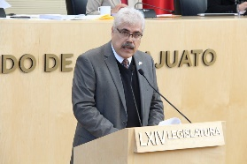
C. Dip. Raúl Humberto Márquez Albo: Gracias. Con el permiso de la presidencia.

Compañeras y compañeros diputados. La diputada Celeste habló bien y amplio sobre este punto. Voy a resaltar simplemente las cuestiones particulares que agravian a los ciudadanos:

Se crea un nuevo impuesto en Guanajuato. Esta es la realidad, no la podemos soslayar, no la podemos pintar de otro color; esto es la creación de un nuevo impuesto que el día de mañana todos los ciudadanos guanajuatenses tendremos que pagar porque así viene en la ley, la ley es clara, la propuesta de ley que están mandando establece y voy a leer textual, para evitar errores, el artículo 48 Bis dice:

»Artículo 48 Bis. Están obligadas al pago del impuesto sobre tenencia o uso de vehículos, las personas físicas y morales tenedoras o usuarias de los vehículos de transporte privado, siempre que el Estado expida las placas de circulación a dichos vehículos. »

¿Qué quiere decir?, que todos, tarde o temprano, en el momento en que se quiten las exenciones que se están estableciendo, vamos a ser sujetos a este impuesto, esto es una realidad. Y no estamos hablando de vehículos de cuatro ruedas solamente en este momento, se está hablando de todos los vehículos, incluyendo motocicletas; esto es un agravio a la sociedad; es un agravio en el sentido de que en este momento se está disfrazando cuando se quieren recaudar 84 millones de pesos que están en diez partidas mínimas del presupuesto de egresos que vamos a revisar en un rato; pero me pregunto, ¿cómo es posible que se esté pretendiendo establecer un impuesto nuevo para recaudar 84 millones de pesos?, esto es un disfraz; no es otra cosa.

Subir a 10 millones de pesos el gasto de una oficina en la ciudad de México, el subir el gasto en viáticos un 23%, subir las contrataciones a particulares u organismos externos en un 68%, esto no habla de ahorro, no habla de optimizar el gasto; esto habla de querer seguir dispendiando el gasto público; no podemos permitir que el ciudadano siga cargando con esto.

-La C. Presidenta: ¿Me permite diputado Raúl Márquez?

C. Dip. Raúl Humberto Márquez Albo: Sí, adelante.

-La C. Presidenta: Adelante diputada Cristina Márquez.

C. Dip. Laura Cristina Márquez Alcalá: Gracias diputada, si por su conducto el diputado orador fuera tan amable de aceptarme una pregunta.

-La C. Presidenta: Diputado, ¿acepta una pregunta de la diputada Laura Cristina Márquez Alcalá?

C. Dip. Raúl Humberto Márquez Albo: No, muchas gracias.

-La C. Presidenta: No aceptó la pregunta diputada.

C. Dip. Laura Cristina Márquez Alcalá: Gracias diputada presidenta.

-La C. Presidenta: Continúe diputado.

C. Dip. Raúl Humberto Márquez Albo: Repito, …»están obligadas al pago del impuesto sobre tenencia o uso de vehículos, las personas físicas y morales tenedoras o usuarias de los vehículos de transporte privado…» ¡todos el día de mañana, vamos a ser sujetos obligados de este impuesto!

Diputados compañeros de esta Cámara, los invito a votar por este Voto que presenté, en donde se elimina este impuesto. Ojalá que acompañen esta propuesta, seguramente los ciudadanos guanajuatenses se los agradecerán. Es cuánto.

-La C. Presidenta: En virtud de que se han agotado las participaciones, se pide a la secretaría que proceda a recabar votación nominal de la Asamblea, a través del sistema electrónico, a efecto de aprobar o no el dictamen, en lo general, puesto a su consideración. Para tal efecto, se abre el sistema electrónico.

-La Secretaría: Por instrucciones de la presidencia, se pregunta al Pleno, por el sistema electrónico, si se aprueba el dictamen que nos ocupa, en lo general.

(Votación)

¿Falta alguna diputada o algún diputado de emitir su voto?

-La C. Presidenta: Se cierra el sistema electrónico secretaria.

-La Secretaría: Se registraron veintisiete a favor y nueve en contra.

-La C. Presidenta: La propuesta ha sido aprobado, en lo general, por mayoría de votos.

Corresponde ahora someter a discusión el dictamen en lo particular. Si desean reservar cualquiera de los artículos que contiene, sírvanse apartarlo, en la inteligencia de que los artículos no reservados, se tendrán por aprobados.

Sí diputada Vanessa Sánchez Cordero, ¿para qué efectos?

C. Dip. Vanessa Sánchez Cordero: Gracias, para reservarme el capítulo sexto del título primero del dictamen, que comprende de los artículos del 48-A al 48-I.

-La C. Presidenta: Tiene el uso de la voz diputada para que exponga la reserva que acaba de plantear.

LA DIPUTADA VANESSA SÁNCHEZ CORDERO INTERVIENE PARA DESAHOGAR SUS RESERVAS DEL CAPÍTULO SEXTO, TÍTULO PRIMERO DEL DICTAMEN.
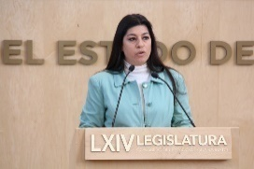
C. Dip. Vanessa Sánchez Cordero: Gracias. Buenas tardes, con la venia de la mesa directiva. Un saludo a mis compañeras y compañeros, al público presente; a los medios de comunicación y a quienes nos siguen de forma remota.

Hoy utilizo esta tribuna para ratificar el compromiso con la ciudadanía por parte del Partido Verde, para oponernos rotundamente contra el regreso del impuesto sobre tenencia o uso de vehículos en el estado de Guanajuato.

Para comenzar me permitiré dar algunos antecedentes respecto a la tenencia:

- Cobra vida el 1 enero de 1962, en la época del presidente Adolfo López Mateos, un año antes de que México formalizara su candidatura para los Juegos Olímpicos de 1968.

- El impuesto continuo y en los años ochenta se incluyó el impuesto a aviones, yates, motocicletas, helicópteros y hasta esquíes acuáticos, convirtiéndose en un impuesto bastante importante para el país.

- Conforme aumentó la producción y uso de vehículos en el país, la recaudación del impuesto de la tenencia paso a ser cada vez más importante.

- El 21 diciembre de 2007 se aprobó se abrogara la Ley del Impuesto a la Tenencia o Uso de Vehículos, acción que tendría efectos a partir del 1 de enero de 2012.

En aquel 2012 todos pensábamos que el impuesto no regresaría, pero nos damos cuenta de que no fue así.

Uno de los argumentos que expresaron en aquel momento los legisladores que impulsaron se retirara el cobro de la tenencia, fue que el pago por el sólo uso de un vehículo era tan absurdo como poner un impuesto a los zapatos, relojes, bicicletas, laptops, en general a todos aquellos artículos de lujo por su simple utilización.

Ya bastante es la recaudación en temas que tienen que ver con vehículos, como para seguir creyendo que de aquí podemos conseguir más ingresos fiscales.

Un automovilista de una ciudad como León, Celaya, Irapuato o Guanajuato debe gastar, independientemente de los impuestos que absorbe directa o indirectamente:

- Un seguro del vehículo y, lamentablemente, el ciudadano lo hace principalmente por temor al robo de dicho vehículo.

- Composturas de vehículos, que muchas veces son por mala infraestructura vial.

- Aumento considerable de las gasolinas de más del 25% en el último año.

- Estacionamiento o, en el peor de los casos, cuidadores informales que no se encuentran ni siquiera reglamentados, entre otros gastos; aunado a que el uso de vehículos es casi necesario en tanto que no hay una política de movilidad que fomente el uso de transporte alternativo, el público.

Y aun así se quiere ingresar un impuesto más.

Si bien existe una incertidumbre y especulación provocada por diferentes comportamientos tanto de Gobierno Federal como de los capitales privados que influyen en nuestro país, el camino no es la tenencia.

En estos días hemos escuchado una diversidad de justificaciones al respecto del impuesto de la tenencia por parte de diferentes áreas del gobierno, mencionando dentro de sus justificaciones, que será un impuesto con una fórmula sencilla, que en realidad el contribuyente no será afectado de gran manera porque el impuesto será progresivo; pero escuchando con detenimiento cada uno de los argumentos, no encontramos alguno que motive el regreso de la tenencia; insisto, no es el camino correcto.

Si bien se lograron algunos avances como el que se eliminara el cobro de la tenencia para los vehículos de personas con discapacidad, que se eliminara el cobro de tenencia para el transporte público, esto no es suficiente, debemos ir por la eliminación completa del capítulo que prevé el regreso a la tenencia.

Yo les pregunto, ¿es correcto seguir proyectando gastos a los automovilistas, o sería mejor darles incentivos para una mejor movilidad del estado y mejor calidad de vida? ¿Nos hemos puesto a pensar, que muchos de estas personas que se verán afectadas con este impuesto, son empresarios que, a la vez, coadyuban con la generación de empleos?

Por todo lo anterior, hago un llamado a Gobierno del Estado y a toda esta H. Asamblea Legislativa, para que revaloremos el impacto social del impuesto de la tenencia. No vayamos a dar un mensaje erróneo a la ciudanía, valoremos que el impuesto puede ser contraproducente, busquemos otras alternativas juntos. Es cuánto.

-La C. Presidenta: Gracias diputada.

Con fundamento en lo dispuesto por el artículo 187 de nuestra Ley Orgánica; se somete a consideración de la Asamblea, la propuesta de modificación del capítulo 6° del artículo 48-A al 48-I, formulada por la diputada Vanessa Sánchez Cordero.

Si desean hacer uso de la palabra en pro o en contra, manifiéstenlo a esta presidencia.

No habiendo intervenciones, se solicita a la secretaría recabar votación nominal de la Asamblea, por el sistema electrónico, para aprobar o no la propuesta de medicación. Para tal efecto, se abre el sistema electrónico.

-La Secretaría: En votación nominal, por el sistema electrónico, se pregunta si es de aprobarse la propuesta que nos ocupa.

(Votación)

¿Falta alguna diputada o algún diputado de emitir su voto?

-La C. Presidenta: Se cierra el sistema electrónico.

-La Secretaría: Señora presidenta, se registraron once votos a favor y veinticuatro en contra.

-La C. Presidenta: La propuesta no ha sido aprobada.

En consecuencia, se tiene por aprobado en los términos del dictamen.

Esta presidencia declara tener por aprobados los demás artículos que contiene el dictamen.

Remítase al Ejecutivo del Estado, el decreto aprobado, para los efectos constitucionales de su competencia.

Se somete a discusión, en lo general, el dictamen presentado por las Comisiones Unidas de Hacienda y Fiscalización y de Gobernación y Puntos Constitucionales, relativo a la iniciativa de Ley de Ingresos para el Estado de Guanajuato para el ejercicio fiscal de 2019, presentada por el Gobernador del Estado.

[] DISCUSIÓN Y, EN SU CASO, APROBACIÓN DEL DICTAMEN PRESENTADO POR LAS COMISIONES UNIDAS DE HACIENDA Y FISCALIZACIÓN Y DE GOBERNACIÓN Y PUNTOS CONSTITUCIONALES, RELATIVO A LA INICIATIVA DE LEY DE INGRESOS PARA EL ESTADO DE GUANAJUATO PARA EL EJERCICIO FISCAL DE 2019, PRESENTADA POR EL GOBERNADOR DEL ESTADO.

-La C. Presidenta: Si algún diputado o alguna diputada desean hacer uso de la palabra en pro o en contra, indíquenlo a esta presidencia, indicando el sentido de su participación.

Diputada Celeste Gómez, ¿para qué efecto?

C. Dip. Celeste Gómez Fragoso: ¿Es en general?

-La C. Presidenta: Sí.

C. Dip. Celeste Gómez Fragoso: Retiro mi participación.

-La C. Presidenta: Retira su participación.

En virtud de que no se han registrado participaciones, se pide a la secretaría que proceda a recabar, en votación nominal de la Asamblea, a través del sistema electrónico, a efecto de aprobar o no el dictamen en lo general puesto a su consideración. Se abre el sistema electrónico.

-La Secretaría: En votación nominal, por el sistema electrónico, se pregunta a las diputadas y a los diputados si se aprueba, en lo general, el dictamen puesto a su consideración.

(Votación)

¿Falta alguna diputada o algún diputado de emitir su voto?

-La C. Presidenta: Se cierra el sistema electrónico.

-La Secretaría: Señora presidenta, se registraron treinta y seis votos a favor.

-La C. Presidenta: El dictamen ha sido aprobado, en lo general, por unanimidad.

Corresponde someter a discusión el dictamen en lo particular. Si desean reservar cualquiera de los artículos que contiene, sírvanse apartarlo, en la inteligencia de que los artículos no reservados, se tendrán por aprobados.

Diputado José Huerta Aboytes; ¿nos puede indicar la reserva?

C. Dip. José Huerta Aboytes: El artículo 17, que corresponde a los derechos por servicios del Registro Civil.

-La C. Presidenta: Diputado Ma. Guadalupe Guerrero Moreno; ¿nos puede indicar el sentido de su reserva?

C. Dip. Ma. Guadalupe Guerrero Moreno: Sí, me reservo el artículo 4°, que corresponde a carreteras y puentes estatales de cuota para la Ley de Ingresos del Estado de Guanajuato, para el ejercicio fiscal e 2019.

De igual manera, me reservo el artículo 6° que corresponde a derechos por servicios de movilidad en materia de tránsito y, por último, me reservo el artículo 19 que corresponde a derechos por servicios del Registro Público de la Propiedad y del Comercio.

-La C. Presidenta: Bien. Diputado Ernesto Alejandro Prieto Gallardo, ¿cuál va a ser su reserva?

C. Dip. Ernesto Alejandro Prieto Gallardo: Reservar el artículo 2°, fracción IV, por favor. También el artículo 19, fracción II.

-La C. Presidenta: Bien. Diputado Raúl Humberto Márquez Albo, ¿cuáles van a ser sus reservas?

C. Dip. Raúl Humberto Márquez Albo: Sí, el artículo 2°, fracción V y en un solo momento, si fuera autorizado, el 37 y 57, en todas sus fracciones.

-La C. Presidenta: Bien. Diputado Israel Cabrera Barrón, ¿cuál va a ser su reserva?

C. Dip. Israel Cabrera Barrón: Para reserva del artículo 2, fracción V y también el artículo 4°, fracción I.

-La C. Presidenta: Diputada Celeste Gómez Fragoso, ¿cuál será su reserva?

C. Dip. Celeste Gómez Fragoso: Sí diputada presidenta, me reservo el artículo 1°, fracción I, inciso b), numeral 2, que corresponde al impuesto sobre tenencia o uso de vehículos, y el inciso e), numeral 1, que corresponde al impuesto sobre nóminas de la Ley de Ingresos. Asimismo, me reservo el artículo 2, fracción IV, que corresponde al impuesto sobre nóminas y fracción V que corresponde al impuesto sobre tenencia o uso de vehículos de la misma Ley de Ingresos.

-La C. Presidenta: Bien. Diputada Ma. Carmen Vaca González, ¿cuál va a ser su reserva?

C. Dip. Ma. Carmen Vaca González: La reserva es para el capítulo 7, derechos por servicios en materia de expedición de certificados, certificaciones y constancias. Artículo 22, inciso a), carta de antecedentes penales.

-La C. Presidenta: Bien.

El uso de la voz se dará en el orden secuencial de los artículos que se está reservando; si nos dan un par de minutitos para ordenar las reservar y poderles dar el uso de la voz.

Tiene el uso de la palabra la diputada Celeste Gómez Fragoso, quien se reserva el artículo 1°, fracción I, inciso b), numeral 2, y el inciso e), numeral I.

Adelante diputada.

INTERVENCIÓN DE LA DIPUTADA CELESTE GÓMEZ FRAGOSO, DESAHOGADO SU RESERVA DE LOS ARTÍCULOS 1°, FRACCIÓN I, INCISO B), NUMERAL 2, Y EL INCISO E), NUMERAL I
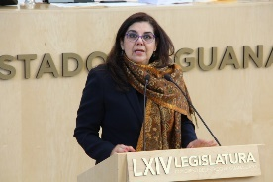
C. Dip. Celeste Gómez Fragoso: Con el permiso de la presidencia y de mis compañeros de la mesa directiva. Compañeras y compañeros diputados. Público en general. Medios de comunicación y quienes nos siguen por medios remotos.

Con fundamento en el artículo 187, de la Ley Orgánica del Poder Legislativo del Estado de Guanajuato, me reservo el artículo 1, Fracción 1, inciso b) numeral 2, que corresponde al »impuesto sobre tenencia o uso de vehículos", y el inciso e), numeral 1 que corresponde al »impuesto sobre nóminas», en virtud de las siguientes consideraciones:

En cuanto al »impuesto sobre tenencia o uso de vehículos», no queremos que esta legislatura, además de todas las razones que ya argumenté hace un momento, sea etiquetada como aquella que generó el retorno del impuesto sobre tenencia o uso de vehículos, máxime cuando no se encuentra debidamente sustentado y justificado por el iniciante; pues en la pobre justificación que en la exposición de motivos argumenta el Ejecutivo, se dejan de lado las precisiones en contra de dicho impuesto por parte de la Asociación Mexicana de la Industria Automotriz A.C., en donde cabe destacar que esta industria automotriz pretende defender los empleos generados.

Por otro lado, tampoco se está contemplando el sentir de la ciudadanía guanajuatense, mismo que todos los aquí presentes sabemos que va en contra de este impuesto.

Sumado a lo anterior, compañeras y compañeros legisladores, hay una consideración de hecho que nosotros no debemos dejar pasar desapercibido, el Ejecutivo del Estado en su iniciativa de ley de ingresos proyecta recaudar un poco más de 84 millones de pesos, por lo que resulta enérgicamente necesario decir a ustedes que bastaría con recortar a la partida 3300 "contratación de servicios profesionales", la cantidad referida; es decir, poco más de 84 millones de pesos y destinarla a lo que el titular del Ejecutivo pretende hacerlo en su iniciativa de Ley de Presupuesto General de Egresos, para que ya no tenga cabida este impuesto que afectará el bolsillo de las y los guanajuatenses y que, incluso, afectaría a la industria automotriz en cuanto a la producción y a los empleos que ésta genera.

Lo anterior diputadas y diputados, sin dejar de lado el hecho de que la imposición de este concepto de cobro, para una parte del padrón vehicular y de la sociedad, deja la puerta abierta para que el día de mañana este impuesto sobre tenencia o uso de vehículos se cobre a todos en general; circunstancia que en verdad es preocupante para el Grupo Parlamentario del Partido Revolucionario Institucional, pues por lo que se ha venido hablando y manejando del tema en todo nuestro estado de Guanajuato, pareciera que lo que pretende realizar en lo subsecuente.

Por otro lado, cabe mencionar respecto del impuesto sobre nóminas afecta o bien, tiene injerencia tanto en el sector público como en el privado, pues ambos serán sujetos obligados al pago de éste. En donde es de resaltar que el principal contribuyente respecto de este impuesto sería el propio estado y sus municipios, para lo cual debemos enfatizar en que el estado pagará un impuesto sobre el cual será él mismo el receptor.

Compañeras y compañeros Diputados, inicio la argumentación de esta reserva con la reflexión anterior para que nos demos cuenta del tipo de impuesto que el iniciante pretende imponer, así como las causas de origen y destino de los recursos erogados y percibidos con todo lo que ello engloba, por cuanto hace al funcionamiento de la administración pública.

En segundo lugar, en el Grupo Parlamentario del Revolucionario Institucional coincidimos en que los denominados estudios y análisis previos, así como la argumentación en la exposición de motivos resultan ser insuficientes como para imponer el aumento pretendido en el proyecto de decreto que nos atañe.

Lo anterior toda vez que se está dejando de lado, principalmente, el sentir de la ciudadanía guanajuatense, en especial de la clase trabajadora y patronal, pues es ahí donde se ve involucrado el impuesto sobre nóminas.

Luego entonces, por los razonamientos anteriores, la propuesta del Grupo Parlamentario del Partido Revolucionario Institucional para el caso de esta reserva de artículos es la siguiente:

SE PROPONE ELIMINAR EL CONCEPTO DE COBRO DE IMPUESTO SOBRE LA TENENCIA O USO DE VEHÍCULOS Y QUE EL IMPUESTO SOBRE NÓMINAS QUEDE EN LOS TÉRMINOS DE LA LEY VIGENTE; ES DECIR QUE LA TASA NO SUFRA NINGÚN INCREMENTO Y SE MANTENGA EN EL 2%, ESTOS IMPUESTOS CONTENIDOS EN EL ARTÍCULO 1, FRACCION 1, INCISO B), NUMERAL 2, Y EL INCISO E) NUMERAL 1, DE LA LEY DE INGRESOS PARA EL ESTADO DE GUANAJUATO, PARA EL EJERCICIO FISCAL DE 2019.

Por su atención, gracias.

-La C. Presidenta: Con fundamento en lo dispuesto por el artículo 187 de nuestra Ley Orgánica; se somete a consideración de la Asamblea la propuesta de modificación del artículo 1 fracción I, inciso b), numeral 2, correspondiente a tenencia, formulada por la diputada Celeste Gómez Fragoso.

Si desean hacer uso de la palabra en pro o en contra, manifiéstenlo a esta presidencia.

No habiendo intervenciones, se solicita a la secretaría recabar votación nominal de la Asamblea, por el sistema electrónico, para aprobar o no la propuesta de modificación. Para tal efecto, se abre el sistema electrónico.

-La Secretaría: En votación nominal, por el sistema electrónico, se pregunta a la Asamblea si es de aprobarse la propuesta que nos ocupa.

(Votación)

¿Falta alguna diputada o algún diputado de emitir su voto?

-La C. Presidenta: Se cierra el sistema electrónico.

-La Secretaría: Diputada presidenta, se registraron once votos a favor y veinticinco en contra.

-La C. Presidenta: La propuesta no ha sido aprobada. En consecuencia, se tiene por aprobado en los términos del dictamen.

Bien. Con fundamento en lo dispuesto por el artículo 187 de nuestra Ley Orgánica, se somete a consideración de la Asamblea la propuesta de modificación correspondiente al artículo 1, inciso e), numeral 1, impuesto de nóminas, formulada por la diputada Celeste Gómez Fragoso.

Si desean hacer uso de la palabra en pro o en contra, manifiéstenlo a esta presidencia.

No habiendo intervenciones, se solicita a la secretaría recabar votación nominal de la Asamblea, por el sistema electrónico, para aprobar o no la propuesta de modificación. Para tal efecto, se abre el sistema electrónico.

-La Secretaría: En votación nominal, por el sistema electrónico, se pregunta a la Asamblea si es de aprobarse la propuesta que nos ocupa.

(Votación)

¿Falta alguna diputada o algún diputado de emitir su voto?

-La C. Presidenta: Se cierra el sistema electrónico.

-La Secretaría: Se registraron trece votos a favor y veintidós en contra diputada presidenta.

-La C. Presidenta: La propuesta no ha sido aprobada. En consecuencia, se tiene por aprobado el dictamen en los términos que se presentó.

Tiene el uso de la voz el diputado Ernesto Alejandro Prieto Gallardo, para la reserva del artículo 2°, fracción IV.

DESAHOGANDO SU RESERVA DEL ARTÍCULO 2°, FRACCIÓN IV DEL DICTAMEN, INTERVIENE EL DIPUTADO ERNESTO ALEJANDRO PRIETO GALLARDO.
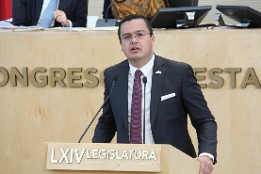
C. Dip. Ernesto Alejandro Prieto Gallardo: Muchas gracias. Con el permiso de la presidenta de este Congreso y de su mesa directiva. Nuevamente muy buenas tardes.

Por este medio, con fundamento por lo dispuesto por el artículo181 de la Ley Orgánica del Poder Legislativo del Estado de Guanajuato, me permito reservar el artículo 2, fracción IV, que a la letra dice:

»CAPÍTULO ÚNICO

IMPUESTOS

Artículo 2. Los impuestos a que se refiere el artículo 1 fracción I de esta Ley se causarán y liquidarán a las siguientes tasas:

IV. Impuesto Sobre Nóminas 2.3%

Lo anterior, atendiendo a las siguientes:

C O N S I D E R A C I O N E S:

Analizada que fue la iniciativa de Ley de Ingresos para el estado de Guanajuato correspondiente al ejercicio fiscal del año 2019, se detectó en el artículo antes mencionado, un notorio incremento al impuesto sobre nómina, que va del 2% actual al 2.3% previsto para el ejercicio fiscal del año 2019, lo que se traduce en un aumento real del 15%.

El anterior aumento se encuentra basado en motivos que no resultan defendibles, pues se expone que: "para impulsar el desarrollo de la sociedad guanajuatense en los aspectos medulares contemplados en las líneas estratégicas del Plan Estatal de Desarrollo 2040, la presente administración del Gobernador Diego Sinhué Rodríguez Vallejo, plantea políticas económicas que aseguran la salvaguarda de acciones encaminadas a potenciar el desarrollo social, como se ha realizado a cabalidad hasta la actualidad", finaliza diciendo "por ello, es que se propone el incremento al porcentaje de la tasa del Impuesto Sobre Nóminas" resulta notorio que la anterior justificación carece de mérito y es preciso rechazarla.

Sabemos que a nivel federal existe una contención para la creación de nuevos impuestos o aumentos más allá del nivel inflacionario, pero penosamente vemos que en nuestro estado sucede todo lo contrario, aquí se proponen tasas cada vez más altas y lo peor, sin argumentos o razones para tales incrementos; situación que nos parece ilógica y poco ética, además de representar este aumento un claro perjuicio a los empresarios que pagan la nómina de sus empleados y también un enorme menoscabo a los empleados que con esta medida engrosarían las filas del empleo informal.

En consecuencia, y como efecto contrario a la evidente intención recaudadora, el aumento a este impuesto constituye, sin duda alguna, un golpe directo al empresario que es el activo generador de empleos, resultándole 15% más caro contratar trabajadores, por lo que éste seguramente para contrarrestar dicha afectación, frenaría la creación de empleos o contratación, con esto deviene la destrucción del empleo formal y, sobre todo, la violación de derechos tutelados de las personas trabajadoras previstos en los ordenamientos legales en materia laboral.

El citado aumento del 15% al impuesto sobre nómina es rechazado de forma tajante, porque: 1. No se presentan razones objetivas para tal incremento. 2. Porque este incremento del 15% supera las tasas de inflación previstas. 3. Porque contribuiría al aumento en masa del trabajo informal y la violación de derechos laborales. 4. Afectaría negativamente al volumen de ingresos que se recauda con este impuesto pues éste se dejaría de pagar por el nuevo incremento, y en suma, porque se vislumbra un panorama desolador para el empresario que es el generador de empleos y para la calidad de vida de los guanajuatenses que dista mucho de la mencionada política económica de la actual administración estatal que asegura salvaguardar las acciones encaminadas a potenciar el desarrollo social.

La propuesta es la siguiente:

Se mantenga la tasa del 2% vigente del impuesto sobre nómina del artículo 2, fracción IV de la Iniciativa de Ley de Ingresos para el estado de Guanajuato para el ejercicio fiscal de 2019.

Que no se incremente, en pocas palabras. Es cuánto.

-La C. Presidenta: Diputado, solamente para hacer una precisión; cuando hizo referencia a la reserva que iba a plantear, se refirió a la fracción IV del artículo 2; sin embargo, la exposición que acaba de hacer se refiere a la fracción V que corresponde al impuesto sobre nóminas. Vamos a proceder, de cualquier forma, a la exposición de todas las reservas que se hicieron en el mismo sentido, artículo 2, fracción V; solamente para hacer la precisión.

Continuamos con la exposición de las reservas. Tiene el uso de la palabra la diputada Celeste Gómez Fragoso, para presentar la reserva al artículo 2, fracción IV y poder seguir en el orden de secuencia del articulado.

¿Sí diputado Ernesto Alejandro Prieto?

C. Dip. Ernesto Alejandro Prieto Gallardo: Muchas gracias. Para solicitar se haga la corrección, toda vez que el artículo que reservé y que mencioné y la fracción correspondiente estaban correctas; no incorrectas como me comentó.

-La C. Presidenta: Efectivamente diputado, se refiere a la fracción IV del artículo 2.

Vamos a continuar con la discusión de este artículo de esta fracción; si son coincidentes las reservas, las votaremos en un solo evento; si las reservas son distintas, las votaremos de manera independiente.

Adelante diputada.

DESAHOGANDO SU RESERVA DEL ARTÍCULO 2, FRACCIÓN IV DEL DICTAMEN, INTERVIENE LA DIPUTADA CELESTE GÓMEZ FRAGOSO.
C. Dip. Celeste Gómez Fragoso: Con el permiso de la presidencia y de los compañeros diputados; de los medios.

En economía del tiempo, con los mismos argumentos que he esgrimido a lo largo de la sesión, me he reservado el artículo 2°, fracción IV, que corresponde al impuesto sobre nóminas, y fracción V que corresponde a impuestos sobre tenencia o uso de vehículos de la Ley de Ingresos para el Estado de Guanajuato para el Ejercicio Fiscal de 2019 y la propuesta concreta del Grupo Parlamentario del Partido Revolucionario Institucional es que se eliminen ambos impuestos. Muchas gracias.

-La C. Presidenta: Estamos revisando si las reservas fueron coincidentes, a efecto de votarlas en un solo evento o por separado.

Con fundamento en lo dispuesto por el artículo 187 de nuestra Ley Orgánica, se somete a consideración de la Asamblea la propuesta de modificación del artículo 2, fracción IV, formulada tanto por el diputado Ernesto Alejandro Prieto Gallardo como por la diputada Celeste Gómez Fragoso.

Si desean hacer uso de la palabra en pro o en contra, manifiéstenlo a esta presidencia.

En virtud de que no hay intervenciones, se solicita a la secretaría recabar votación nominal de la Asamblea, por el sistema electrónico, para aprobar o no la propuesta de modificación. Para tal efecto, se abre el sistema electrónico.

-La Secretaría: En votación nominal, por el sistema electrónico, se pregunta a la Asamblea si es de aprobarse la propuesta que nos ocupa.

(Votación)

¿Falta alguna diputada o algún diputado de emitir su voto?

-La C. Presidenta: Se cierra el sistema electrónico.

-La Secretaría: Señora presidenta, se registraron catorce votos a favor y veintidós en contra.

-La C. Presidenta: La propuesta no ha sido aprobada. En consecuencia, se tiene por aprobado en los términos del dictamen.

Se concede el uso de la palabra al diputado Raúl Humberto Márquez Albo, a efecto de que exponga su reserva relativa al artículo 2°, fracción V.

INTERVENCIÓN DEL DIPUTADO RAÚL HUMBERTO MÁRQUEZ ALBO, PARA DESAHOGAR SU RESERVA DEL ARTÍCULO 2°, FRACCIÓN V DEL DICTAMEN.
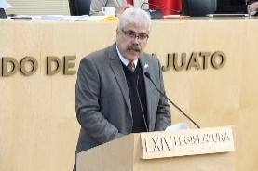
C. Dip. Raúl Humberto Márquez Albo: Con el permiso de la presidencia. Compañeras y compañeros.

Me reservé el artículo 2°, fracción V, que es el que regula y establece las cuotas para este ya muy famoso impuesto nuevo que nos están imponiendo, el impuesto sobre tenencia y uso de vehículos.

Este artículo establece una serie de conceptos, la tabla a fin de que sea aplicado en este momento y esto es a lo que me refiero que, el día de mañana, con la mano en la cintura, se puede modificar; es una table donde vienen los montos y se establece, va a ser muy breve, incluso, se establece que el monto de más de 500 mil pesos, los vehículos estarán pagando el 3%; de 500 mil a 1 millón de pesos, originalmente se había planteado que el 5% en las Comisiones Unidas nuestros compañeros de Acción Nacional propusieron bajarlo al 4%; de 1 millón a 1 millón y medio de pesos; la propuesta original venía con el 7% y nuestros compañeros de Acción Nacional propusieron bajarlo al 5%; y de 1 millón y medio a más, traía una tasa del 9% y nuestros compañeros propusieron bajarlo al 6%. Hago aquí la propuesta formal, ya entregué la reserva, la mencioné en las Comisiones; en virtud de que la ley ya fue votada y nos vamos a ver obligados a pagar este impuesto el día de mañana, tengo la seguridad.

Mi propuesta es la siguiente:

Que se modifique, en lo general, al 0.01% en la tasa para aplicarse sobre el excedente al monto del artículo 2 fracción V de la Iniciativa de Ley de Ingresos para el estado de Guanajuato para el ejercicio fiscal de 2019; esto es, que la tasa con que se grabarían los vehículos de más de 500 mil pesos y las motocicletas de más de 100 mil pesos, fuera la tasa referida del 0.0.1%.

Ojalá que mis compañeros diputados apoyen esta propuesta, ya que la anterior no fue posible. Es cuánto presidenta.

-La C. Presidenta: Gracias diputado.

Tiene el uso de la palabra el diputado Israel Cabrera Barrón, para presentar su reserva al artículo 2°.

C. Dip. Armando Rangel Hernández: Presidenta, solicito la palabra para hablar en contra de la propuesta que se ha hecho.

-La C. Presidenta: En el momento en que la pongamos a consideración diputado, con mucho gusto le damos el uso de la voz.

Tiene el uso de la palabra el diputado Israel Cabrera Barrón.

El diputado Israel Cabrera Barrón, interviene para presentar su reserva al mismo artículo 2°, fracción V.

EL DIPUTADO ISRAEL CABRERA BARRÓN, PRESENTA SU RESERVA DEL ARTÍCULO 2°, FRACCIÓN V DEL DICTAMEN EN COMENTO.
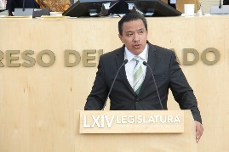
C. Dip. Israel Cabrera Barrón: Con el permiso de la presidencia; de los compañeros diputados; del auditorio en general. Medios de comunicación; redes sociales.

Para no aburrirlos mucho, como lo he venido diciendo en las últimas tres sesiones que hemos tenido en el tema del pago por tenencia; la reserva particular al impuesto de la tenencia de uso de vehículos, la propuesta es eliminar la fracción V del artículo 2°.

La iniciativa dice: En el proyecto de Decreto de Ley de Ingresos para el Estado de Guanajuato para el Ejercicio Fiscal 2019, se pretende adicionar al artículo 2” a través de la fracción V, el nuevo impuesto "SOBRE TENENCIA O USO DE VEHICULOS".

¿Qué es lo que proponemos?

Proponemos que la fracción V del artículo 2° de la iniciativa de Decreto de Ley de Ingresos del Estado 2019, sea eliminada.

La justificación, ya muchos compañeros que me han antecedido el día de hoy lo manifestado, como lo hice en su momento por primera vez hace dos sesiones, si mal no recuerdo y, en específico, hablando sobre el pago de tenencia de las motos.

Las motocicletas, como les había dicho, no son un vehículo de lujo. En la justificación que nos daban los compañeros de la Secretaría de Finanzas, se referían al pago de tenencia como vehículos de lujo. Una vez alguien dijo, todos somos iguales, pero unos más iguales que otros. Tal pareciera que estamos diferenciando, separando o dividiendo; de tal suerte que los ciudadanos guanajuatenses no todos somos iguales; es decir, a algunos se les carga más, en otros se les carga menos y, en otros, se les considera impuestos de lujo.

Es por eso que he manifestado en varias ocasiones que el pago de tenencia para las motocicletas no es justificado; me dicen y me refieren, ¡bueno!|, ya de cien mil pesos, ahora subió a 500 mil; sin embargo, vuelvo a justificar de manera reiterada, el uso de una motocicleta no es un uso de vehículo de lujo, es un vehículo que permite una transportación más rápida, más eficaz, menos contaminante, menos desgaste de pavimento y para aquellos que no están muy metidos en el tema de la hermandad de las motocicletas, les puedo comentar que todos los que somos motociclistas cuando hacemos un recorrido en carretera, siempre hacemos una señal de saludo y, la mayoría de las veces, cuando hay -por desgracia- algún accidente o incidente por parte de un compañero motociclista, no importa si la moto cuesta menos de cien mil pesos, más de 200, 300, 500 mil u 800, siempre nos paramos a ayudar al compañero y a tratar de prestarle auxilio porque entre los motociclistas todos somos iguales; no importa, no hay justificación el decir que por el simple hecho de que el pago de la tenencia se va a autorizar por aquellos de arriba de 500 mil pesos, se justifica el cobro de la tenencia; yo les puedo decir que el tema del motociclismo es un tema de relación, es un tema de amistad, es un tema de apoyo y es un tema que si la mayoría de los automovilistas tuvieran este tipo de hermandades, les aseguro que muchas veces estaríamos viendo en la carretera auxiliar a alguien que tuvo un incidente o accidente. Les digo, por último, lo que el Presidente de la Asociación Mexicana de Distribuidores de Automotores comentó, cito textualmente:

»El Presidente de la Asociación Mexicana de Distribuidores de Automotores de Guanajuato, Arturo González Palomino, lamentó que después de algunas pláticas sostenidas con autoridades estatales, no quiera haber un compromiso para que la tenencia en los próximos seis años no se aplique también a vehículos con costo menor a los 500 mil pesos. »

También refirió que "ha habido apertura por parte de algunas fuerzas políticas e, incluso, del Secretario de Finanzas para discutir la implementación de este impuesto; sin embargo, por parte de Acción Nacional no ha sido la mejor".

Compañeros, espero reconsideremos este pago de tenencia, esperemos que nos toquemos un poquito la conciencia y que nos puedan apoyar con su voto a favor de la reserva de este artículo 2, fracción V. Es cuánto, señora presidenta.

-La C. Presidenta: En virtud de que las reservas presentadas al artículo 2°, fracción V son coincidentes en el caso de la diputada Celeste Gómez Fragoso y el diputado Israel Cabrera Barrón, serán puestas a su consideración en el mismo momento.

Con fundamento en lo dispuesto por el artículo 187 de nuestra Ley Orgánica, se somete a consideración de la Asamblea la propuesta de modificación del artículo 2, fracción V, formulada por la diputada Celeste Gómez Fragoso y el diputado Israel Cabrera Barrón. Si desean hacer uso de la palabra para hablar en pro o en contra, manifiéstenlo a esta presidencia.

¿Sí diputado Armando Rangel?

C. Dip. Armando Rangel Hernández: Diputada, ahora sí para hablar en contra, por favor.

-La C. Presidenta: Adelante diputado.

MANIFESTÁNDOSE EN CONTRA DE RESERVA PRESENTADA, INTERVIENE EL DIPUTADO ARMANDO RANGEL HERNÁNDEZ.
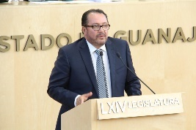
C. Dip. Armando Rangel Hernández: Gracias diputada presidente, con su permiso. Compañeras y compañeros diputados. Medios de comunicación; a la sociedad de Guanajuato que nos escucha a través de los diferentes medios electrónicos.

De manera reiterada se ha dicho que no hay razones suficientes para estar hablando ni de incrementar la tenencia o de usar la tenencia y ningún otro impuesto; sin embargo, todavía el día de ayer en esta tribuna se hizo una relatoría de cómo trata Guanajuato el presupuesto presentado por el Ejecutivo, se hizo una relatoría muy detallada por parte del coordinador de los diputados del Partido Revolucionario Institucional de cómo no nada más afecta Guanajuato sino cómo afecta a todas y a cada una de las entidades federativas; de manera particular en Guanajuato, acabamos de ver cómo se cae el presupuesto para el hospital en León, acabamos de ver, con tristeza, cómo los pueblos mágicos desaparecen y cómo muchas de las cosas que no viene en el fondo porque es cierto diputada, ese no baja y no baja porque hay una fórmula que lo calcula y no puede bajarse; pero como todas las demás efectivamente bajan y a pesar de ello cuestionan si hay o no razones.

Durante su comparecencia del lunes pasado, al señor Secretario Urzúa le preguntaban por qué castigaba a los estados y por qué castigaba a los municipios; y él palabras más o palabras menos, refería que no esperan los estados ni los municipios un apoyo extraordinario de la federación si no cumplían su responsabilidad recaudatoria; le reclamaba Jalisco que no tuviera la tenencia y esos señalamientos del señor Secretario Urzúa fueron posteriores a la iniciativa que tuvo el señor Gobernador; y fueron posteriores porque Guanajuato no espera que haya recomendaciones, Guanajuato actúa cuando se tiene que actuar y a pesar de que sean populares o no sus decisiones; tan es así que por eso Guanajuato, en el ámbito estatal, tiene una de las finanzas más sanas del país; estoy cierto de que un esfuerzo de esa naturaleza, de que un resultado de esa naturaleza cuesta y cuesta políticamente cuando se desinforma a la población. Por eso, creo que es conveniente de verdad acotar y ver de qué estamos discutiendo; ¿no es un impuesto a automóviles de lujo, de verdad así lo creen?, si nos dicen que el 3% de los automóviles en el padrón vehicular serán los únicos que se verán afectados por este impuesto, a la mejor es un universo muy lejano que no podemos considerar; pongamos un ejemplo más fácil, en este Congreso tenemos 540 sitios de estacionamiento; si el día de hoy bajamos y lo recorremos uno a uno, no vamos a encontrar diez vehículos que por su modelo, que por su costo vayan a pagar la tenencia y esto nos habla muy claro de varias cosas que pasan en la sociedad guanajuatense; las gentes que en este Congreso vienen a trabajar sin vehículo, que vienen a pie, no se verán afectados; la mayor parte de la gente que también tiene sus vehículos aquí abajo, como la sociedad guanajuatense es, tampoco se verán afectados; pero en una invitación más clara, si ven cuáles son los vehículos que sí van a pagar tenencia, levantan la mirada y ven el nombre de la persona que es el propietario, verán también que ese impuesto ni siquiera a ellos, ni siquiera a su economía familiar la ponen en evidencia y en riesgo.

Creo que es justo que tratándose de impuestos y lo vamos a necesitar todos los grupos parlamentarios porque todos podemos acceder al gobierno ejecutivo, que todos lo veamos con seriedad, el impuesto amigos y amigas, sé que a la sociedad no le gusta, pero sé que la sociedad demanda resultados, demanda servicios y es la única vía posible para ofertarlos de manera segura y cierta.

Es cierto que lo que se recauda es muy poco porque el monto que se cobra también es muy poco. Es cuánto.

-La C. Presidenta: Gracias diputado.

No habiendo más intervenciones, se solicita a la secretaría recabar votación nominal de la Asamblea, por el sistema electrónico, para aprobar o no la propuesta de modificación. Para tal efecto, se abre el sistema electrónico.

-La C. Presidenta: Por instrucciones de la presidencia, en votación nominal mediante el sistema electrónico, se pregunta a esta Asamblea si es de aprobarse la propuesta que nos ocupa.

(Votación)

¿Falta alguna diputada o algún diputado de emitir su voto?

-La C. Presidenta: Se cierra el sistema electrónico.

-La Secretaría: Señora presidenta, se registraron once votos a favor y veinticinco en contra.

-La C. Presidenta: La propuesta no ha sido aprobada.

Con fundamento en lo dispuesto por el artículo 187 de nuestra Ley Orgánica, se somete a consideración de la Asamblea la propuesta de modificación del artículo 2, fracción V, formulada por el diputado Raúl Humberto Márquez Albo. Si desean hacer uso de la palabra para hablar en pro o en contra, indíquenlo a esta presidencia.

No habiendo intervenciones, se solicita a la secretaría recabar votación nominal de la Asamblea, por el sistema electrónico, para aprobar o no la propuesta de modificación. Para tal efecto, se abre el sistema electrónico.

-La Secretaría: En votación nominal, por el sistema electrónico, se pregunta a la Asamblea si es de aprobarse la propuesta que nos ocupa.

(Votación)

¿Falta alguna diputada o algún diputado de emitir su voto?

-La C. Presidenta: Se cierra el sistema electrónico.

-La Secretaría: Señora presidenta, se registraron once votos a favor y veinticinco en contra.

-La C. Presidenta: La propuesta no ha sido aprobada. En consecuencia, se tiene por aprobado en los términos del dictamen.

Se concede el uso de la voz a la diputada Ma. Guadalupe Guerrero Moreno, a efecto de que plantee su reserva al artículo 4°.

LA DIPUTADA MA. GUADALUPE GUERRERO MORENO, INTERVIENE PARA PRESENTAR SU RESERVA AL ARTÍCULO 4° DEL DICTAMEN.
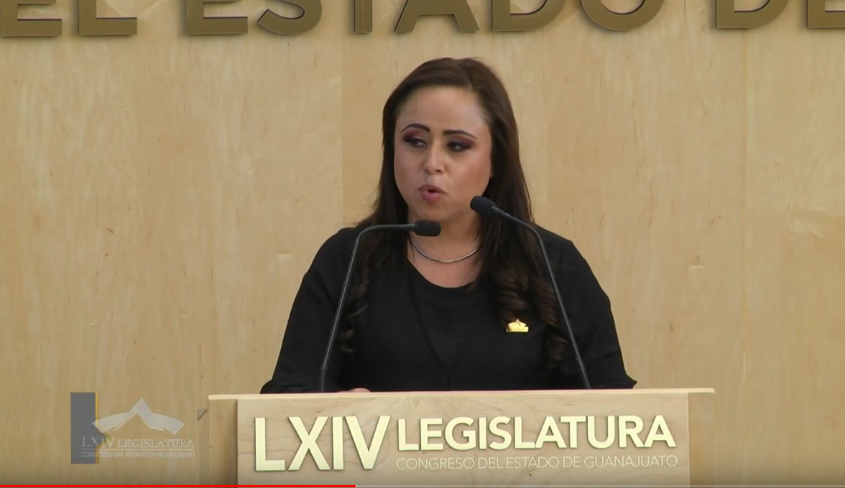
C. Dip. Ma. Guadalupe Guerrero Moreno: Buenas tardes. Con la venia de la presidenta y demás miembros de la mesa directiva. Saludo con mucho afecto a mis compañeras y compañeros legisladores; al público que nos acompaña y a todos aquellos que nos siguen a través de los diferentes medios.

Con fundamento en el artículo 187 de la Ley Orgánica del Poder Legislativo del Estado de Guanajuato, me reservo el artículo 4° que corresponde a carreteras y puentes estatales de cuota de la Ley de Ingresos para el Estado de Guanajuato del ejercicio fiscal 2019, en virtud de las siguientes consideraciones:

El artículo en reserva se compone por dos fracciones, en las cuales se establecen tarifas que la ley vigente a la del proyecto de ley que nos ocupa, reflejan aumentos que van desde el 4.32% al 6.25%.

Fracción I. Uso de la autopista de cuota Guanajuato-Silao.

Inciso b) que atañe a Motocicletas, presenta un incremento del 6.25%.

Inciso e) que corresponde a Camiones de carga o tractocamiones con remolque de 4 y 5 ejes; toda vez que presenta un incremento del 4.55%.

Inciso f) que pertenece a Camiones de carga o tractocamiones con remolque de 6, 7, 8 y 9 ejes; toda vez que presenta un incremento del 4.32%.

Inciso f), numeral 1 que concierne al Eje excedente; toda vez que presenta un incremento del 6.25%.

Cabe mencionar que el Poder Ejecutivo del Estado, el iniciante, no acompaña estudio técnico de costos, por lo que no se encuentran técnicamente justificados dichos incrementos. Este aumento ha sido inercial, pues el incremento porcentual desde el año 2017, es superior a la sumatoria de los porcentajes establecidos en los criterios de aumento que fue de 4% para los años 2017 y 2018.

En términos nominales, aunque el aumento con respecto del año 2018 sería de $1.00, $4.00, $6.00 y $1.00 respectivamente, del 2017 a lo que se pretende en 2019 representaría en términos porcentuales:

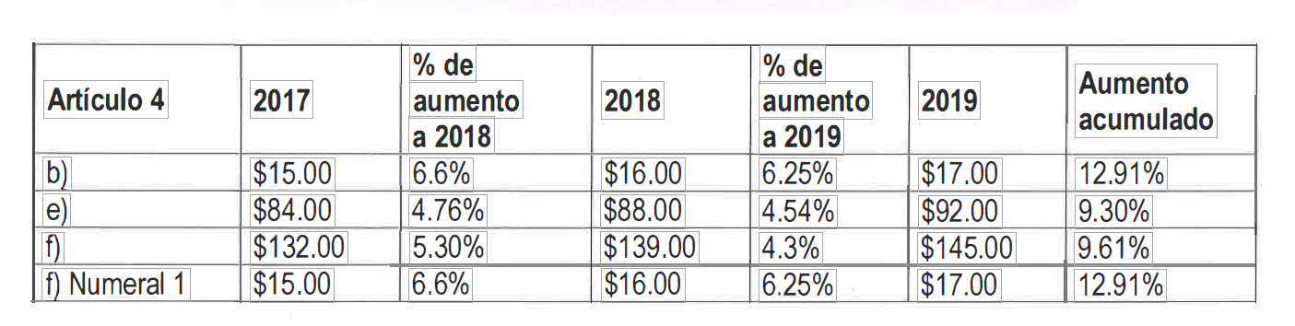

Por lo que se sugiere dejar sin aumento porcentual al artículo 4° en su fracción I, incisos b), e) y f) en su numeral 1; pues el incremento porcentual desde el año 2017 es superior a la sumatoria de los porcentajes establecidos en los criterios de aumento anuales que fue del 4% para los años 2017 y 2018.

Por todo lo anteriormente expuesto, fundado y motivado compañeras y compañeros integrantes de esta Asamblea Legislativa y bajo los criterios en que nos hemos conducido por las Comisiones Unidas de Hacienda y Fiscalización y de Gobernación y Puntos Constitucionales, propongo a ustedes la modificación de este artículo para quedar como sigue:

ARTICULO 4, FRACCIÓN 1, INCISO B). Los derechos por uso de carreteras y puentes estatales de cuota se pagarán conforme a la siguiente:

b) Motocicletas

Dice que la tarifa era de $17.00; ahora debe decir: Tarifa: $16.00

e) Camiones de carga o tractocamiones con remolque 4 y 5 ejes;

Decía que la tarifa era de $ 92.00; ahora debe decir: $88.00

f) Camiones de carga o tractocamiones con remolque, 6, 7, 8 y 9 ejes:

Dice que la tarifa era de $145.00; ahora debiera decir $139.00

f) Numeral 1. Por eje excedente.

Decía que la tarifa era de $17.00; ahora deberá decir $16.00

Es cuánto señora presidenta. Gracias.

-La C. Presidenta: Gracias diputada.

Tiene el uso de la palabra el diputado Israel Cabrera Barrón para exponer su reserva al artículo 4°, fracción I.

EL DIPUTADO ISRAEL CABRERA BARRÓN, PRESENTA SU RESERVA AL ARTÍCULO 4°, FRACCIÓN I DEL DICTAMEN.
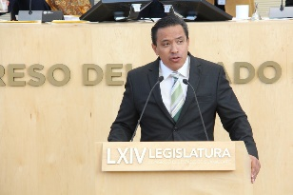
C. Dip. Israel Cabrera Barrón: Con el permiso de la señora presidenta y de los compañeros de la mesa directiva; de toda la gente que nos escucha y nos acompaña aquí y en los principales medios de comunicación.

Reserva particular. Cobro por el uso de autopista de cuota Guanajuato-Silao. Eliminar la fracción I del artículo 4°.

Dice: En el proyecto de Decreto de iniciativa de Ley de Ingresos para el Estado de Guanajuato para el Ejercicio Fiscal 2019, se ubica en el artículo 4°, fracción 1, el cobro por el uso de la autopista de cuota Guanajuato - Silao.

Proponemos que la fracción I del artículo 4° de la iniciativa de decreto ya citado, que se refiere al cobro de la autopista sea eliminado.

¿Cuál es la justificación? Es incorrecto pensar que podemos seguir incluyendo gastos y gastos a los ciudadanos por tener un vehículo. Los ciudadanos pagan aumento en el precio de las gasolinas, verificación, refrendo y diversos impuestos más, entre ellos ahora la tenencia y, aparte el costo por uso de la carretera estatal Silao-Guanajuato.

En un principio el cobro de la tarifa por el uso carretero fue para subsidiar el gasto vertido por la construcción de la misma, pero haciendo un análisis de los datos de recaudación que se han tenido de la caseta, esta lleva ya mucho más dinero recaudado del costo total de la misma.

El ingreso estimado durante todos estos años que lleva la caseta incluyendo lo que se pretende recaudar por el año 2019, supera los 2 mil 200 millones de pesos.

Por otra parte, en el mismo sentido, el aumento esperado por la recaudación de este derecho va de los 202 millones de pesos, en números redondos, a comparación del 2018 que ahora serán 224 millones de pesos en 2019. Esto repercute un aumento del 11.15% más con respecto a los años anteriores mencionados.

Si hacemos un diagnostico año por año, nos percatamos que hasta el 2016 los aumentos en la recaudación se mantenían una constante a partir de la Ley de ingresos; esto se dispara conforme a la gráfica que estamos presentando en el anexo entregado.

Ahora bien, el aumento de $.1.00 por concepto de aumento a un vehículo, si bien se encuentra dentro del estándar del 4%, no se está contemplando el aumento en el parque vehicular del estado, que naturalmente acrecentará los ingresos de la caseta. De igual forma, como se mencionó en el párrafo anterior, el aumento recaudará un 11%.

El Partido Verde Ecologista de México no encuentra justificación suficiente para seguir recaudando este derecho, toda vez que su recaudación debería de ir justificada de acuerdo a la inversión anual de conservación de ésta, sumado a ello, sería un desahogo natural para el caos vial de la zona, si los ciudadanos que radican en la zona sur de la capital pudieran utilizar de manera gratuita esta infraestructura vial.

Por lo antes expuesto, estamos proponiendo reservarnos el ingreso por el concepto de la caseta de cobro de Silao-Guanajuato. También así lo ha manifestado, en su momento, de acuerdo a este medio de comunicación, el presidente municipal de Guanajuato y muchos capitalinos que radicamos aquí en la ciudad, hemos estado insistiendo en el retiro del cobro de la caseta; por lo tanto, estamos manifestándonos en contra y estamos en desacuerdo del cobro de este peso. Muchas gracias.

-La C. Presidenta: Gracias diputado.

En virtud de que las reservas al artículo 4° no son coincidentes, vamos a poner a discusión de manera independiente las reservas al mismo artículo.

Con fundamento en lo dispuesto por el artículo 187 de nuestra Ley Orgánica, se somete a consideración de la Asamblea la propuesta de modificación del artículo 4°, correspondiente a carreteras y puentes estatales, formulada por la diputada Ma. Guadalupe Guerrero Moreno. Si desean hacer uso de la voz para hablar en pro o en contra, indíquenlo a esta presidencia.

No habiendo intervenciones, se solicita a la secretaría recabar votación nominal de la Asamblea, por el sistema electrónico, para aprobar o no la propuesta de modificación. Para tal efecto, se abre el sistema electrónico.

-La Secretaría: En votación nominal, por el sistema electrónico, se pregunta a la Asamblea si es de aprobarse la propuesta presentada por la diputada Ma. Guadalupe Guerrero Moreno.

(Votación)

¿Falta alguna diputada o algún diputado de emitir su voto?

-La C. Presidenta: Se cierra el sistema electrónico.

-La Secretaría: Señora presidenta, se registraron once votos a favor y veinticuatro en contra.

-La C. Presidenta: La propuesta no ha sido aprobada.

Con fundamento en lo dispuesto por el artículo 187 de nuestra Ley Orgánica, se somete a consideración de la Asamblea la propuesta de modificación del artículo 4°, fracción I, formulada por el diputado Israel Cabrera Barrón. Si desean hacer uso de la palabra en pro o en contra, indíquenlo a esta presidencia.

No habiendo intervenciones, se solicita a la secretaría recabar votación nominal de la Asamblea, por el sistema electrónico, para aprobar o no la propuesta de modificación. Para tal efecto, se abre el sistema electrónico.

-La Secretaría: En votación nominal, por el sistema electrónico, se pregunta a esta Asamblea si es de aprobarse la propuesta presentada por el diputado Israel Cabrera Barrón.

(Votación)

¿Falta alguna diputada o algún diputado de emitir su voto?

-La C. Presidenta: Se cierra el sistema electrónico.

-La Secretaría: Señora presidenta, se registraron siete votos a favor y veintiocho en contra.

-La C. Presidenta: La propuesta no ha sido aprobada.

En consecuencia, se tiene por aprobado en los términos del dictamen.

Tiene el uso de la voz la diputada Ma. Guadalupe Guerrero Moreno, para reservarse el artículo 6.

DESAHOGANDO SU RESERVA DEL ARTÍCULO 6° DEL DICTAMEN EN COMENTO, INTERVIENE LA DIPUTADA MA. GUADALUPE GUERRERO MORENO.
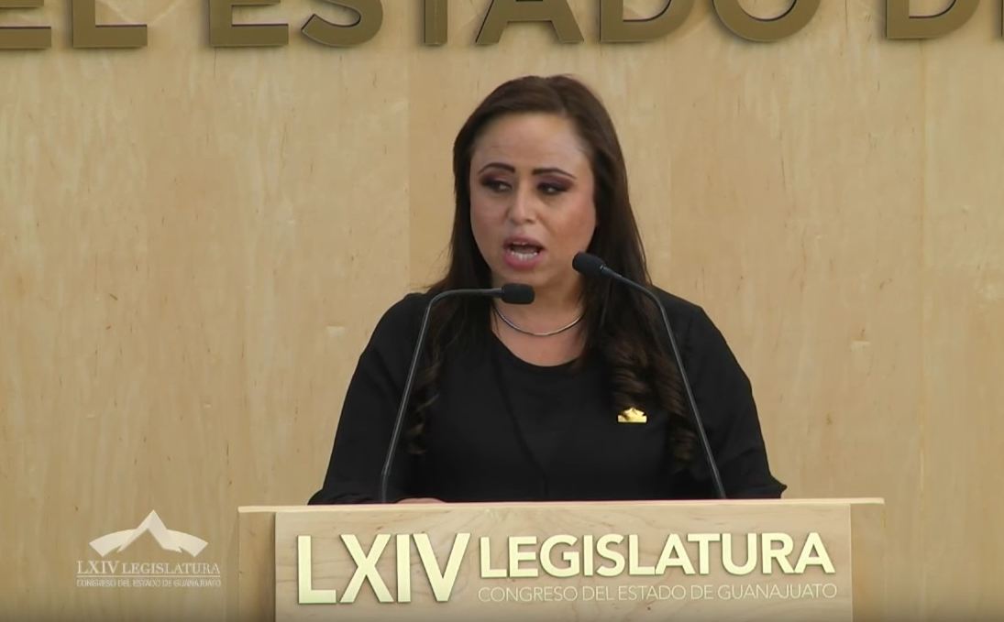
C. Dip. Ma. Guadalupe Guerrero Moreno: Nuevamente los saludo con gusto. Con la venia de la presidenta y demás miembros de la mesa directiva. Medios que nos acompañan y a los que ven por redes sociales.

Con fundamento en el artículo 187, de la Ley Orgánica del Poder Legislativo del Estado de Guanajuato, hago me reservo el artículo 6° que corresponde a derechos por servicios de movilidad en materia de tránsito, en virtud de las siguientes consideraciones:

Fracción 1. Por ministración de un juego de placas, incluyendo su calcomanía y tarjeta de circulación, como comprobante del registro y la identificación de vehículos de motor, remolques y semirremolques, debido a que presenta un incremento del 4.04%.

Cabe mencionar que el Poder Ejecutivo del Estado, el iniciante, no acompaña estudio técnico de costos, por lo que no se encuentran técnicamente justificado dicho incremento. En términos nominales, aunque el aumento con respecto del año 2018 sería de $37.00, del 2017 a lo que se pretende al año 2019, representaría en términos porcentuales lo siguiente:

Artículo 6°, fracción I. En el 2017 con costo de 872 pesos; el aumento porcentual en 2018 fue del 5.04%, con un costo de 916 pesos.

En el 2019 el aumento porcentual fue del 4.03%, y en este años se pagarían 953 pesos. El aumento acumulado sería del 9.08%.

Por lo que se sugiere dejar sin aumento porcentual el artículo 6°, fracción I, pues el incremento porcentual desde el año 2017 es superior a la sumatoria de los porcentajes establecidos en los criterios de aumento anuales que fue de. 4.% para los años 2017 y 2018.

Por todo lo anteriormente expuesto, fundado y motivado, compañeras y compañeros integrantes de esta Asamblea legislativa y bajo los criterios en que nos hemos conducido por las Comisiones Unidas de Hacienda y Fiscalización y de Gobernación y Puntos Constitucionales, propongo a ustedes la modificación de este artículo para quedar como sigue:

Dice:

Artículo 6. Los derechos por ministración de placas metálicas y tarjeta de circulación se pagarán de acuerdo con la siguiente:

Fracción l. Por ministración de un juego de placas, incluyendo su calcomanía y tarjeta de circulación, así como comprobante del registro y la identificación de vehículos de motor, remolques y semirremolques:

Dice: La tarifa está a 953 pesos.

Deberá decir: 952 pesos.

Es cuánto señora presidenta.

-La C. Presidenta: Gracias diputada.

Con fundamento en lo dispuesto por el artículo 187 de nuestra Ley Orgánica, se somete a consideración de la Asamblea la propuesta de modificación del artículo 6°, correspondiente a los derechos por servicio de movilidad en tránsito, formulada por la diputada Ma. Guadalupe Guerrero Moreno. Si desean hacer uso de la voz para hablar en pro o en contra, indíquenlo a esta presidencia.

Al no haber intervenciones, se solicita a la secretaría recabar votación nominal de la Asamblea, por el sistema electrónico, para aprobar o no la propuesta de modificación. Para tal efecto, se abre el sistema electrónico.

-La Secretaría: En votación nominal, mediante el sistema electrónico, se pregunta a la Asamblea si es de aprobarse la propuesta que nos ocupa.

(Votación)

¿Falta alguna diputada o algún diputado de emitir su voto?

-La C. Presidenta: Se cierra el sistema electrónico.

-La Secretaría: Señora presidenta, se registraron nueve votos a favor y veinticinco en contra.

-La C. Presidenta: La propuesta no ha sido aprobada.

En consecuencia, se tiene por aprobado en los términos del dictamen.

Se concede el uso de la palabra al diputado José Huerta Aboytes, para que presente su reserva al artículo 17.

PRESENTANDO SU RESERVA AL ARTÍCULO 17 DEL DICTAMEN, INTERVIENE EL DIPUTADO JOSÉ HUERTA ABOYTES.
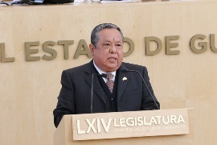
C. Dip. José Huerta Aboytes: Con la veía de la señora presidenta. Compañeras y compañeros diputados. Medios de comunicación. Señoras y señores.

Con fundamento en el artículo 187 de la Ley Orgánica del Poder Legislativo del Estado de Guanajuato, me reservo el artículo 17 que corresponde a Los derechos por servicios del Registro Civil.

Fracción II. Por la tramitación y celebración de matrimonios.

Inciso b), En lugar distinto de la oficina del Registro Civil, toda vez que presenta un incremento del 49.9%.

Cabe mencionar que el Poder Ejecutivo del Estado, como iniciante, no acompaña estudio técnico de costos, por lo que no se encuentran técnicamente justificados dichos incrementos. Este aumento ha sido inercial, pues el incremento porcentual desde el año 2017 es superior a la sumatoria de los porcentajes establecidos en los criterios de aumento anuales que fue de 4% para los años 2017 y 2018; puesto que jamás argumenta el iniciante la falta de recursos por parte de los titulares de los registros civiles para cumplir con las actividades que son inherentes; además de que, con el cobro vigente se cubren todos los gastos que se generan al salir los oficiales de los registros civiles en los términos del artículo mencionado al cumplimiento de su obligación.

En 2017 se cobraban 2,237 pesos; que era un aumento del 5%.

En el 2018; 2,349 pesos.

Se pretende cobrar para el 2019, 3,523 pesos; un aumento acumulado en pesos en 1,174 que, finalmente en mucho rebasa lo que inicialmente se venía aplicando como incremento.

El Grupo Parlamentario del Partido Revolucionario Institucional propone dejar el artículo 17 que corresponde a los derechos por servicios del registro civil, fracción II, inciso b) de la ley de ingresos para el Estado de Guanajuato para el ejercicio fiscal 2019, con un aumento porcentual del 4%.

Es cuánto señora presidenta.

-La C. Presidenta: Gracias diputado.

Con fundamento en lo dispuesto por el artículo 187 de nuestra Ley Orgánica, se somete a consideración de la Asamblea la propuesta de modificación del artículo 17, correspondiente a los derechos por servicio del registro civil, formulada por el diputado José Huerta Aboytes. Si desean hacer uso de la voz para hablar en pro o en contra, indíquenlo a esta presidencia.

No habiendo intervenciones, se solicita a la secretaría recabar votación nominal de la Asamblea, por el sistema electrónico, para aprobar o no la propuesta de modificación. Para tal efecto, se abre el sistema electrónico.

-La Secretaría: En votación nominal, por el sistema electrónico, se pregunta a la Asamblea si es de aprobarse la propuesta que nos ocupa.

(Votación)

¿Falta alguna diputada o algún diputado de emitir su voto?

-La C. Presidenta: Se cierra el sistema electrónico.

-La Secretaría: Señora presidenta, se registraron diez votos a favor y veinticuatro en contra.

-La C. Presidenta: La propuesta no ha sido aprobada.

En consecuencia, se tiene por aprobado en los términos del dictamen.

Se concede el uso de la palabra a la diputada Ma. Guadalupe Guerrero Moreno, para que presente su reserva al artículo19.

PRESENTANDO SU RESERVA AL ARTÍCULO 19 DEL DICTAMEN, INTERVIENE LA DIPUTADA MA. GUADALUPE GUERRERO MORENO.
C. Dip. Ma. Guadalupe Guerrero Moreno: Perdón, yo creo que he subido más veces que todos; subo por todos ustedes. Nuevamente los saludo con mucho gusto. Con la venia de la presidenta. Compañeras y compañeros legisladores. Público que nos acompaña y a todos los medios que nos siguen por redes sociales.

Con fundamento en el artículo 187, de la Ley Orgánica del Poder Legislativo del Estado de Guanajuato, me reservo el artículo 19 que corresponde a Derechos Por Servicios del Registro Público de la Propiedad y del Comercio.

Fracción II: Por registro de cualquier otra escritura o documento registrable, toda vez que incrementa el 23.46%.

Fracción III: Por inscripción de la Constitución, modificación, extinción del régimen de propiedad en condominio, se pagará conforme al primer párrafo de la fracción II y por cada unidad privativa derivada de éste, toda vez que incrementa el 12.61%.

Fracción IV: Tratándose de testimonios que provengan de otra entidad federativa, además de los derechos causados conforme a este capítulo, toda vez que incrementa en 117.8%.

Fracción V: Por la constitución de hipoteca, donde se otorguen como garantía varios inmuebles consignados en una sola escritura, en el caso de los convenios modificatorios a la garantía hipotecaria y al fideicomiso y reversiones de los inmuebles fideicomitidos, embargos y demandas, se cobrará por la inscripción de la misma conforme al primer párrafo de la fracción II y por cada inmueble, toda vez que incrementa en aumenta 12.61 %.

Fracción VI. Párrafo primero: Tratándose de escrituras rectificatorias o actas complementarias, toda vez que incrementa en 5.26%.

Fracción VI. Párrafo segundo: Cuando una escritura rectificatoria o acta complementaria contenga más de un inmueble, se cobrará por cada uno de ellos, toda vez que incrementa en 42.86%.

Fracción VII. Párrafo primero: Por cada cancelación de una inscripción, toda vez que incrementa en 7.41% .

Fracción VII. Párrafo segundo: Cuando una cancelación contenga más de un inmueble, se cobrará por cada uno de ellos, toda vez que incrementa en 13.21 %.

Fracción VII. Párrafo primero: Por la expedición de certificados de libertad o existencia de gravámenes, de propiedad o no propiedad, de inscripción o no inscripción y de historia registral, toda vez que incrementa en 21.05%.

Fracción VIII. Párrafo primero: Por la expedición de certificados de libertad o existencia de gravámenes relativos a inmuebles a que se refiere el inciso a) de la fracción 1 de este artículo, toda vez que incrementa en 10.23%

Fracción IX. Por la expedición de copias certificadas por página, toda vez que incrementa en 22.22%.

Fracción XI. Por el registro de títulos en que se fraccione o lotifique un inmueble, o en aquellos en que modifique la lotificación o se consigne la protocolización del permiso de venta, se cobrará por cada acto conforme al primer párrafo de la fracción II de este artículo y, además:

Inciso a) En zonas urbanas habitacionales por lote; Inciso b) En zonas comerciales o industriales toda vez que incrementa en 12.61%.

Fracción XV. Párrafo primero: Por la inscripción de declaratoria de herederos en el supuesto a que se refiere el artículo 2495 del Código Civil para el Estado de Guanajuato, toda vez que incrementa en 5%.

Fracción XVI. Párrafo primero: Por la inscripción de testamentos en el supuesto a que se refiere el Artículo 2495 del Código Civil para el Estado de Guanajuato, toda vez que incrementa en 5%.

Fracción XVIII. Por certificaciones y ratificaciones de contratos realizados por el Registrador Público para la inscripción de documentos privados a que se refiere la fracción III del artículo 2507 del Código Civil para el Estado de Guanajuato y demás disposiciones legales de aplicación en esta materia en su caso, toda vez que incrementa en 9.98%

Fracción XIX. Cuando se deniegue la inscripción de un documento, por reingreso de la solicitud. El pago de los derechos. no prejuzga sobre la calificación de procedencia de la inscripción del documento, toda vez que incrementa en 10.06%

Fracción XX. Por forma de entrada y trámite, toda vez que incrementa en 10.06%

A los anteriores incrementos, el iniciante no acompaña estudio técnico de costos, por lo que no se encuentran técnicamente justificados dichos incrementos.

Por otro lado, un aumento a las tarifas que se generan en los Derechos por Servicios del Registro Público y el Comercio, va a recaer presumiblemente en la ciudadanía que necesita de sus servicios, afectando directamente a sus bolsillos. Además de que, los incrementos a las tarifas se incrementan sustancialmente sobre todo en los más comunes y que la ciudadanía utiliza para generar certidumbre jurídica en su día a día como por ejemplo al solicitar un certificado de libertad de gravámenes o al solicitar copias certificadas.

Estos incrementos no se ven justificados, pues rebasan los aumentos acordados, además de que no se menciona de forma efectiva a dónde van dirigidos, pues no se hace especial énfasis ni se pormenoriza en qué forma y cuál será la metodología implementada para que dichos incrementos aumenten la calidad de los servicios prestados por el Registro Público de la Propiedad y del Comercio del Estado.

En ese sentido, el Grupo Parlamentario del Partido Revolucionario Institucional, propone ajustar al 4%, el artículo 19 que corresponde a derechos por servicios del registro público de la propiedad y del comercio, en todas las fracciones antes mencionadas, de la ley de ingresos para el estado de Guanajuato para el ejercicio fiscal 2019.

Es cuánto señora presidenta.

-La C. Presidenta: Gracias diputada.

Se concede el uso de la voz al diputado Ernesto Alejandro Prieto Gallardo, a efecto de que exponga su reserva en el artículo 19, fracción II.

DESAHOGANDO SU RESERVA DEL ARTÍCULO 19, FRACCIÓN II DEL DICTAMEN, INTERVIENE EL DIPUTADO ERNESTO ALEJANDRO PRIETO GALLARDO.
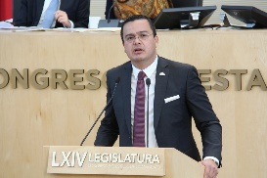
C. Dip. Ernesto Alejandro Prieto Gallardo: Gracias. Nuevamente muy buenas tardes a todos los que nos siguen a través de los medios de comunicación; a mis compañeros legisladores y público presente. Con la venia de nuestra presidenta del Congreso y su mesa directiva.

Por este medio y con fundamento en lo dispuesto en el artículo 181 de la Ley Orgánica del Poder Legislativo del Estado de Guanajuato, me permito reservar el artículo 19 fracción II que a la letra dice:

»Artículo 19. Los derechos por servicios del Registro Público de la Propiedad y del Comercio se pagarán de conformidad con la siguiente:

II. Por registro de cualquier otra escritura o documento registrable, $1,500.00. »

Lo anterior, atendiendo a las siguientes consideraciones:

Analizada que fue la iniciativa de Ley de Ingresos para el estado de Guanajuato correspondiente al ejercicio fiscal del año 2019, se encontró en el artículo antes citado un elevado incremento en la tarifa que corresponde al pago de los derechos por servicios del Registro Público de la Propiedad y del Comercio, en su fracción II, en lo que respecta al registro de cualquier otra escritura o documento registrable, que va de $1,215.00 actualmente, a $1,500.00 previsto para el ejercicio fiscal del año 2019, lo que se traduce en un incremento real del 23%.

La exposición de motivos que solventa dicho aumento de tarifa resulta visionaria, más no congruente, ya que nos habla de que el estado en materia de registro público de la propiedad, del comercio y notarías, se ha mantenido como uno de los mejores situados a nivel nacional, por esto es que se sujeta a una competitividad constante y para continuar brindando un servicio de calidad en el que obra la seguridad jurídica en las operaciones, la disminución de tiempo de respuesta y la satisfacción de los usuarios, es que se prevé un aumento mayor del porcentaje de inflación.

No es que peque de negativo, pero resulta difícil pensar que uno de los motivos que se nombran anteriormente y que incentivan el aumento a esta tarifa sea la satisfacción de los usuarios, pues toda vez que no concibo como ciudadano guanajuatense, que se estaría satisfecho pagando el 23% más del monto actual, por registrar actas o documentos, resulta incongruente tan solo pensarlo.

El registro de escrituras o documentos ante el registro público de la propiedad y del comercio es necesario, ya que provee de un seguro contra problemas venideros; sin embargo, claramente el aumento del 23% a la tarifa, constituye un claro perjuicio para las y los ciudadanos guanajuatenses que tienen la necesidad de afianzar en derecho la titularidad de su propiedad o negocio.

Estoy convencido que el estado de Guanajuato puede continuar con sus buenas prácticas en la gestión de los servicios que brinda, sin que se aumenten excesivamente las tarifas, no tomemos como base el análisis comparativo con otras entidades federativas que pretenden o lo han hecho, mejor seamos ejemplo de gobierno austero en el que se manejan costos y tiempos por debajo, en relación con los estados de referencia.

No permitamos que el Registro Público de la Propiedad y del Comercio se convierta también en un lujo de pocos e incentive la irregularidad de la propiedad o actos del ciudadano, por la importancia que éste guarda, pues los actos que se inscriben ante él tienen efecto Erga Omnes; es decir, frente a cualquier persona o contra a terceros.

Finalmente, la propuesta es la siguiente; se mantenga la tarifa de $1,215.00 del artículo 19 fracción II de la Iniciativa de Ley de Ingresos para el Estado de Guanajuato para el ejercicio fiscal de este año que viene 2019.

Es cuánto.

-La C. Presidenta: Gracias diputado.

En virtud de que las reservas realizadas al artículo 19 no son coincidentes, procederemos a la discusión por separado.

Con fundamento en lo dispuesto por el artículo 187 de nuestra Ley Orgánica, se somete a consideración de la Asamblea la propuesta de modificación del artículo 19, correspondiente a los derechos por servicio del registro público de la propiedad, formulada por la diputada Guadalupe Guerrero Moreno. Si desean hacer uso de la palabra para hablar en pro o en contra, indíquenlo a esta presidencia.

No habiendo intervenciones, se solicita a la secretaría recabar votación nominal de la Asamblea, por el sistema electrónico, para aprobar o no la propuesta de modificación. Para tal efecto, se abre el sistema electrónico.

-La Secretaría: En votación nominal, por el sistema electrónico, se pregunta a la Asamblea si es de aprobarse la propuesta que nos ocupa.

(Votación)

¿Falta alguna diputada o algún diputado de emitir su voto?

-La C. Presidenta: Se cierra el sistema electrónico.

-La Secretaría: Señora presidenta, se registraron once votos a favor y veinticuatro en contra.

-La C. Presidenta: La propuesta no ha sido aprobada.

En consecuencia, con fundamento en lo dispuesto por el artículo 187 de nuestra Ley Orgánica, vamos ahora a someter a consideración de la Asamblea la propuesta de modificación del artículo 19, fracción II formulada por el diputado Ernesto Alejandro Prieto Gallardo. Si desean hacer uso de la palabra para hablar en pro o en contra, indíquenlo a esta presidencia.

No habiendo intervenciones, se solicita a la secretaría recabar votación nominal de la Asamblea, por el sistema electrónico, para aprobar o no la propuesta de modificación. Para tal efecto, se abre el sistema electrónico.

-La Secretaría: En votación nominal, por el sistema electrónico, se pregunta a la Asamblea si es de aprobarse la propuesta que nos ocupa.

(Votación)

-La C. Presidenta: Bien. Con fundamento en los artículos 59, fracción IV y 64 de nuestra Ley Orgánica, se ruega a los asistentes guardar silencio, respeto y compostura.

Asimismo, se les hace de su conocimiento que por ningún motivo podrán formar parte en las discusiones e interrumpir esta sesión. Gracias.

¿Falta alguna diputada o algún diputado de emitir su voto?

-La C. Presidenta: Se cierra el sistema electrónico.

-La Secretaría: Señora diputada, se registraron seis votos a favor y veintinueve en contra.

-La C. Presidenta: La propuesta no ha sido aprobada.

En consecuencia, se tiene por aprobado en los términos del dictamen.

Se concede el uso de la voz a la diputada Ma. Carmen Vaca González, a efecto de que realice su reserva al artículo 22.

LA DIPUTADA MA. CARMEN VACA GONZÁLEZ, INTERVIENE DESAHOGANDO SU RESERVA AL ARTÍCULO 22 DEL DICTAMEN QUE SE DISCUTE.
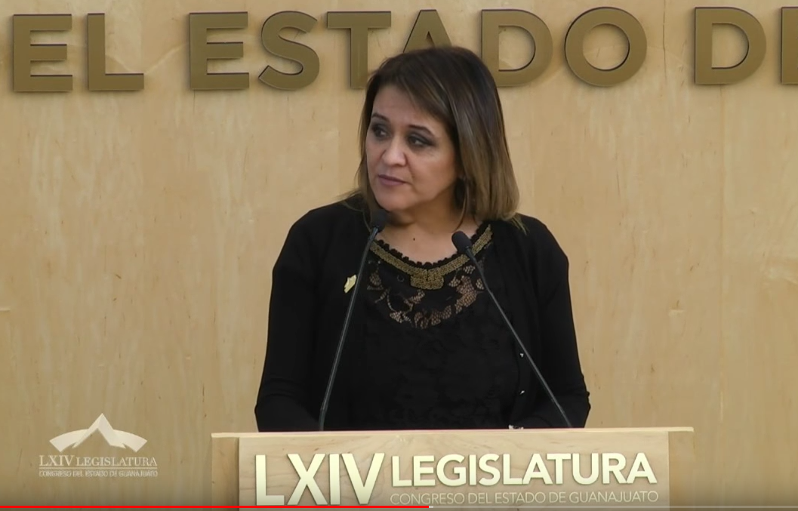
C. Dip. Ma. Carmen Vaca González: Con el permiso de la presidenta de la mesa directiva; invitados, medios de comunicación presentes y los que nos siguen en las plataformas digitales, ¡bienvenidos!

Hoy no es una sesión ordinaria ni una más en la estadística parlamentaria, sino un acto parlamentario de congruencia y civilidad ante la importancia de lo que hoy se aprueba en este H. Congreso, el futuro presupuestal de nuestra entidad que repercute en todos y en todas las guanajuatenses para el desarrollo en el ejercicio del Estado de Derecho, vinculado a políticas fiscales y recaudatorias con compromiso social y humano en beneficio del pueblo.

Y por este medio, con fundamento en lo dispuesto en el artículo 181 de la Ley Orgánica del Poder Legislativo del Estado de Guanajuato, y toda vez que se encuentra abierto a discusión el dictamen emitido por las Comisiones Unidas de Hacienda y Fiscalización y de Gobernación y Puntos Constitucionales, respecto del Decreto de Ley de Ingresos para el Estado de Guanajuato para el año fiscal de 2019, me permito reservar el artículo 17 fracción II inciso a), que a la letra establecen:

CAPÍTULO VII
DERECHOS POR SERVICIOS EN MATERIA DE EXPEDICIÓN DE CERTIFICADOS, CERTIFICACIONES Y CONSTANCIAS

Derechos por expedición de certificados:

Artículo 22. Los derechos por servicios en materia de expedición de certificados, certificaciones y constancias se pagarán de conformidad con la siguiente:

Certificados del estado de cuenta de no adeudo por concepto de impuestos, derechos y aprovechamientos $ 144.00

Cualquier otra certificación que se expida distinta a las señaladas en la fracción anterior$ 63.00

Las copias certificadas que expidan las autoridades judiciales y administrativas, por página $ 7.00

Por las constancias expedidas por la Procuraduría General de Justicia del Estado de Guanajuato, sobre:

- Antecedentes penales $ 157.00

b) No reporte de robo de vehículo de motor $ 156.00

- Otras constancias, por cada una de ellas $ 156.00

Por consultas de archivo $ 115.00

La expedición de la constancia de situación en materia de obligaciones fiscales estatales no tendrá costo.

CONSIDERACIONES

La carta de antecedentes penales, que es la reserva del día de hoy, es un documento oficial expedido por la Procuraduría General de Justicia del Estado de Guanajuato, donde se acredita que el ciudadano que lo solicitó no tiene antecedentes penales; o bien, informa a través de este documento si efectivamente el solicitante los tiene. A su vez, representa un documento de vital trascendencia en la vida laboral de los guanajuatenses, ya que sin ella no se tendría acceso a la contratación de un trabajo digno y bien remunerado para el desarrollo humano, industrial y tecnológico de los guanajuatenses.

No podemos negar que cientos de guanajuatenses diariamente, en edad productiva, salen en búsqueda de tramitar dicho documento con la finalidad no sólo de cumplir un trámite burocrático y de oficina que les permita cumplir requisitos legales para contratación, sino el tener un lugar o espacio donde se puedan desarrollar sus potencialidades, sus virtudes en actividades que generen no sólo un ingreso económico digno para su persona, sino a la vez generar estabilidad económica, y social en nuestro estado.

Para ello representa una oportunidad valiosa para los jóvenes de entre los 18 y 35 años de vincularse al desarrollo laboral del estado, para lo anterior se necesitan políticas públicas que faciliten el acceso jurídico para una vida laboral en donde se permita acceder, de manera gratuita, a este servicio de la expedición de la carta de antecedentes penales, por parte del gobierno del estado para que, en congruencia con lo establecido por nuestro Presidente de la República de fomentar el crecimiento laboral en los jóvenes de nuestro país.

Por ello, en MORENA proponemos que este servicio sea gratuito a hombres y mujeres entre los 18 y 35 años de edad, en condiciones de vincularse a la vida laboral, ya que es un requisito que las empresas solicitan a quienes buscan un trabajo y muchas veces en este camino, y lo digo por experiencia propia, tengo dieciocho años en el sector empresarial, ellos tienen que entregar su documentación y no lo hacen a una empresa; a veces son dos, tres o más; entonces cuando ellos llegan a una empresa a solicitar el trabajo, entregan esa constancia; si fueren rechazados, no les regresan sus documentos, hay que ir a otra empresa y es otra constancia y sabemos que la constancia que entregan tiene que ser la original, no se aceptan copias.

Esta es una oportunidad para apoyar a estos hombres y mujeres que buscan trabajo de estas edades, 18, 35 años.

Las políticas públicas del gobierno del estado no sólo deben ser recaudatorias, sino facilitadores del desarrollo humano e integral de los ciudadanos guanajuatenses y destinar parte del presupuesto a una disciplina fiscal que permita crecer y generar estabilidad económica a nuestro estado.

Exentar este gravamen en Guanajuato, representa no sólo un acto de congruencia en beneficio del crecimiento de nuestra entidad, sino el dar políticas públicas que garanticen la armonía social y jurídica en la población mediante el acceso a un trabajo digno y bien remunerado.

PROPUESTA

CAPÍTULO VII
DERECHOS POR SERVICIOS EN MATERIA DE EXPEDICIÓN DE CERTIFICADOS.

Artículo 22, por ende, es anexar al inciso a), antecedentes penales con el costo de la constancia de 157 pesos, el inciso a) 1, exentando el pago de la misma sólo en las personas en edad laboral entre 18 y 35 años de edad.

Es la propuesta y a quienes me antecedieron pido congruencia entonces; si se aplica una tenencia para quienes más tienen, creo que, en esa congruencia se debiera exentar para aquellas personas que menos tienen y que son quienes buscan una oportunidad laboral en muchas de las empresas que tenemos en nuestro estado. Es cuánto presidenta, gracias.

-La C. Presidenta: Gracias diputada.

Con fundamento en lo dispuesto por el artículo 187 de nuestra Ley Orgánica, se somete a consideración de la Asamblea la propuesta de modificación del artículo 22, fracción IV, inciso A, del capítulo VII, referente a los certificados, certificaciones y constancias formulada por la diputada Ma. Carmen Vaca González. Si desean hacer uso de la palabra para hablar en pro o en contra, indíquenlo a esta presidencia.

No habiendo intervenciones, se solicita a la secretaría recabar votación nominal de la Asamblea, por el sistema electrónico, para aprobar o no la propuesta de modificación. Para tal efecto, se abre el sistema electrónico.

-La Secretaría: En votación nominal, por el sistema electrónico, se pregunta a la Asamblea si es de aprobarse la propuesta que nos ocupa.

(Votación)

¿Falta alguna diputada o algún diputado de emitir su voto?

-La C. Presidenta: Se cierra el sistema electrónico.

-La Secretaría: Señora presidenta, se registraron diez votos a favor y veinticuatro en contra de la propuesta.

-La C. Presidenta: La propuesta no ha sido aprobada.

En consecuencia, se tiene por aprobado en los términos del dictamen.

Se concede el uso de la palabra al diputado Raúl Humberto Márquez Albo, a efecto de que plantee su reserva.

C. Dip. Raúl Humberto Márquez Albo: Señora presidenta, quisiera retirar las reservas.

-La C. Presidenta: Bien. Correcto, se atiende su petición diputado.

C. Dip. Raúl Humberto Márquez Albo: Gracias.

-La C. Presidenta: Esta presidencia declara tener por aprobados los demás artículos que contiene el contiene el dictamen.

Remítase al Ejecutivo del Estado el decreto aprobado, para los efectos constitucionales de su competencia.

Procedemos someter a discusión, en lo general, el dictamen formulado por las Comisiones Unidas de Hacienda y Fiscalización y de Gobernación y Puntos Constitucionales, relativo a la iniciativa de Ley del Presupuesto General de Egresos del Estado de Guanajuato para el Ejercicio Fiscal de 2019, presentada por el Gobernador del Estado.

[] DISCUSIÓN Y, EN SU CASO, APROBACIÓN DEL DICTAMEN FORMULADO POR LAS COMISIONES UNIDAS DE HACIENDA Y FISCALIZACIÓN Y DE GOBERNACIÓN Y PUNTOS CONSTITUCIONALES, RELATIVO A LA INICIATIVA DE LEY DEL PRESUPUESTO GENERAL DE EGRESOS DEL ESTADO DE GUANAJUATO PARA EL EJERCICIO FISCAL DE 2019, PRESENTADA POR EL GOBERNADOR DEL ESTADO.

Si alguna diputada o algún diputado desean hacer uso de la palabra para hablar en pro o en contra, indíquenlo a esta presidencia, manifestando el sentido de su participación.

Sí diputada María Magdalena Rosales Cruz, ¿para qué efecto?

C. Dip. María Magdalena Rosales Cruz: Para votar en contra.

-La C. Presidenta: Bien. Sí diputado J. Jesús Oviedo Herrera, ¿para qué efecto?

C. Dip. J. Jesús Oviedo Herrera: Para hablar a favor.

-La C. Presidenta: Diputado Ernesto Alejandro Prieto, ¿para qué efecto?

C. Dip. Ernesto Alejandro Prieto Gallardo: Para hablar en contra.

-La C. Presidenta: Diputado Raúl Humberto Márquez Albo, ¿para qué efecto

C. Dip. Raúl Humberto Márquez Albo: En contra.

-La C. Presidenta: Tiene el uso de la voz diputada María Magdalena Rosales Cruz.

MANIFESTÁNDOSE EN CONTRA DEL DICTAMEN, INTERVIENE LA DIPUTADA MARÍA MAGDALENA ROSALES CRUZ.
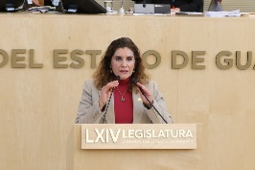
C. Dip. María Magdalena Rosales Cruz: Con la venia presidenta. Mesa directiva. Diputadas, diputados. Guanajuatenses que siguen este Pleno y que creo que estarán pendientes de lo que hoy sucede aquí.

Hago el uso de esta tribuna a nombre del Grupo Parlamentario del Partido MORENA; pero, sobre todo, a nombre de la inmensa mayoría de las y los guanajuatenses para expresar nuestro total rechazo al presupuesto que se pretende aprobar en este Congreso.

En primer lugar, debo señalar que la manera en que pretende ejercerse el gasto público carece de ética política porque mantiene la lógica del antiguo régimen, cuya premisa fundamental consiste en utilizar el presupuesto para mantener una opulenta estructura burocrática, reproduce la idea del gasto público visto como un botín privado y, ratifica los grandes dogmas históricos que definen a la corrupta clase política: »Vivir fuera del presupuesto es vivir en el error» y »político pobre, es un pobre político». Sin lugar a dudas, esos postulados definen fielmente a los mercenarios de hoy; así, por ejemplo si vemos el sueldo que se propone para un diputado, éste es 70 veces mayor que el que reciben las personas que ganan un salario mínimo vigente. Cabe decir que más de 300 mil personas en el estado ganan únicamente un salario mínimo. Lo peor es que al tiempo en que se decide mantener los salarios de privilegios de la alta burocracia, se pretenden cobrar más impuestos, los que serían innecesarios si se implementaran las medidas de austeridad que han sido propuestas por este grupo parlamentario. Además, es inmoral esta decisión, es profundamente antidemocrática; hoy la sociedad reclama austeridad y rendición de cuentas; esta generación de mexicanos y mexicanas nos exige que practiquemos otro tipo de política, una que pretenda erradicar la corrupción y que luche por una sociedad más justa. Sin embargo, este presupuesto indica continuidad en el dispendio de los recursos públicos; así, en lugar de hacer un trascendente esfuerzo para implementar los grandes proyectos que necesita nuestro estado enfocados a atemperar la desigualdad y la pobreza, se cobrarán más impuestos y los privilegios de unos cuantos no sólo se mantendrán,, sino se incrementarán, quizá para quienes van a imponer este presupuesto, la ética y la democracia no significan gran cosa; pero resulta que, además, los altos salarios rompen el Estado de Derecho. Esto es así porque este presupuesto viola el mandato establecido en el artículo 127 de la Constitución Política de los Estados Unidos Mexicanos, que en el párrafo primero establece: Los servidores públicos de la federación, de las entidades federativas, de los municipios, de sus entidades y dependencias, así como sus administraciones paraestatales y paramunicipales, fideicomisos públicos, instituciones y organismos autónomos y cualquier otro ente público, recibirán una remuneración adecuada e irrenunciable por el desempeño de su función, empleo, gasto o comisión, que deberán ser proporcionales a sus responsabilidades. La medianía es lo que hoy debe regir, lo que se contempla con la fracción II que categóricamente señala: Ningún servidor público podrá recibir remuneraciones en términos de la fracción anterior, por el desempeño de su función, empleo, cargo o comisión, mayoro a lo establecido para el Presidente de la República en el presupuesto correspondiente.

Es notorio el hecho de que Andrés Manuel López Obrador recibirá de remuneración como Presidente de la República, 108 mil pesos mensuales, de acuerdo a lo que establece la Constitución. Vale recordar que es la Ley Suprema del país la Constitución, es la Ley Suprema del país. Ningún funcionario público puede ganar más que esa cantidad; no obstante, mediante el Presupuesto de Egresos que se propone, se viola la norma Constitucional porque se autorice el que decenas de funcionarios públicos reciban una remuneración mucho mayor, entre ellos, por supuesto, las diputadas y los diputados de este Congreso.

De la misma manera, se establece que diversos funcionarios del Poder Judicial del Estado ganarán más que el Presidente. También el Gobernador del Estado, varios de sus secretarios, el Procuradora y Subprocurador de Justicia, incluso, el Inspector General de Secundaria, así como otros funcionarios. Esta propuesta no nada más es en sentido contrario de la política federal de austeridad, sino que -como vemos-, también constituye un ilícito constitucional.

En la actualidad, un Estado de Derecho se caracteriza por la sujeción de todos los actos del poder a la Constitución, incluso la Ley de Egresos.

La autoridad debe ceñirse a la ley de acuerdo al principio de legalidad, pero ahora toda medida legislativa debe ser acorde a las reglas, principios y valores establecidos en la Constitución. No existe espacio para la discrecionalidad legislativa, en este caso. Hay una norma constitucional que condiciona a la legislación sobre los topes de remuneración de los servidores públicos; por lo que actuar en contra es romper el Estado de Derecho del cual tanto se habla aquí. ¡Y vaya que a ustedes compañeros legisladores, se les da muy bien la retórica vacía de pregonar el respeto al Estado de Derecho! Si aprueban este presupuesto, violarán el mandato constitucional e irán en contra de las exigencias democráticas y de los tiempos que estamos viviendo, que son tiempos de regeneración y de lucha por una sociedad igualitaria. Es cuánto.

-La C. Presidenta: Gracias diputado.

Tiene el uso de la palabra el diputado J. Jesús Oviedo Herrera.

MANIFESTÁNDOSE A FAVOR DEL DICTAMEN PRESENTADO, PARTICIPA EL DIPUTADO J. JESÚS OVIEDO HERRERA.
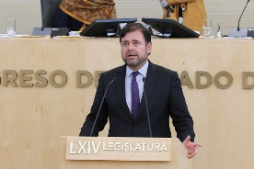
C. Dip. J. Jesús Oviedo Herrera: Con su venia señora presidenta. Estimados diputados, diputadas que hoy nos acompañan; todos los medios de comunicación, público en general y la gente que nos observa en esta sesión a través de los medios de comunicación y digitales. Amigos y amigos, todos.

Examinar, discutir y aprobar anualmente el Presupuesto de Egresos del Estado, presentado por nuestro Gobernador, previa a la aprobación de las Leyes de Ingresos, respectiva, es una facultad constitucional que nos corresponde a todos los diputados.

El día de hoy, en tiempo y en forma, de acuerdo con el establecido en el artículo 63, fracción XIII de la Constitución Política para el Estado de Guanajuato, damos cumplimiento a esta facultad.

Durante el mes de noviembre y diciembre los diputados de los diversos grupos y representaciones parlamentarias, hemos tenido la oportunidad de analizar, a detalle, la propuesta que ha enviado el Gobernador. Además, hemos tenido la oportunidad de enviar nuestros cuestionamientos e inquietudes al Gobernador, las cuales han sido contestadas a través de la comunicación que se ha dispuesto para estos efectos.

Es importante manifestar que la propuesta enviada por el Gobernador cumple con el modelo gubernamental de presupuesto en base a resultados, por lo que Guanajuato se posiciona a nivel nacional en cumplir con este modelo gubernamental según los datos de la propia Secretaría de Hacienda y Crédito Público.

Quiero manifestar, de igual manera, que los diputados de Acción Nacional hemos estudiado de manera puntual y detallada este Paquete Fiscal en todo su conjunto. Realizamos un análisis a profundidad de las propuestas, observando las siguientes premisas:

- Que este presupuesto es un presupuesto para ayudar a los que menos tienen.

- Que es un presupuesto para un Guanajuato innovador y con un espíritu emprendedor.

- Es un presupuesto para mejorar políticas públicas y todos los servicios que se establecen en el estado.

- Que es un presupuesto que atiende los temas prioritarios de seguridad que hoy nos demanda; de salud, de educación, del campo, el empleo, la juventud, la equidad de género, ¡por supuesto!, la procuración de justicia y todo el desarrollo social.

- Que es un presupuesto que beneficia a todas nuestras familias en nuestro estado.

Quiero manifestar nuestro reconocimiento al gobierno del estado, por presentar un presupuesto que atiende al principio de racionalidad al ajustarse en un 4% en términos generales, como aquí se estableció en este Congreso.

En el Paquete Fiscal que se presentó, resultan beneficiados los Programas relativos al tema de la prevención y la seguridad que es lo más demandado y en lo que más tenemos compromiso en este momento, dentro de todas las demandas ciudadanas.

De igual manera, es claro que se ha privilegiado al desarrollo social, la educación, la salud y la competitividad. Asimismo, se reducen los gastos superfluos del gobierno, disminuyendo la burocracia y los gastos de servicios generales.

Concebimos que en este periodo nuestra labor legislativa de análisis del Paquete Fiscal es una herramienta democrática que representa un ejercicio del parlamento abierto.

Por último, compañeros diputados y diputadas, quiero reconocer que en este ejercicio parlamentario hemos actuado de manera muy responsable, se ha estudiado este presupuesto, hemos debatido y se ha puesto de manifiesto el trabajo que todos hoy hemos realizado aquí cada uno dentro del grupo parlamentario y de las representaciones parlamentarias, por supuesto.

Compañeras y compañeros. Los invito a que votemos a favor del presupuesto para Guanajuato, ya que es un presupuesto eficiente, que se enfoca en atender las necesidades más apremiantes de todos los guanajuatenses; desde luego, los recursos y programas serán una herramienta fundamental para dar soluciones a los problemas y a las carencias que tenemos en el estado y como diputados estaremos atentos a velar porque los recursos sean destinados y bien ejercidos para estos efectos.

Compañeras y compañeros diputados, esta legislatura se consolidará como una legislatura atenta y cercana a los ciudadanos, y que trabajará para un Guanajuato que queremos, ¡para el Guanajuato que todos merecemos!

Es cuánto presidenta.

-La C. Presidenta: Gracias diputado.

Se concede el uso de la palabra al diputado Ernesto Alejandro Prieto Gallardo.

PARA HABLAR EN CONTRA DEL DICTAMEN, INTERVIENE EL DIPUTADO ERNESTO ALEJANDRO PRIETO GALLARDO.
C. Dip. Ernesto Alejandro Prieto Gallardo: Muy buenas tardes, nuevamente, a todos los que nos ven por los medios de comunicación, redes sociales; buenas tardes, nuevamente, para mis compañeros legisladores y el público aquí presente.

Con el permiso de la presidenta y de mis compañeros de la mesa directiva.

Procedo a hacer el siguiente posicionamiento respecto a esta propuesta de Ley de Egresos para el Estado de Guanajuato.

No me sorprende la forma en cómo pretende el Gobernador del Estado, el señor Diego Sinhué Rodríguez Vallejo, disponer -con la complicidad de mis compañeros legisladores del Grupo Parlamentario del Partido Acción Nacional-, del dinero de las y los guanajuatenses que tanto esfuerzo realizan día a día para poder llevar a la mesa lo indispensable; mientras en la Administración Pública Estatal, aunque se jactan de aplicar medidas de austeridad, lo cierto es que sus acciones demuestran todo lo contrario.

De un análisis de la Ley del Presupuesto General de Egresos del Estado de Guanajuato, que más bien debiera llamarse Ley del despilfarro y gastos desmedidos del Gobierno del Estado, me he percatado de incrementos en partidas que son totalmente injustificados y que solamente atienden a caprichos de unos cantos que siguen aferrados al dicho popular que dice: el dinero más fácil de gastar es el ajeno, sólo que aquí el gran problema es que es dinero de las y los guanajuatenses.

En el rubro de contratación de servicios profesionales se detectó un incremento de 68% que representa 482 millones, 480 mil pesos, aproximadamente, lo que me llama la atención es que dijeron que había ahorros en servicios de fotocopiado, impresiones, ya que se iban a utilizar medios electrónicos, pero en realidad veo -con decepción-, que aumentaron dicha cantidad en más de 4 millones 700 mil pesos para quedar en un gran total de 85 millones 239 mil 410 pesos.

Dentro de la partida 1440 respecto a las aportaciones para seguros, que no es otra cosa más que el pago de seguros de vida, seguros de gastos médicos, de responsabilidad, entre otros; y aquí quiero hacer un paréntesis; (nosotros, el Grupo Parlamentario del Partido MORENA desde septiembre, desde que comenzó esta legislatura, renunciamos de forma voluntaria a estor privilegios que consideramos de otros tiempos, ya no propios de esta nueva época para nuestro país) Continúo, se pretende asignar la cantidad e 208 millones, 654 mil 109 pesos; es decir, 128 millones 492 mil 653 pesos, que representan un incremento del 160% respecto al 2018. Esta es otra muestra más que de austero este gobierno no tiene absoluta y completamente nada.

A escasos dos y meses y medio del inicio de su encargo, el titular del Ejecutivo Diego Sinhué Rodríguez Vallejo ya mostró para qué utiliza su silla, para malgastar el dinero de la ciudadanía guanajuatense y burlarse, desde las alturas, y no lo digo porque su oficina está en el piso más alto del edificio de gobierno, sino que lo hace cómodamente desde el helicóptero más nuevo y caro en la flotilla estatal. Y es que, de acuerdo con una solicitud de Acceso a la Información, nos hemos percatado que en la actualidad el gobierno del estado cuenta con cinco aeronaves que le han costado a los guanajuatenses 6 millones 870 mil 757 pero dólares; aclarando, por supuesto, que tres aeronaves se encuentran adscritas a la Secretaría de Seguridad Pública y una más a la Secretaria de Salud que, casualmente, es la más antigua siendo ésta del año 1994. Lo que resalta es que una de las aeronaves se encuentra adscrita a la Secretaría de Finanzas, Inversión y Administración, siendo la aeronave más nueva de la flotilla, pues data del año 2013 con un costo de 3 millones, 114 mil 600 dólares y, desconozco, por qué la Secretaría de Finanzas necesita un helicóptero, casualmente el más nuevo y el más caro; lo único que podemos suponer por los Twitter’s y publicaciones en las redes sociales de diversos actores políticos, es que se trata del helicóptero a disposición del señor Gobernador del Estado de Guanajuato. Además, el mantenimiento y turbosina de dicho helicóptero que utiliza el Gobernador del Estado, resultan gastos onerosos que en lo que va del año 2018 ascienden a la cantidad de 3 millones 565 mil pesos, dinero que se ha gastado y que ningún beneficio le ha dado a la ciudadanía en sus paseos por el Cerro del Cubilete. Es cuánto señora presidenta.

-La C. Presidenta: Gracias diputado.

Se concede el uso de la voz al diputado Raúl Humberto Márquez Albo.

PARTICIPACIÓN EN CONTRA DEL DICTAMEN QUE SE DISCUTE, POR PARTE DEL DIPUTADO RAÚL HUMBERTO MÁRQUEZ ALBO.
C. Dip. Raúl Humberto Márquez Albo: Con el permiso de la presidencia. Compañeras diputadas, compañeros diputados.

Ciudadanos guanajuatenses, el día de hoy se está revisando la Ley General del Presupuesto de Egresos del Estado de Guanajuato, para el ejercicio fiscal 2019. Hemos venido viendo, a lo largo de esta jornada, la gran tendencia que ha marcado tanto la Ley de Hacienda, la Ley de Ingresos y ahora esta Ley del Presupuesto de Egresos. No es real que haya medidas de austeridad, no es real que haya medidas de control de gasto, no es real que se está pensando en los ciudadanos, ¡no es real! Y voy a dar ejemplos para soportar y reforzar lo dicho por mis dos compañeros del Grupo Parlamentario del Partido MORENA que me antecedieron. Se habla de 83 mil millones de pesos para el ejercicio 2019, esto representa, en términos reales, un 3% de incremento y podríamos considerar que está dentro de los criterios que se marcaron; pero, en el fondo, existen cuestiones delicadas, importantes, que vale la pena señalar.

Sabemos que en el transcurso del tiempo, dentro del ejercicio fiscal, irán llegando recursos adicionales; muchos de ellos sin etiquetas y el gobierno del estado tiene la posibilidad del manejo discrecional de hasta el 6.5% de su presupuesto excedente; esto representa en números reales, quiere decir que podrá manejar en forma discrecional, designando a partidas que libremente lo pueda considerar, hasta 5,422 millones de pesos; esto es un tema delicado, importante; y sabemos que seguramente van a rebasarse esas cantidades. Pero también hemos visto, ya lo mencionaron nuestros compañeros que me antecedieron, que hay aumentos en partidas y en cuentas específicas y lo voy a reiterar; concretamente por ejemplo la cuenta de viáticos, gastos de hospedaje, comidas, etc., representa un 23% de incremento en números reales; el señor Gobernador salió a medios a defender que ahora van a andar viajando mucho todo el equipo de palacio de gobierno para buscar recursos y beneficios para el estado; puede ser una excelente labor, pero yo creo que 23% de incremento con relación a años anteriores, es un incremento exagerado; lo valorarán los ciudadanos.

Otro caso que también el señor Gobernador salió a defender públicamente, me pareció muy especial esta situación y hago la referencia, en los asteriscos del AM de hace dos días, en donde a la oficina del Gobierno del Estado, en la ciudad de México, se le está asignando 10 millones de pesos, cuando su gasto era bastante menor. Esto habla de que a lo mejor va a ser ya la Embajada de Guanajuato en la ciudad de México, habrá que checar; por cierto, en esa salida a defender del señor Gobernador, mencionó que su servidor Raúl Márquez, porque mencionó mi nombre, ganaba mucho como diputado, ojalá que esa línea se traduzca aquí, fue buena, me gustó porque dijo que yo ganaba mucho, quiere decir que todos ganamos mucho, ¡ojalá que caigamos en la cuenta y que el mando único funcione esta vez! Yo quiero dejar muy claro y dejarle a los ciudadanos dicho que el Grupo Parlamentario del Partido MORENA está en contra de este Presupuesto de Egresos en virtud de que lastima y ofende, en muchos gastos; cuando a la vez nos están castigando con incremento en impuestos, nos están castigando con incrementos en otros beneficios para el gobierno, yo creo que es el tiempo de manifestar que estamos en rechazo total y, por lo tanto, manifiesto, anuncio mi voto en contra de este Presupuesto General de Egresos. Es cuánto, presidenta.

-La C. Presidenta: Gracias diputado.

En virtud de que se han agotado las participaciones, se pide a la secretaría que proceda a recabar votación nominal de la Asamblea, a través del sistema electrónico, a efecto de aprobar o no el dictamen, en lo general, puesto a su consideración. Se abre el sistema electrónico.

-La Secretaría: Por instrucciones de la presidencia, en votación nominal, se consulta a la Asamblea si es de aprobarse, en lo general, el dictamen puesto a su consideración.

(Votación)

¿Falta alguna diputada o algún diputado de emitir su voto?

-La C. Presidenta: Se cierra el sistema electrónico.

-La Secretaría: Señora presidenta, se registraron treinta y un votos a favor y cuatro en contra.

-La C. Presidenta: El dictamen ha sido aprobado, en lo general, por mayoría de votos.

Corresponde someter a discusión el dictamen en lo particular. Si desean reservar cualquiera de los artículos que contiene, sírvanse apartarlo, en la inteligencia de que los artículos no reservados, se tendrán por aprobados.

Diputada Eunices Reveles, ¿me puede indicar el sentido reserva?

C. Dip. María de Jesús Eunices Reveles Conejo: Diputada presidenta, con fundamento en el artículo 187 de la Ley Orgánica del Poder Legislativo del Estado de Guanajuato, me reservo el artículo 8.

-La C. Presidenta: Bien.

Diputada Ma. Guadalupe Guerrero Moreno, ¿cuál será su reserva?

C. Dip. Ma. Guadalupe Guerrero Moreno: A efecto de reservar la fracción III del artículo 41, que corresponde a clasificación por objeto del gasto público, respecto de su anexo 17, por lo que hace a la partida 3700 y sus derivados del proyecto de decreto de la Ley del Presupuesto General de Egresos del Estado de Guanajuato, para el ejercicio fiscal de 2019.

-La C. Presidenta: Bien.

Diputado José Huerta Aboytes, ¿el sentido de su reserva?

C. Dip. José Huerta Aboytes: Reservo el artículo 9° respecto del Ramo General 23, que corresponde a provisiones salariales y económicas y para solicitar una reasignación presupuestal. Reservo también la fracción III del artículo 41, clasificación por objeto del gasto de los entes públicos respecto del anexo 17, por lo que hace a la partida 3300 y sus derivados.

-La C. Presidenta: Bien.

Diputada Claudia Silva Campos, ¿el sentido de su reserva?

C. Dip. Claudia Silva Campos: ¡Claro que sí! Me reservo el artículo número 8, para hacer un cambio al proyecto Q1412, mi patio productivo Guanajuato, y proyecto Q3037 ampliación y modernización de la plataforma estatal de información de la Ley del Presupuesto General de Egresos del Estado de Guanajuato, para el ejercicio 2019. Uno más; artículo 8, al proyecto Q0422, impulso para el empoderamiento de las mujeres.

-La C. Presidenta: Bien diputada.

Diputada Libia Dennise García Muñoz Ledo, ¿el sentido de su reserva?

C. Dip. Libia Dennise García Muñoz Ledo: Sí, muchas gracias diputada presidenta. Me quiero reservar el artículo 8, en su fracción 4°, inciso b).

-La C. Presidenta: Queda registrada.

Diputada Laura Cristina Márquez Alcalá, ¿el sentido de su reserva?

C. Dip. Laura Cristina Márquez Alcalá: Gracias diputada, para reservarme el artículo 8.

-La C. Presidenta: Queda registrada.

Diputada Angélica Paola Yáñez González, ¿el sentido de su reserva?

C. Dip. Angélica Paola Yáñez González: Sí gracias diputada. Para dos reservas; al artículo 8; una proyecto Q0300 desarrollo y participación juvenil y Proyecto Q2664 buenas prácticas en materia de archivística de la Ley del Presupuesto General de Egresos del Estado de Guanajuato para el Ejercicio fiscal 2019.

La segunda sería al Proyecto Q0060 mi hospital cercano y Proyecto Q0204 Televisión Digital de la Ley del Presupuesto General de Egresos del Estado de Guanajuato para el ejercicio fiscal de 2019.

-La C. Presidenta: Quedan registradas diputada.

Diputada Celeste Gómez Fragoso, ¿el sentido de su reserva?

C. Dip. Celeste Gómez Fragoso: Gracias diputada. Para reservarme el artículo 5°.

-La C. Presidenta: Queda registrada.

Diputada Noemí Márquez Márquez, ¿el sentido de su reserva?

C. Dip. Noemí Márquez Márquez: Sí diputada presidenta, para hacer reserva del artículo 8.

-La C. Presidenta: Diputado Juan Antonio Acosta Cano, ¿el sentido de su reserva?

C. Dip. Juan Antonio Acosta Cano: Sí presidenta, para reservarme el artículo 8.

-La C. Presidenta: Queda registrado.

Diputado Paulo Bañuelos Rosales, ¿el sentido de su reserva?

C. Dip. Paulo Bañuelos Rosales: Sí diputada, para reservarme el artículo 8.

-La C. Presidenta: Queda registrado.

Diputado Juan Elías Chávez, ¿el sentido de su reserva?

C. Dip. Juan Elías Chávez: Gracias presidenta; para hacer dos reservas relativas al presupuesto asignado a la Secretaría de Educación de Guanajuato, para el ejercicio 2019, en el capítulo 1000.

-La C. Presidenta: Queda registrado. ¿Puede precisar el artículo diputado?

C. Dip. Juan Elías Chávez: Se lo preciso en el momento.

-La C. Presidenta: En el momento en que pase a hacer su reserva, perfecto.

Diputado Isidoro Bazaldúa Lugo; ¿el sentido de su reserva?

C. Dip. Isidoro Bazaldúa Lugo: Para reservarme el artículo 8.

-La C. Presidenta: Queda registrada su reserva diputado.

Tiene el uso de la palabra la diputada María de Jesús Eunices Reveles Conejo.

PARA DESAHOGAR SU RESERVA DEL ARTÍCULO 8° DEL DICTAMEN, INTERVIENE LA DIPUTADA MARÍA DE JESÚS EUNICES REVELES CONEJO.
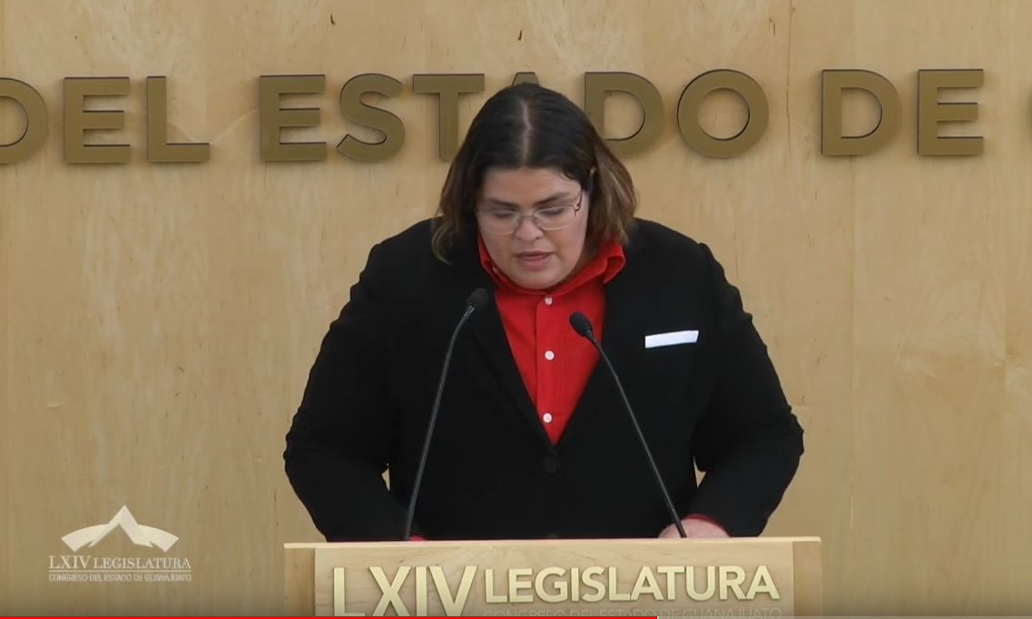
C. Dip. María de Jesús Eunices Reveles Conejo: Buenas tardes. Con el permiso de la diputada presidenta.

Me permito presentar a esta Asamblea una reserva relativa al proyecto Q0083 "Acompañamiento integral" del Instituto para las Mujeres Guanajuatenses, lo anterior con fundamento en el artículo 187 de la Ley Orgánica del Poder Legislativo del Estado de Guanajuato, y de acuerdo con la siguiente justificación:

La importancia de las mujeres en la sociedad guanajuatense no tiene lugar a dudas; sin embargo, a pesar de ello, es palpable la desigualdad a que muchas mujeres se enfrentan día a día; lo anterior vuelve relevante la labor del IMUG como la instancia que asesora y brinda el respaldo necesario a aquéllas mujeres que enfrentan condiciones de violencia o discriminación, que ponen en riesgo sus derechos humanos; es por eso que en un acto de congruencia con lo que expresé ayer en tribuna respecto al presupuesto federal, solicito una reasignación presupuestal, haciendo los siguientes justes a las partidas.

DECREMENTO EN Q3037

"Ampliación y Modernización de la Plataforma Estatal de Información" de la Secretaría de Finanzas, Inversión y Administración, la cual tiene un presupuesto en el proyecto de 30 millones de pesos y propongo un decremento de 5 millones de pesos para quedar en un presupuesto de 25 millones de pesos.

De ese mismo modo, hacer un incremento en la Q0083, "Acompañamiento Integral" del Instituto para las Mujeres Guanajuatenses, la cual tiene 26 millones de pesos y propongo se incrementen 5 millones de pesos para quedar con un presupuesto de 31 millones de pesos.

Es cuánto señora presidenta.

-La C. Presidenta: Con fundamento en lo dispuesto por el artículo 187 de nuestra Ley Orgánica, se somete a consideración de la Asamblea la propuesta de modificación relativa al incremento del Proyecto Q0083, acompañamiento integral del Instituto Para las Mujeres Guanajuatenses, formulada por la diputada María de Jesús Eunices Reveles Conejo. Si desean hacer uso de la palabra para hablar en pro o en contra, les pido así lo indiquen a esta presidencia.

No habiendo intervenciones, se solicita a la secretaría recabar votación nominal de la Asamblea, por el sistema electrónico, para aprobar o no la propuesta de modificación. Para tal efecto, se abre el sistema electrónico.

-La Secretaría: En votación nominal, por el sistema electrónico, se pregunta a la Asamblea si es de aprobarse la propuesta que nos ocupa.

(Votación)

¿Falta alguna diputada o algún diputado de emitir su voto?

-La C. Presidenta: Se cierra el sistema electrónico.

-La Secretaría: Señora diputada, se registraron treinta votos a favor y tres en contra.

-La C. Presidenta: La propuesta ha sido aprobada.

Se concede el uso de la voz a la diputada Ma. Guadalupe Guerrero Moreno.

En virtud de que no se encuentra en este momento la diputada, se concede el uso de la palabra al diputado José Huerta Aboytes, a efecto de que exponga su reserva.

INTERVENCIÓN DEL DIPUTADO JOSÉ HUERTA ABOYTES, PRESENTANDO SU RESERVA DEL ARTÍCULO 9° RESPECTO DEL RAMO GENERAL 23 DEL DICTAMEN.
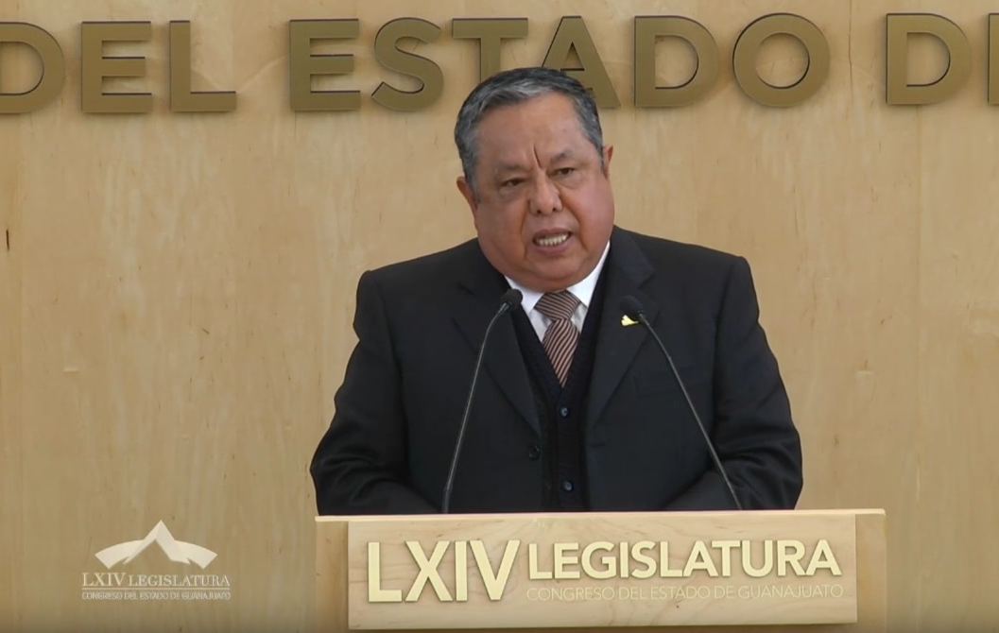
C. Dip. José Huerta Aboytes: Con su venia señora presidenta. Compañeras y compañeros diputados. Señores de los medios de comunicación. Señoras y señores.

Con fundamento en el artículo 187, de la Ley Orgánica del Poder Legislativo del Estado de Guanajuato, estoy realizando reserva al artículo 9, respecto del Ramo General 23 que corresponde a "Provisiones salariales y económicas", para efectos de reasignación presupuestal en el propio proyecto de decreto de Ley del Presupuesto General de Egresos del Estado de Guanajuato, para el Ejercicio Fiscal de 2019, en atención a lo siguiente:

En la sesión celebrada ayer, cuando fijamos ante este Pleno la postura que asume nuestro Grupo Parlamentario con relación a las reducciones previstas en el Proyecto del Presupuesto Federal que se aplicarían en perjuicio de los guanajuatenses, proponíamos que, para hacer frente a esa contingencia, esta Soberanía realizara un esfuerzo de reingeniería financiera para afrontar la imprevista reducción de los recursos federales.

Ese ejercicio no puede ser otro que realizar un análisis de prioridades para establecer cuáles serían las partidas menos importantes a las que se les podría deducir una parte de los recursos que se están proponiendo para que se apliquen a las que vienen castigadas en el Proyecto Federal.

La partida denominada Provisiones Salariales y Económicas está destinada a ciertas incidencias relacionadas con el gasto corriente, a la atención de desastres naturales y para reparación de infraestructura física.

Esta partida tiene prevista una cantidad de 1,380 mil millones de pesos para la atención de los rubros señalados. Dado que las dependencias y entidades del gobierno estatal pueden realizar un esfuerzo adicional para evitar conflictos individuales de trabajo, existe la posibilidad de que no se agoten los recursos que está solicitando el Ejecutivo estatal para hacer frente a esas situaciones coyunturales, y se aplique esa parte a los programas de la Secretaría de Desarrollo Agroalimentario y Rural que se verían disminuidos con la reducción del 67 por ciento del Presupuesto Federal destinado al campo.

En mérito de lo anterior, y dada la importancia del fomento a las actividades del agro guanajuatense sobre las finalidades generales del Ramo 23, solicito una reasignación presupuestal consistente en una deducción de $100,000,000.00 cien millones de pesos, respecto del Ramo General 23, correspondiente a "Provisiones salariales y económicas", contenido en el artículo 9, del decreto de Ley del Presupuesto General de Egresos del Estado de Guanajuato, para el Ejercicio Fiscal de 2019, cuyas referencias son las siguientes:
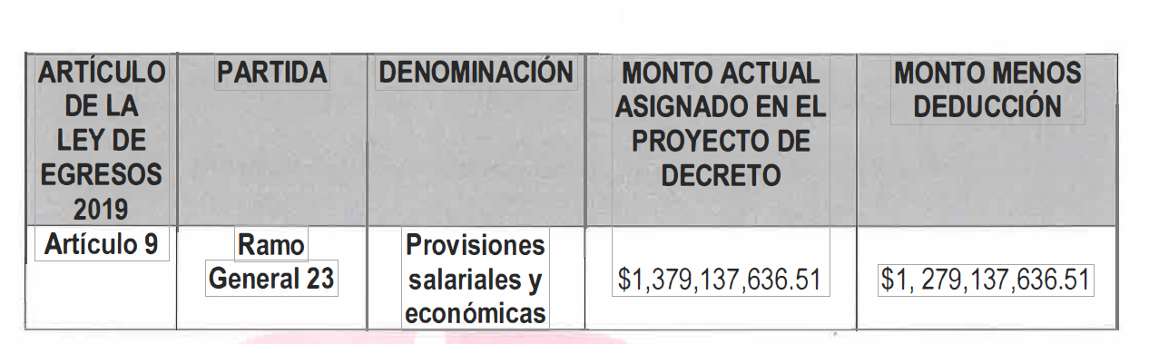

La cantidad deberá signarse a Programas de la Secretaría de Desarrollo Agroalimentario y Rural, cuyos proyectos, partidas y cantidades se desglosan a continuación:

1. Q0154, Sanidad animal, 10 millones de pesos.

2. Q0155, Sanidad e inocuidad vegetal, 10 millones de pesos.

3. Q0158, Programa estratégico para la seguridad alimentaria (PESA), 8 millones de pesos.

4. Q0160, Mi riego productivo, 9 millones de pesos.

5. Q0161, Mi ganado productivo, 10 millones de pesos.

6. Q0163, Profesionalización agropecuaria, 5 millones de pesos.

7. Q0166, Por mi campo agrego valor, 5 millones de pesos.

8. Q0167, Captemos agua, 5 millones de pesos.

9. Q0170, Mi fruto Guanajuato, 4 millones de pesos.
10. Q0171, Invernaderos Guanajuato, 5 millones de pesos.

11. Q0174, Mi granja de peces, 5 millones de pesos.

12. Q0176, Conectando mi camino rural, 15 millones de pesos.

13. Q0177, Mejores usos del agua en el campo, 5 millones de pesos.

14. Q0952, Resguardo de granos y oleaginosas, 4 millones de pesos.

La propuesta ya fue entregada a la presidenta y solicito de todos ustedes, compartan el sentido de la misma aquí presentada y pueda ser aprobada esta reasignación presupuestal. Por su atención, muchas gracias.

-La C. Presidenta: Con fundamento en lo dispuesto por el artículo 187 de nuestra Ley Orgánica, se somete a consideración de la Asamblea la propuesta de modificación del artículo 9°, formulada por el diputado José Huerta Aboytes. Si desean hacer uso de la palabra en pro o en contra, indíquenlo a esta presidencia.

No habiendo intervenciones, se solicita a la secretaría recabar votación nominal de la Asamblea, por el sistema electrónico, para aprobar o no la propuesta de modificación. Para tal efecto, se abre el sistema electrónico.

-La Secretaría: Por indicaciones de la presidencia, en votación nominal, mediante el sistema electrónico, se consulta a la Asamblea si es de aprobarse la propuesta que nos ocupa.

(Votación)

¿Falta alguna diputada o algún diputado de emitir su voto?

-La C. Presidenta: Se cierra el sistema electrónico.

-La Secretaría: Señora presidenta, se registraron once votos a favor y veintitrés en contra.

-La C. Presidenta: La propuesta no fue aprobada.

Le pido nuevamente al diputado Huerta Aboytes, si pasa a exponer su segunda reserva al artículo 41, fracción III.

EL DIPUTADO JOSÉ HUERTA ABOYTES, DESAHOGA SU RESERVA CORRESPONDIENTE AL ARTÍCULO 41, FRACCIÓN III DEL DICTAMEN.
C. Dip. José Huerta Aboytes: Nuevamente los saludo a todos con afecto. Con su permiso presidenta.

Con fundamento en el artículo 187 de nuestra Ley Orgánica, estoy realizando reserva de la fracción III del artículo 41 »Clasificación por objeto del gasto de los Entes Públicos», respecto del anexo 17, por lo que hace a la partida 3300 y sus derivadas 3310, 3320, 3330, 3340, 3350, 3360, 3370, 3380 y 3390 de la Ley del Presupuesto materia de esta discusión, en atención a lo siguiente:

La situación que nos impone la muy probable reducción de los recursos federales nos impone la necesidad ineludible de extremar la disciplina presupuestaria, que ya de por sí, debe de ser un compromiso de los integrantes de esta Legislatura con la sociedad guanajuatense.

Al Grupo Parlamentario del Partido Revolucionario Institucional le llama de manera particular el gasto que se propone realizar mediante la Partida 3300 y sus derivadas, porque nos parece excesiva, desproporcionada e injustificada.

Esta partida estaría creciendo un 67.9 por ciento lo que equivale a poco más de 482 millones de pesos, lo cual nos parece un dispendio si tomamos en cuenta el valor de la inflación y las condiciones críticas por Las que atraviesa el Estado.

Por otra parte, ese crecimiento va en contra de la promesa que se realizó por el Titular del Ejecutivo de que se optimizarían los recursos y se procuraría que el tamaño de la plantilla de personal no crecería.

La obesidad del aparato de la Administración Estatal resulta ofensiva para la gente a la que representamos.

Esta partida que está destinada a la Contratación de Servicios Profesionales, Científicos, Técnicos y otros Servicios, sabemos, que es más bien para la contratación libre de asesores y consultores que en nada se relacionan con el ejercicio prudente y ordenado del gobierno.

Resulta más importante que parte de ese excesivo e injustificado gasto que se está proponiendo para servicios personales; es decir, para gasto corriente, se reasignen a diversos programas relacionados con los distintos ejes vinculados al desarrollo social, como son la educación, salud y combate a la pobreza; así como a la seguridad pública y paz social.

Así las cosas, solicito una reasignación presupuestal consistente en una deducción de 96 millones de pesos, respecto de la partida 3300 y sus derivadas, Servicios Profesionales, Científicos, Técnicos y otros Servicios, contenida en el anexo 17 del decreto de Ley del Presupuesto en los términos siguientes:

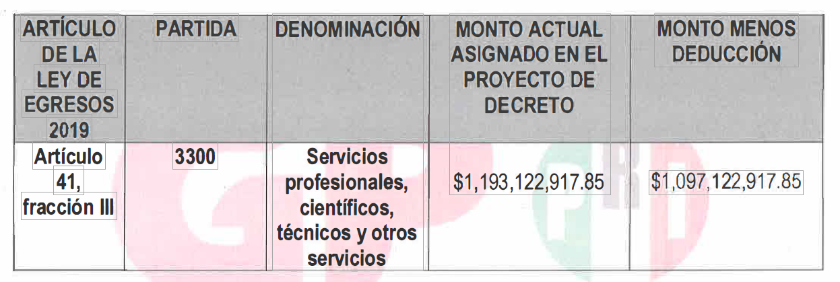

La cantidad deberá asignarse a los ejes cuyos proyectos, partidas y cantidades se desglosan a continuación:

1. SEGURIDAD Y PAZ. SOCIAL:

Q0271: Eventos de prevención social del delito, 6 millones de pesos.

Q1112: Seguridad vecinal, 3 millones de pesos.

2. DESARROLLO HUMANO Y SOCIAL:

Q0064: Ya oigo bien, 4 millones de pesos.
P0337: Atención integral a niñas y niños de 45 días de nacidos a 6 años, 3 millones de pesos.

P2042: Restitución del derecho de niñas, niños y adolescentes de tener una familia a través de la figura jurídica de la adopción, 3 millones de pesos.

P0347: Prevención, atención y reintegración de niñas, niños y adolescentes migrantes, 3 millones de pesos.

P0349: Operación del programa de asistencia social a niñas y niños en conflicto con la ley penal, 3 millones de pesos.

D Q0254: Vivo los espacios de mi colonia, 35 millones de pesos.

3. ECONOMÍA PARA TODOS:

Q2186: CITEC GTO, 5 millones de pesos.

4. DESARROLLO ORDENADO Y SOSTENIBLE:

Q0089: Fomento de una nueva cultura ambiental, 2 millones de pesos.

5. EDUCACIÓN DE CALIDAD:

Q0021: Vientos musicales, 4 millones de pesos.

P0424: Coordinación de apoyos a casas de la cultura (Talleres y actividades de promoción cultural), 5 millones de pesos.

P2067: Promoción de la convivencia escolar pacífica y democrática, 2 millones de pesos.

Q1747: Suministro de mobiliario escolar para escuelas de nivel básico, 10 millones de pesos.

Q0583: Fortalecimiento de la educación especial, 4 millones

Q1641: Todos 10, 2 millones 500 mil pesos.

G) Q1892: Aprendo Hoy, 1 millón 500 mil pesos.

La propuesta ya fue entregada a la Presidenta de la Mesa Directiva, por lo que espero que compartan el sentido de la misma y pueda ser aprobada esta reasignación. Gracias por su atención.

-La C. Presidenta: Gracias diputado.

Con fundamento en lo dispuesto por el artículo 187 de nuestra Ley Orgánica, se somete a consideración de la Asamblea la propuesta de modificación del artículo 41, fracción III, formulada por el diputado José Huerta Aboytes. Si desean hacer uso de la voz para hablar en pro o en contra, manifiéstenlo a esta presidencia.

No habiendo participaciones, se solicita a la secretaría recabar votación nominal de la Asamblea, por el sistema electrónico, para aprobar o no la propuesta de modificación. Para tal efecto, se abre el sistema electrónico.

-La Secretaría: En votación nominal, por el sistema electrónico, se pregunta a la Asamblea si es de aprobarse la propuesta que nos ocupa.

(Votación)

¿Falta alguna diputada o algún diputado de emitir su voto?

-La C. Presidenta: Se cierra el sistema electrónico.

-La Secretaría: Señora presidenta, se registraron once votos a favor y veinticuatro en contra.

-La C. Presidenta: La propuesta no ha sido aprobada.

En consecuencia, se concede el uso de la palabra a la diputada Ma. Guadalupe Guerrero Moreno; a fin de que exponga su reserva diputada.

LA DIPUTADA MA. GUADALUPE GUERRERO MORENO, PRESENTA SU RESERVA A LA FRACCIÓN III DEL ARTÍCULO 41, CORRESPONDIENTE A CLASIFICACIÓN POR OBJETO DEL GASTO PÚBLICO; RESPECTO DE SU ANEXO 17, POR LO QUE HACE A LA PARTIDA 3700 Y SUS DERIVADOS.
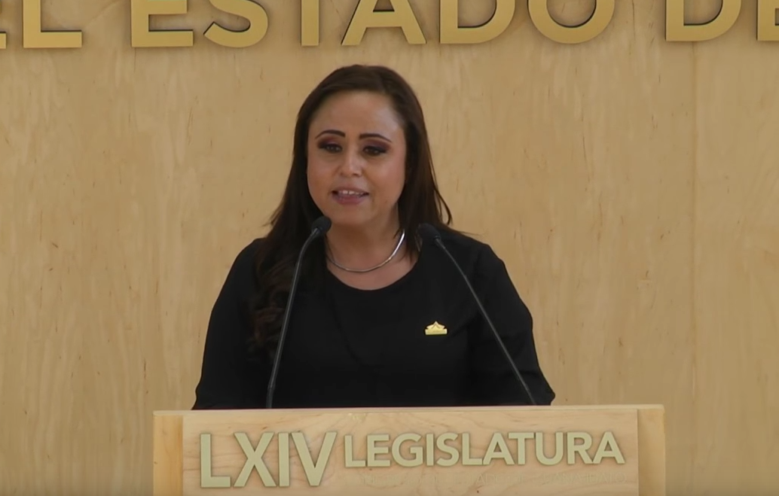
C. Dip. Ma. Guadalupe Guerrero Moreno: Nuevamente buenas tardes. Con la venia de la presidenta y demás miembros de la mesa directiva. Saludo con mucho afecto a mis compañeras y compañeros legisladores; al público que nos acompaña y a todos aquellos que nos siguen a través de los diferentes medios.

Con fundamento en el artículo 187 de la Ley Orgánica del Poder Legislativo del Estado de Guanajuato, estoy realizando reserva a la fracción III del artículo 41 que corresponde a "Clasificación por objeto del gasto de los Entes Públicos" respecto del anexo 17, por lo que hace a la partida 3700 y sus derivadas de la correspondiente 3710 a la 3790, de la Ley del Presupuesto General de Egresos del Estado de Guanajuato, para el Ejercicio Fiscal de 2019, en atención a lo siguiente:

El Titular del Poder Ejecutivo en su iniciativa de Ley de Presupuesto General de Egresos para el ejercicio fiscal de 2019, a comparación de lo previsto para el ejercicio fiscal de 2018; está proponiendo un aumento del 23%, lo que equivale a 13 millones 741 mil 471 pesos para "servicios de traslado y viáticos" de las diversas Entidades y Dependencias del Poder Ejecutivo de nuestro Estado; lo que se traduce en una serie de privilegios y gastos innecesarios nada productivos para el beneficio de la sociedad guanajuatense; pues se trata de gastos suntuosos con los que los altos mandos de las dependencias y entidades de la administración pública estatal, contarán para que con libertad y en beneficio propio puedan disponer de ellos.

En ese sentido, el Grupo Parlamentario del Partido Revolucionario Institucional se pronuncia rotundamente en contra de tal circunstancia y propone reducir la cantidad de 1O millones de pesos a esta partida, para que los mismos sean destinados a programas sociales que beneficien a un grupo de personas guanajuatenses que en verdad lo necesitan, y, por otro lado, para que el recurso económico sea destinado a algo más productivo y de mayor envergadura para nuestro estado de Guanajuato.

Solicito una reasignación presupuestal consistente en una deducción de $10,000,000.00 diez millones de pesos, respecto de la partida 3700 "servicios de traslado y viáticos", contenida en el anexo 17 del decreto de Ley del Presupuesto General de Egresos del Estado de Guanajuato, para el Ejercicio Fiscal de 2019, cuyas referencias son las siguientes:

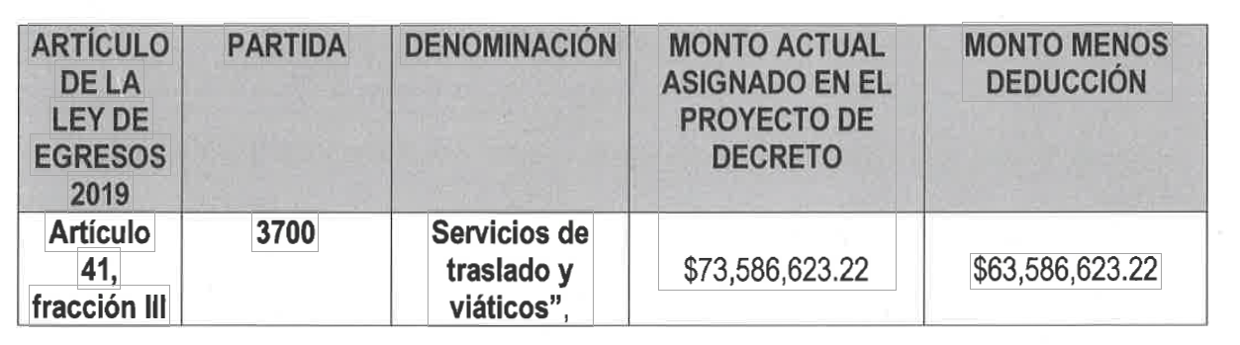

La cantidad deberá asignarse a dos proyectos; cuyas partidas y cantidades se desglosan a continuación:

1. Q0138: Deportistas de grandeza, 4 millones de pesos.

2. Q0109: Espacios de desarrollo para adultos mayores, 6 millones de pesos.

La propuesta ya fue entregada a la Presidenta de la mesa directiva; por lo que espero que compartan el sentido de la misma aquí presentada y pueda ser aprobada la reasignación presupuestal. Muchas gracias.

-La C. Presidenta: Gracias diputada.

Con fundamento en lo dispuesto por el artículo 187 de nuestra Ley Orgánica, se somete a consideración de la Asamblea la propuesta de modificación del artículo 41, fracción III, formulada por la diputada Ma. Guadalupe Guerrero Moreno. Si desean hacer uso de la palabra para hablar en pro o en contra, indíquenlo a esta presidencia.

No habiendo intervenciones, se solicita a la secretaría recabar votación nominal de la Asamblea, por el sistema electrónico, para aprobar o no la propuesta de modificación. Para tal efecto, se abre el sistema electrónico.

-La Secretaría: En votación nominal, por el sistema electrónico, se pregunta a la Asamblea si es de aprobarse la propuesta que nos ocupa.

(Votación)

¿Falta alguna diputada o algún diputado de emitir su voto?

-La C. Presidenta: Se cierra el sistema electrónico.

-La Secretaría: Señora presidenta, se registraron diez votos a favor y veintitrés en contra.

-La C. Presidenta: La propuesta no ha sido aprobada.

Se concede el uso de la palabra a la diputada Claudia Silva Campos, a efecto de que presente su reserva.

INTERVENCIÓN DE LA DIPUTADA CLAUDIA SILVA CAMPOS, DESAHOGANDO SU RESERVA AL ARTÍCULO 8, CON MODIFICACIÓN A LOS PROYECTOS Q1412, AL Q3037 Y AL Q0422 DEL DICTAMEN QUE SE DISCUTE.
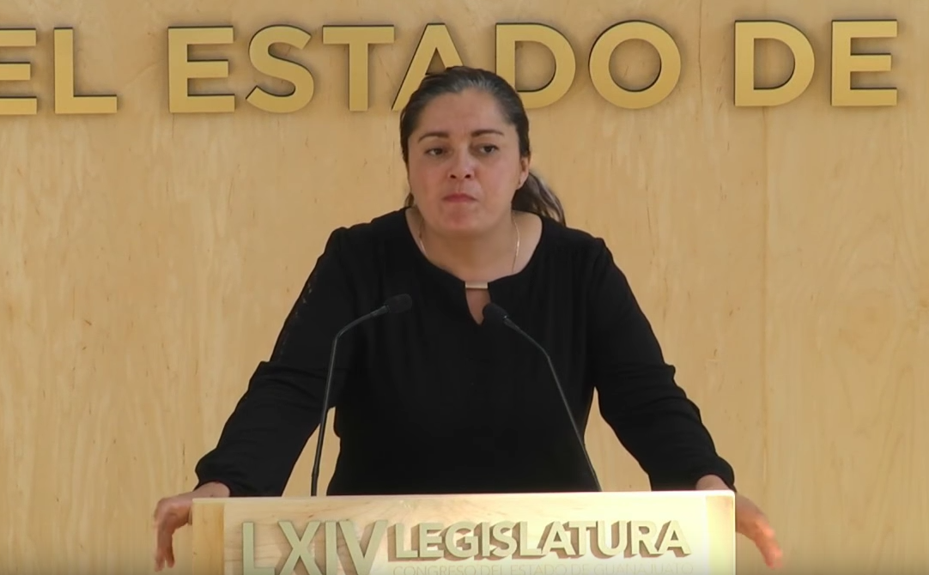
C. Dip. Claudia Silva Campos: Nuevamente muy buenas tardes. Con el permiso de la señora presidenta. Mesa directiva; compañeros. Sobre todo, agradecerles a los medios de comunicación que nos acompañan y a todas las personas que nos siguen por los medios digitales.

La reserva que venimos a proponer es en el artículo 8°, para el Proyecto Q1412 "Mi Patio Productivo GTO" y Proyecto Q3037 "Ampliación y modernización de la Plataforma Estatal de Información" de la Ley del Presupuesto General de Egresos del Estado de Guanajuato para el Ejercicio Fiscal 2019.

Con fundamento en el artículo 187 de la Ley Orgánica del Poder Legislativo del Estado de Guanajuato, me permito presentar a esta Asamblea una reserva relativa al proyecto Q1412 "Mi Patio Productivo GTO" de la Secretaría de Desarrollo Agroalimentario y Rural, y al Q3037 "Ampliación y modernización a la Plataforma Estatal de Información" de la Secretaría de Finanzas, Inversión y Administración de acuerdo con la siguiente justificación:

En el Partido de la Revolución Democrática le apostamos al campo como una de nuestras grandes fortalezas en el país y en el estado; el campo representa nuestra mayor área de oportunidad para apoyar desde sus hogares a nuestras familias guanajuatenses. El incremento en los apoyos al campo y al autoconsumo nos colocará como un estado independiente, dando a los ciudadanos las herramientas necesarias y suficientes para que desde sus hogares puedan activar una economía local y autosuficiente.

Apoyando al programa "Mi Patio Productivo GTO." estamos fomentando el autoconsumo familiar en aras de la creación de una cultura autosustentable y de una soberanía alimentaria con la producción de alimentos sanos y nutritivos en el propio hogar.

Por lo anterior expuesto propongo lo siguiente:

Un incremento de 1 millón 500 mil pesos al proyecto Q1412 "Mi Patio Productivo" pasando de 37 Millones 400 mil pesos, a 38 millones 900 mil pesos, haciendo un decremento en el proyecto Q3037 "Ampliación y modernización de la Plataforma Estatal de Información" de 1 millón 500 mil pesos, pasando de 30 millones de pesos a 28 millones 500 mil.

Es todo en cuanto a esta propuesta presidenta, ¿me retiro para la votación o toco el siguiente?

-La C. Presidenta: Puede exponer la siguiente reserva diputada.

C. Dip. Claudia Silva Campos: Muchísimas gracias, ya que estoy encarrilada porque ando un poquillo afónica.

Con fundamento en el artículo 187 de la Ley Orgánica del Poder Legislativo del Estado de Guanajuato, me permito presentar a esta Asamblea una reserva relativa al proyecto Q0422 "Impulso para el Empoderamiento de las Mujeres" del Instituto para las Mujeres Guanajuatenses y al proyecto Q3037 "Ampliación y modernización de la Plataforma Estatal de Información" de la Secretarla de Finanzas, Inversión y Administración, de acuerdo con la siguiente justificación:

En el Partido de la Revolución Democrática tenemos un firme compromiso con nuestras mujeres guanajuatenses; si queremos avanzar de manera decidida hacia la autonomía y empoderamiento de las mujeres, debemos pensar, en primer lugar, el papel de éstas como motor fundamental para el crecimiento de cualquier sociedad.

El programa "Impulso para el Empoderamiento de las Mujeres" tiene por objetivo que las mujeres que viven en situaciones de vulnerabilidad y de violencia, adquieran y desarrollen capacidades para su desarrollo en las esferas política, civil, laboral, económica, social y cultural, mediante acciones que fortalezcan proyectos de autoempleo.

Se trata de transformar nuestras normas sociales y culturales, dándoles a las mujeres el apoyo, el acompañamiento y, sobre todo, las herramientas para que tengan un empoderamiento real y que ninguna mujer se sienta limitada ni sola, porque sabrá que existe un programa para apoyarla.

Hoy la apuesta es por las mujeres y por un futuro con mayor igualdad y equidad de género.

Por lo anterior expuesto propongo lo siguiente:

Un incremento de 1 millón 500 mil pesos al proyecto Q0422 "Impulso para el Empoderamiento de las Mujeres" pasando de 41 millones de pesos a 42 millones 500 mil pesos; haciendo un decremento en el Proyecto Q3037 "Ampliación y modernización de la Plataforma Estatal de Información" de 1 millón 500 mil pesos, pasando de 28 millones 500 mil pesos a 27 millones de pesos.

Por lo anteriormente expuesto, queda claro que el Partido de la Revolución Democrática busca el mejoramiento de las familias y de la sociedad guanajuatense.

Por su atención, mil gracias.

-La C. Presidenta: Con fundamento en lo dispuesto por el artículo 187 de nuestra Ley Orgánica, se somete a consideración de la Asamblea la propuesta de modificación relativa a los Proyectos Q0422, Q3037 y Q1412, formulada por la diputada Claudia Silva Campos. Si desean hacer uso de la palabra para hablar en pro o en contra de esta reserva, sírvanse indicarlo a esta presidencia.

No habiendo intervenciones, se solicita a la secretaría recabar votación nominal de la Asamblea, por el sistema electrónico, para aprobar o no la propuesta de modificación. Para tal efecto, se abre el sistema electrónico.

-La Secretaría: En votación nominal, por el sistema electrónico, se pregunta a la Asamblea si es de aprobarse la propuesta que nos ocupa.

(Votación)

¿Falta alguna diputada o algún diputado de emitir su voto?

-La C. Presidenta: Se cierra el sistema electrónico.

-La Secretaría: Señora presidenta, se registraron veintisiete votos a favor y siete en contra de la propuesta.

-La C. Presidenta: La propuesta ha sido aprobada.

Se concede el uso de la palabra a la diputada Libia Dennise García Muñoz Ledo.

DESAHOGANDO SUS RESERVAS AL ARTÍCULO 8, EN SU FRACCIÓN 4°, INCISO B) DEL DICTAMEN, INTERVIENE LA DIPUTADA LIBIA DENNISE GARCÍA MUÑOZ LEDO.
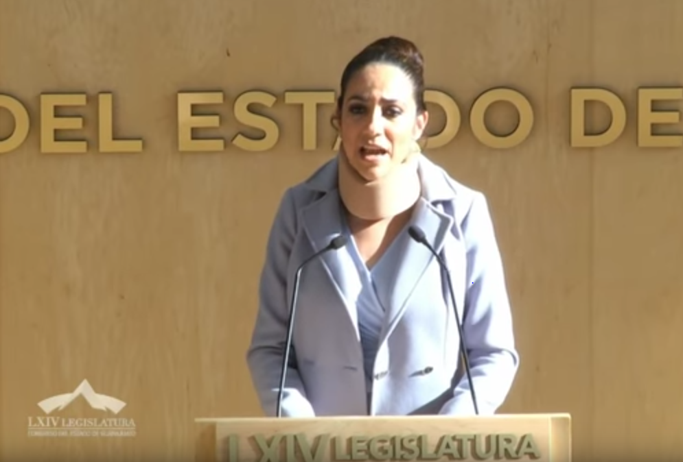
C. Dip. Libia Dennise García Muñoz Ledo: Muy buenas tardes a todas y todos. Con el permiso de la presidencia y de la mesa directiva.

¡Bueno!, anuncié la reserva del artículo 8°, en su fracción IV, inciso b) y me permito presentar a esta Asamblea la reserva que es relativa a crear el Proyecto Q3088 Fortalecimiento a la Secretaría Ejecutiva del Sistema Estatal de Anticorrupción; lo anterior, por supuesto, con fundamento en el artículo 187 de la Ley Orgánica del Poder Legislativo del Estado de Guanajuato, de acuerdo a una justificación que me parece que debemos avalar como diputados; el combate a la corrupción debe ser una de las prioridades y así se ha manejado desde esta legislatura con la creación del Sistema Estatal de Anticorrupción; pero de nada sirve si no tiene recursos suficientes asignados que hagan frente a la labor que ellos tienen que desempeñar; por eso es que para su óptima consolidación de este sistema y para que se adquiera una mayor visibilización a las funciones que lleva a cabo es que estamos planteando este nuevo Q que permita el fortalecimiento; por ejemplo, de los órganos internos de control de las diferentes áreas, dependencias, incluso municipios, para que puedan acceder a programas de capacitación a través de la Secretaría Ejecutiva del Sistema. Asimismo, para implementar una plataforma digital estatal que permita dar un combate mucho mayor y frontal a la corrupción en la impunidad.

Como lo hemos dicho siempre, lo que no tiene recurso, difícilmente se puede implementar y el Sistema Estatal de Anticorrupción, específicamente el Comité de Participación Ciudadana, el Comité Coordinador de este Sistema, requiere los elementos necesarios para que pueda hacer frente a esta tarea tan importante que tiene hoy en el estado de Guanajuato

Por lo anterior, es que hago la siguiente propuesta:

Estoy proponiendo un decremento al Q1228 que era Servicios de Calidad Guanajuato, por la cantidad de 1 millón 400 mil; quedando dicho Q de 13 millones a 11 millones 600 mil; esto para que se pueda dar paso a la creación del Q3088, Fortalecimiento a la Secretaría Ejecutiva del Sistema Estatal de Anticorrupción, con la asignación de 1 millón, 400 mil pesos.

Para esto les pido su apoyo compañeras y compañeros diputados, para dotar de mayores herramientas al combate a la corrupción en nuestro estado de Guanajuato.

Es cuánto.

-La C. Presidenta: Con fundamento en lo dispuesto por el artículo 187 de nuestra Ley Orgánica, se somete a consideración de la Asamblea la propuesta de modificación relativa al artículo 8°, fracción IV, inciso b), formulada por la diputada Libia Dennise García Muñoz Ledo. Si desean hacer uso de la palabra para hablar en pro o en contra, indíquenlo a esta presidencia.

No habiendo intervenciones, se solicita a la secretaría recabar votación nominal de la Asamblea, por el sistema electrónico, para aprobar o no la propuesta de modificación. Para tal efecto, se abre el sistema electrónico.

-La Secretaría: En votación nominal, por el sistema electrónico, se pregunta a la Asamblea si es de aprobarse la propuesta que nos ocupa.

(Votación)

¿Falta alguna diputada o algún diputado de emitir su voto?

-La C. Presidenta: Se cierra el sistema electrónico.

-La Secretaría: Señora presidenta, se registraron treinta y un votos a favor y tres en contra.

-La C. Presidenta: La propuesta ha sido aprobada.

Se concede el uso de la palabra a la diputada Laura Cristina Márquez Alcalá, a efecto de que presente su reserva.

INTERVENCIÓN DE LA DIPUTADA LAURA CRISTINA MÁRQUEZ ALCALÁ, PRESENTANDO SU RESERVA AL ARTÍCULO 8 DEL DICTAMEN QUE SE DISCUTE.
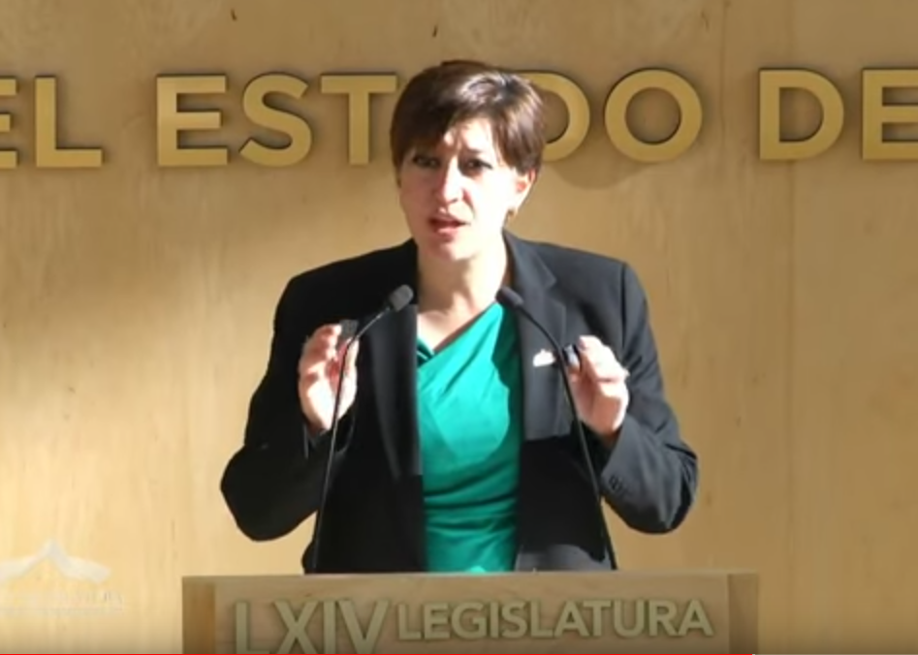
C. Dip. Laura Cristina Márquez Alcalá: Muy buenas tardes compañeras y compañeros diputados. Es un gusto poder estar haciendo este análisis fiscal para el próximo año 2019, para el mejor funcionamiento de nuestro estado y siempre en beneficio de las y los guanajuatenses.

En ese sentido y con el permiso de la presidenta y de la mesa directiva, me permito presentar a esta Asamblea una reserva relativa al Q1396 "Programa Estatal de Capacitación y Profesionalización con Enfoque de Derechos Humanos y Perspectiva de Género para Servidoras y Servidores Públicos del Gobierno de Guanajuato del Instituto para las Mujeres Guanajuatenses.

Lo anterior con fundamento en el artículo 187 de la Ley Orgánica del Poder Legislativo y de acuerdo a la siguiente justificación.

Es una prioridad, sin duda, para la administración pública estatal, la capacitación y profesionalización con enfoque de derechos humanos y, en consecuencia, con enfoque de género. Esto como consecuencia de la obligación constitucional de todos los servidores públicos, de todas las autoridades del estado y de los municipios también, de promover, proteger y garantizar los derechos humanos desde el ámbito de sus competencias.

Es un hecho que transversalizar la función pública con perspectiva de derechos humanos, promueve el servicio de calidad con calidez, con profesionalismo en cada una de las dependencias en beneficio de los guanajuatenses; por lo que solicito su apoyo para conseguir la siguiente reasignación presupuestal:

Un decremento en el Q2261 correspondiente a la actualización de equipo tecnológico en oficinas administrativas de la Secretaría de Educación de Guanajuato, que tiene un presupuesto en el proyecto de 8 millones de pesos, proponiendo el decremento en 2 millones 700 mil, para quedar con un presupuesto final de 5 millones 300 mil pesos.

Para que se haga un incremento en el Q1396, Programa Estatal de Capacitación con Enfoque de Derechos Humanos y Perspectiva de Género para Servidoras y Servidores Públicos del Gobierno de Guanajuato del Instituto para las Mujeres Guanajuatenses. En el presupuesto tiene actualmente 1 millón 300 mil pesos y propongo se incrementen 2 millones 700 mil pesos para quedar con un presupuesto final de 4 millones de pesos.

Y una segunda reserva también, para poder hacer una reasignación, en el entendido de que la educación es el arma más poderosa que puedes usar para cambiar el mundo; decía Nelson Mandela.

La educación es preponderante para el desarrollo de cualquier país; la calidad y garantizar el acceso a ésta se verá reflejado en el avance tecnológico, educativo, cívico, y ambiental de los ciudadanos de nuestro estado; garantizar a nuestros estudiantes el acceso, oportunidades y facilidades para ser beneficiarios de la misma, es tarea primordial del estado.

Bajo este contexto, cobra relevancia el Instituto de Financiamiento e Información para la Educación, EDUCAFIN, que tiene como objeto facilitar a todos los guanajuatenses diversos recursos para que amplíen sus oportunidades educativas a través del otorgamiento de apoyos económicos, y en especie, y otras estrategias que incidan en el desarrollo de sus aptitudes, competencias y habilidades, contribuyendo a un óptimo desarrollo de su potencial y, por supuesto, en beneficio del mismo estado.

Es por esto que es importante y relevante seguir apoyando y fortaleciendo este organismo descentralizado de Gobernador del Estado, para continuar siendo el mejor instituto público, a nivel nacional, en el otorgamiento de becas para nuestros jóvenes guanajuatenses.

Es por ello que me permito proponer a ustedes un decremento en el Q0319, Guanajuato me atrae, de la Secretaría de Desarrollo Económico Sustentable, que tiene un presupuesto en el proyecto de 366 millones de pesos, proponiendo se decremente en 2 millones de pesos, para quedar 364 millones; y que se incremente en el Q0007 Estudia con grandeza, de la Secretaría del Instituto de Financiamiento e Información para la Educación, mismo que tiene 701 millones 663 mil 987 pesos y propongo, para que con el incremento de 2 millones, quede en 703 millones 663 mil 987 pesos.

-La C. Presidenta: Gracias diputada.

Con fundamento en lo dispuesto por el artículo 187 de nuestra Ley Orgánica, se somete a consideración de la Asamblea las propuestas de modificación relativas al artículo 8°, formuladas por la diputada Laura Cristina Márquez Alcalá. Si desean hacer uso de la palabra para hablar en pro o en contra, indíquenlo a esta presidencia.

En virtud de que no hay intervenciones, se solicita a la secretaría recabar votación nominal de la Asamblea, por el sistema electrónico, para aprobar o no la propuesta de modificación. Para tal efecto, se abre el sistema electrónico.

-La Secretaría: En votación nominal, por el sistema electrónico, se pregunta a la Asamblea si es de aprobarse la propuesta que nos ocupa.

(Votación)

¿Falta alguna diputada o algún diputado de emitir su voto?

-La C. Presidenta: Se cierra el sistema electrónico.

-La Secretaría: Señora presidenta, se registraron treinta y tres votos a favor.

-La C. Presidenta: La propuesta ha sido aprobada.

Se concede el uso de la palabra a la diputada Angélica Paola Yáñez González.

LA DIPUTADA ANGÉLICA PAOLA YÁÑEZ GONZÁLEZ, PRESENTA SUS RESERVAS; AL ARTÍCULO 8; PROYECTO Q0300 DESARROLLO Y PARTICIPACIÓN JUVENIL Y Q2664 BUENAS PRÁCTICAS EN MATERIA DE ARCHIVÍSTICA, AL PROYECTO Q0060 MI HOSPITAL CERCANO, ASÍ COMO AL PROYECTO Q0204 TELEVISIÓN DIGITAL DE LA LEY DEL PRESUPUESTO GENERAL DE EGRESOS DEL ESTADO DE GUANAJUATO PARA EL EJERCICIO FISCAL DE 2019.
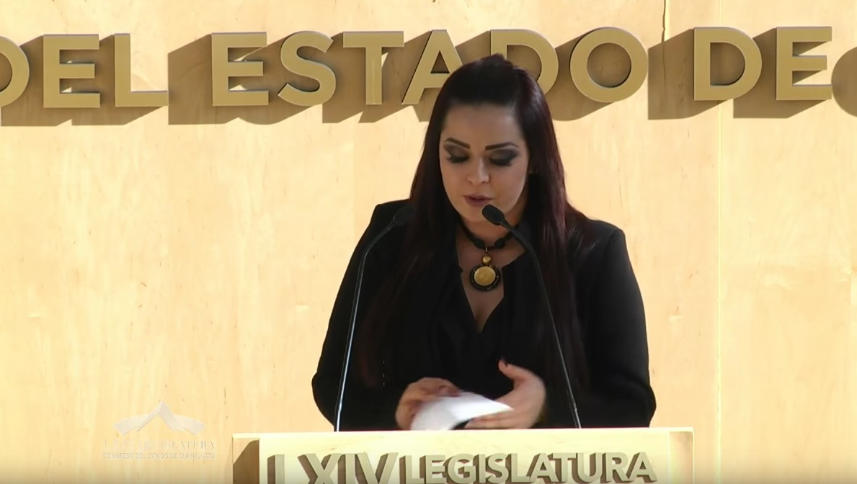
C. Dip. Angélica Paola Yáñez González: Buenas tardes. con la venia de la presidenta y de la mesa directiva. Compañeras y compañeros diputados. Medios de comunicación. Pueblo de Guanajuato.

RESERVAS A LA LEY DEL PRESUPUESTO GENERAL DE EGRESOS DEL ESTADO DE GUANAJUATO, PARA EL EJERCICIO FISCAL DE 2019 DIPUTADA ANGÉLICA PAOLA YÁÑEZ GONZÁLEZ

Con fundamento en el artículo 187 de la Ley Orgánica del Poder Legislativo del Estado de Guanajuato, me permito presentar a esta Asamblea una reserva relativa al proyecto 00300 "DESARROLLO Y PARTICIPACIÓN JUVENIL" del Instituto de la Juventud Guanajuatense y al proyecto Q2664 "BUENAS PRÁCTICAS EN MATERIA DE ARCHIVISTICA" de acuerdo con la siguiente justificación:

En el Grupo Parlamentario del Partido de la Revolución Democrática, estamos convencidos de la gran importancia y el papel fundamental que representan los jóvenes para el impulso de nuestro estado y de nuestro país, debido a que existen infinitas formas de expresarse y muchos talentos entre la juventud guanajuatense, nosotros promovemos la inclusión juvenil y el desarrollo integral en los jóvenes. Nuestro fin es que todos y cada uno de los jóvenes de nuestro estado, se desarrollen en un plano de igualdad y de oportunidades, propiciar la participación libre y eficaz de la juventud .en el desarrollo político, social, económico y cultural.

Por lo anterior expuesto propongo lo siguiente: Un incremento de 1 millón 500 mil pesos al proyecto Q0300 "DESARROLLO Y PARTICIPACIÓN JUVENIL" pasando de 2 millones 400 mil pesos a 3 millones 400 mil pesos; haciendo un decremento en el proyecto Q2664 "BUENAS PRÁCTICAS EN MATERIA DE ARCHIVISTICA" de 1 millón 500 mil pesos, pasando de 3 millones 600 mil pesos a 2 millones 100 mil pesos.

Es cuánto.

-La C. Presidenta: Continúe diputada, exponga las demás reservas.

C. Dip. Angélica Paola Yáñez González: (Continúa con sus reservas)

Con fundamento en el artículo 187 de la Ley Orgánica del Poder Legislativo del Estado de Guanajuato, me permito presentar la segunda reserva a esta Asamblea, que es relativa al Proyecto Q0060 "MI HOSPITAL CERCANO" del Instituto de Salud Pública del Estado de Guanajuato y al proyecto Q0204 "TELEVISIÓN DIGITAL" de acuerdo con la siguiente justificación:

En el Partido de la Revolución Democrática estamos conscientes del enorme compromiso que tenemos con la ciudadanía guanajuatense y su salud. Enfocamos nuestros esfuerzos para que dentro de las instituciones se brinden mejores servicios de calidad y un trato digno para mejorar su calidad de vida de las personas; garantizando el derecho a la salud a través de servicios que cumplan con estándares de calidad y seguridad. del paciente e impulsando la participación social.

Los diputados que integramos el Grupo parlamentario del Partido de la Revolución Democrática, promovemos para nuestro estado, el desarrollo de un sistema de salud confiable, transparente y respetuoso, que otorgue servicios eficaces y eficientes, con profesionales de la salud comprometidos con los usuarios y la decidida participación de la población guanajuatense en el autocuidado de la salud.

Por lo anterior expuesto propongo lo siguiente: Un incremento de 1 millón quinientos mil pesos al proyecto Q0060 "MI HOSPITAL CERCANO" pasando de 15 millones de pesos a 16 millones 500 mil pesos; haciendo un decremento en el proyecto Q0204 "TELEVISIÓN DIGITAL" de la Universidad Tecnológica de Guadalajara, de 1 millón quinientos mil pesos, pasando de 16 millones 863 mil pesos a 15 millones 363 mil pesos.

Es cuánto.

-La C. Presidenta: Con fundamento en lo dispuesto por el artículo 187 de nuestra Ley Orgánica, se somete a consideración de la Asamblea la propuesta de modificación relativa a los proyectos Q0300, Q2664, Q0060 y Q0204, formulada por la diputada Angélica Paola Yáñez González. Si desean hacer uso de la palabra en pro o en contra, manifiéstenlo a esta presidencia.

En virtud de que no hay intervenciones, se solicita a la secretaría recabar votación nominal de la Asamblea, por el sistema electrónico, para aprobar o no la propuesta de modificación. Para tal efecto, se abre el sistema electrónico.

-La Secretaría: En votación nominal, por el sistema electrónico, se pregunta a la Asamblea si es de aprobarse la propuesta que nos ocupa.

C. Dip. Isidoro Bazaldúa Lugo: Señora presidenta.

-La C. Presidenta: ¿Sí diputado?

C. Dip. Isidoro Bazaldúa Lugo: Muchas gracias, nada más para precisar, hacer una corrección; la compañera diputada hizo mención de la Universidad de Guadalajara, debe ser la Universidad de Guanajuato.

-La C. Presidenta: Bien.

No se puede interrumpir la votación diputado, pero tomo la precisión que nos está haciendo para efectos del acta.

(Votación)

¿Falta alguna diputada o algún diputado de emitir su voto?

-La C. Presidenta: Se cierra el sistema electrónico.

-La Secretaría: Señora diputada, se registraron treinta y tres votos a favor.

-La C. Presidenta: La propuesta ha sido aprobada.

Se concede el uso de la palabra a la diputada Celeste Gómez Fragoso, a efecto de que realice su reserva.

DESAHOGANDO SU RESERVA DEL ARTÍCULO 5° DEL DICTAMEN, PARTICIPA LA DIPUTADA CELESTE GÓMEZ FRAGOSO.
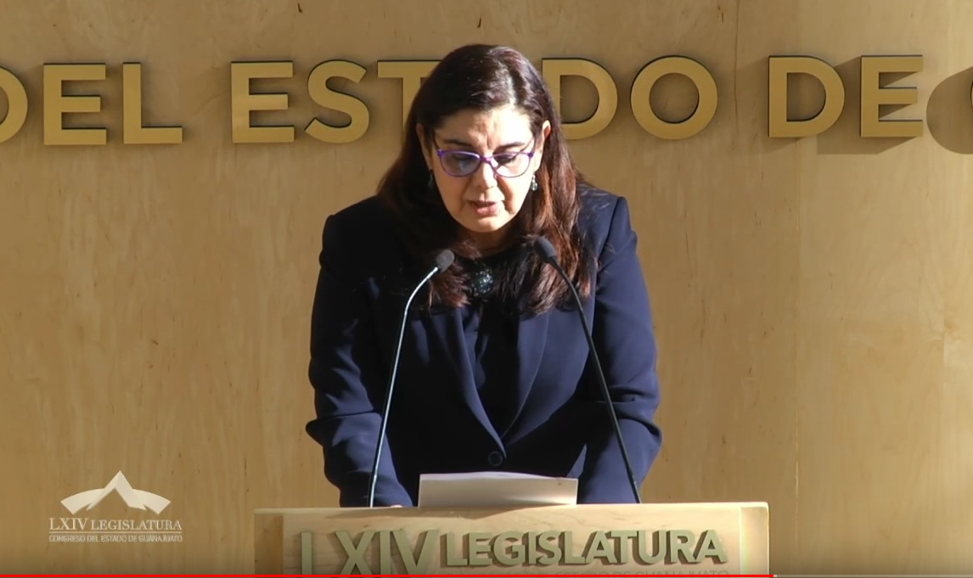
C. Dip. Celeste Gómez Fragoso: Con el permiso de la presidenta. Saludo con respeto a todos mis compañeros diputados, al público en general y a quienes nos siguen a través de los medios electrónicos.

Con fundamento en el artículo 187 de la Ley Orgánica del Poder Legislativo del Estado de Guanajuato, estoy realizando reserva al artículo 5 de la Ley del Presupuesto General de Egresos del Estado de Guanajuato para el Ejercicio Fiscal de 2019, relativo a recursos excedentes derivados de ingresos de libre disposición, en atención a lo siguiente:

Cuando hablamos de presupuesto en el ámbito gubernamental, se habla de un diseño democrático proclive a reflejar un sano equilibrio constitucional del binomio »control VS el presupuesto como instrumento ejecutivo del estado, en la división de poderes que incluye el control Parlamentario», lo que involucra a los tres poderes y a los organismos públicos autónomos, bajo estricta disciplina financiera por igual a quienes ejercen el presupuesto de egresos para el estado de Guanajuato.

En esa tesitura, el artículo 5 del proyecto de decreto de Ley del Presupuesto General de Egresos del Estado de Guanajuato para el Ejercicio Fiscal de 2019, a la letra establece que:

»Recursos excedentes:

Artículo 5. Cuando la Secretaría disponga durante el ejercicio fiscal de ingresos excedentes derivados de ingresos de libre disposición, podrá aplicarlos y autorizar ampliaciones líquidas en términos de lo dispuesto en la Ley para el Ejercicio, siempre que dichos recursos excedentes no superen el 6.5% de los ingresos proyectados, pues de lo contrario, se requerirá autorización del Congreso del Estado.»

Luego entonces este imperativo prevé que cuando la Secretaría de Finanzas, Inversión y Administración del Gobierno del Estado de Guanajuato, disponga en cualquier momento dentro del ejercicio fiscal del año 2019 de recursos excedentes derivados de ingresos de libre disposición, pueda aplicar y autorizar ampliaciones líquidas a su libre albedrío, siempre y cuando dicho recursos no superen el 6.5% de los ingresos proyectados y solamente para el caso de que se quiera disponer de un recurso que supere dicho 6.5%, deberá pedir autorización de este Congreso.

En ese sentido, las diputadas y diputados que integramos el Grupo Parlamentario del Partido Revolucionario Institucional coincidimos en que el tope del 6.5% para disponer libremente de recursos económicos por parte de la Secretaría aludida, representa una cantidad prácticamente estratosférica, cuyo uso y destino puede ser susceptible de malas prácticas respecto del objeto del gasto de un gobierno que debe dirigirse bajo los principios de racionalidad, austeridad y disciplina del gasto público; pues el Ejecutivo del Estado por conducto de la Secretaría podría disponer libremente para ampliaciones líquidas por un monto equivalente a 5 mil 422 millones 038 mil 091 pesos.

Bajo ese contexto, la propuesta y tesis planteada por el Grupo Parlamentario que represento, consiste en algo distinto respecto del control de los recursos públicos excedentes derivados de ingresos de libre disposición; pues nuestra propuesta trasciende a que el marco jurídico genere una sana disciplina presupuestaria y administrativa, relacionado con la posibilidad de profesionalizar verdaderamente lo concerniente al diseño, elaboración, ejecución y control del Presupuesto Anual de Egresos para los tres poderes del Estado y los Organismos Públicos Autónomos; es decir, el permitir la libre disposición de la cantidad anteriormente referida daría cabida a una posible vulneración a los principios de racionalidad, austeridad y disciplina del gasto público, e incluso, abonaría a la falta de transparencia y rendición de cuentas del destino del recurso que se disponga.

Al efecto, las condiciones jurídicas que permite este artículo provocan un presupuesto no estable; el cual origina un contexto presupuestario incierto que va en contra de los principios de disciplina administrativa y financiera, lo que trae como consecuencia un procedimiento y práctica inadecuada para un sistema financiero transparente, profesional y democrático.

En virtud de todo lo anterior, la propuesta de las diputadas y diputados del Partido Revolucionario Institucional redunda en que se establezca el 1% como tope de la autorización de ampliaciones líquidas, cuando se obtengan ingresos excedentes derivados de ingresos de libre disposición. Este 1% representa la cantidad monetaria de 834 millones 159 mil 706 pesos, cantidad suficiente y basta como para que el Poder Ejecutivo de nuestro Estado pueda disponer de ella para ampliaciones líquidas que se requieran, sin solicitar la autorización de este Congreso de Guanajuato.

Por todo lo anteriormente expuesto, fundado y motivado, compañeras y compañeros integrantes de esta Asamblea Legislativa, propongo a ustedes la modificación del artículo 5 del proyecto de decreto de Ley del Presupuesto General de Egresos del Estado de Guanajuato, para el Ejercicio Fiscal de 2019, para quedar en los siguientes términos, y apelo a su comprensión y apoyo para esta propuesta.

Recursos excedentes

Artículo 5. Cuando la Secretaría disponga durante el ejercicio fiscal de ingresos excedentes derivados de ingresos de libre disposición, podrá aplicarlos y autorizar ampliaciones líquidas en términos de lo dispuesto en la Ley para el Ejercicio, siempre que dichos recursos excedentes no superen el 1% de los ingresos proyectados, pues de lo contrario, se requerirá autorización del Congreso del Estado.

Muchas gracias.

-La C. Presidenta: Gracias diputada.

Con fundamento en lo dispuesto por el artículo 187 de nuestra Ley Orgánica, se somete a consideración de la Asamblea la propuesta de modificación relativa al artículo 5, formulada por la diputada Celeste Gómez Fragoso. Si desean hacer uso de la palabra para hablar en pro o en contra, manifiéstenlo a esta presidencia.

Al no haber intervenciones, se solicita a la secretaría recabar votación nominal de la Asamblea, por el sistema electrónico, para aprobar o no la propuesta de modificación. Para tal efecto, se abre el sistema electrónico.

-La Secretaría: En votación nominal, por el sistema electrónico, se pregunta a la Asamblea si es de aprobarse la propuesta que nos ocupa.

(Votación)

¿Falta alguna diputada o algún diputado de emitir su voto?

-La C. Presidenta: Se cierra el sistema electrónico.

-La Secretaría: Señora presidenta, se han registrado once votos a favor y veinticuatro en contra.

-La C. Presidenta: La propuesta no ha sido aprobada.

Se concede el uso de la palabra a la diputada Noemí Márquez Márquez.

PARTICIPACIÓN DE LA DIPUTADA NOEMÍ MÁRQUEZ MÁRQUEZ A EFECTO DE PRESENTAR SU RESERVA DEL ARTÍCULO 8 DEL DICTAMEN EN COMENTO.
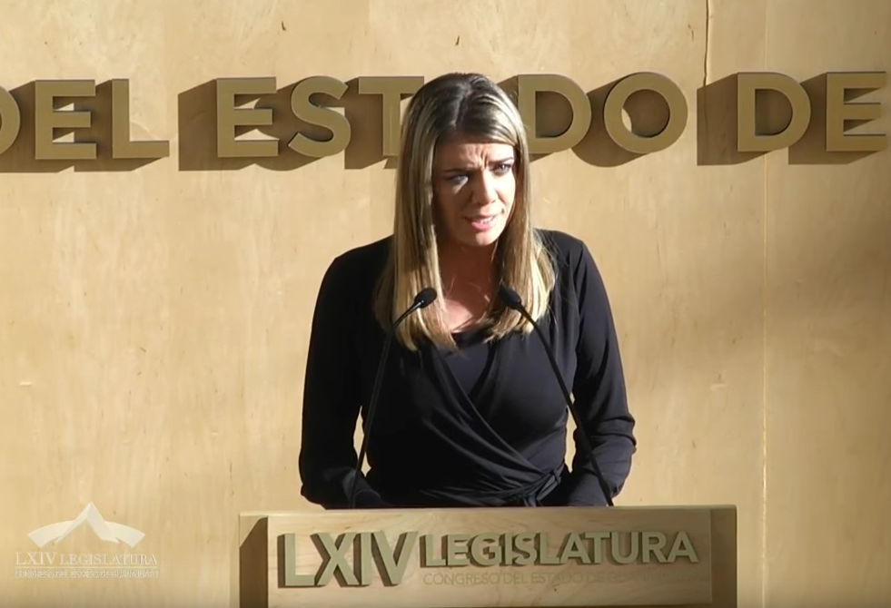
C. Dip. Noemí Márquez Márquez: Con el permiso de la diputada presidenta y de los honorables miembros de la mesa directiva. Distinguidos compañeros legisladores. Respetables medios de comunicación. Ciudadanos que nos acompañan y los siguen por los diferentes medios digitales.

Los diputados que integramos el Grupo Parlamentario Acción Nacional, estamos convencidos de que los deportistas son una de las principales fortalezas con que cuenta nuestro bello estado para competir y prosperar en el escenario nacional e internacional.

Tenemos grandes atletas que han competido y puesto en alto el nombre de Guanajuato. Ellos merecen que se les siga impulsando para prosperar y crecer como deportistas.

No debemos olvidar, además, que el deporte es una herramienta clave para el sano desarrollo de niños, jóvenes y, por lo tanto, los aleja de situaciones de riesgo y de adicciones.

Es por ello que solicito una reasignación presupuestal haciendo los siguientes ajustes a las partidas:

Un decremento en Q3037, al Programa de Ampliación y Modernización de la Plataforma Estatal de Información de la Secretaría de Finanzas, que tiene un presupuesto en el Proyecto de 30 millones de pesos; y propongo que haya un decremento de 5 millones de pesos, para quedar con un presupuesto de 25 millones de pesos y que haya un incremento en Q0134 en el Programa Guanajuato Activo de la Comisión del Deporte, ya que tiene 24 millones 500 mil pesos, y propongo que se haga un incremento de 5 millones de pesos para que quede con un presupuesto de 29 millones, 500 mil pesos.

Es tanto señora presidenta.

-La C. Presidenta: Gracias diputada.

Con fundamento en lo dispuesto por el artículo 187 de nuestra Ley Orgánica, se somete a consideración de la Asamblea la propuesta de modificación relativa al artículo 8, formulada por la diputada Noemí Márquez Márquez. Si desean hacer uso de la palabra para hablar en pro o en contra, manifiéstenlo a esta presidencia.

No habiendo intervenciones, se solicita a la secretaría recabar votación nominal de la Asamblea, por el sistema electrónico, para aprobar o no la propuesta de modificación. Para tal efecto, se abre el sistema electrónico.

-La Secretaría: En votación nominal, por el sistema electrónico, se pregunta a la Asamblea si es de aprobarse la propuesta que nos ocupa.

(Votación)

¿Falta alguna diputada o algún diputado de emitir su voto?

-La C. Presidenta: Se cierra el sistema electrónico.

-La Secretaría: Señora presidenta, se han registrado treinta y cuatro votos a favor.

-La C. Presidenta: La propuesta ha sido aprobada.

Se concede el uso de la voz al diputado Juan Antonio Acosta Cano, a efecto de que presente su reserva.

PRESENTANDO SU RESERVA DEL ARTÍCULO 8° DEL DICTAMEN, INTERVIENE EL DIPUTADO JUAN ANTONIO ACOSTA CANO.
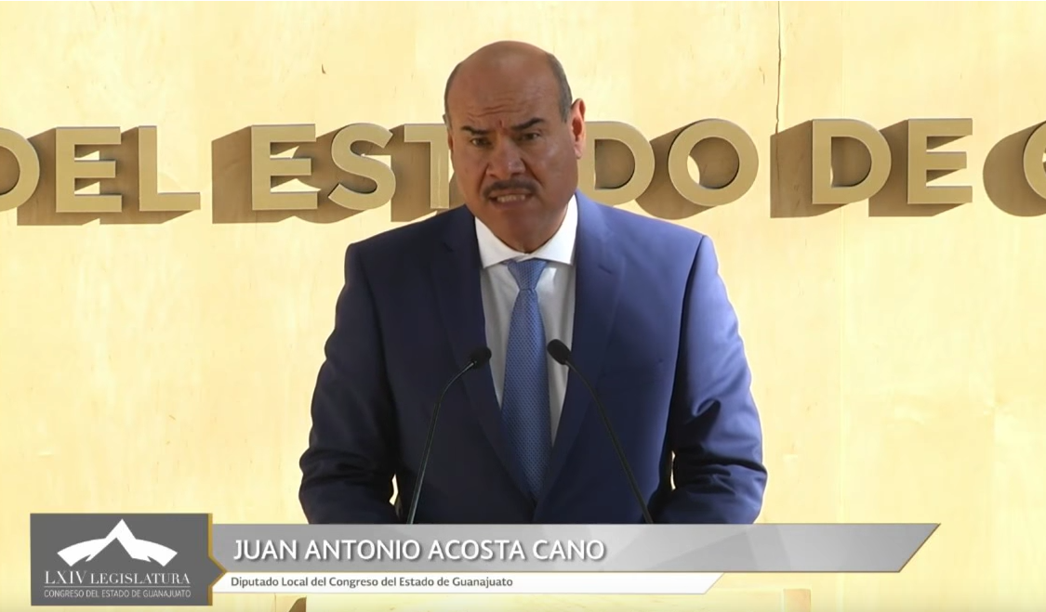
C. Dip. Juan Antonio Acosta Cano: Con el permiso de la diputada presidenta y de los miembros de la mesa directiva.

Me permito presentar a esta Soberanía una reserva relativa al proyecto Q3066 Instrumentación del Programa Estatal Forestal de la Secretaría de Medio Ambiente y Ordenamiento Territorial.

Lo anterior con fundamento en el artículo 187 de la Ley Orgánica del Poder Legislativo del Estado de Guanajuato, y de acuerdo a la siguiente justificación:

La riqueza ambiental de México es tan generosa que, a pesar de todo lo que se ha destruido, todavía hay mucho por proteger y por recuperar para bien de los ecosistemas y de los seres humanos que dependemos de ellos.

Para proteger el ambiente es necesario el trabajo de todos pensando tanto en la necesidad de aprovechar los recursos presentes como en el deber de conservarlos para las generaciones futuras.

A través del fortalecimiento presupuestal de las instituciones públicas es posible implementar planes estratégicos para el desarrollo forestal sustentable que permitan en el largo plazo una mejor calidad de vida y una protección y conservación de los recursos naturales y el ambiente para transitar hacia un desarrollo forestal sustentable.

Por ello, me permito realizar la siguiente propuesta de reorientación de presupuesto:

Decremento en el Q2079 Ciudadano Digital, Plataforma Tecnológica de la Secretario de Finanzas, Inversión y Administración, que cuenta con un presupuesto en el proyecto de Presupuesto de Egresos de 25 millones de pesos; y propongo un decremento de 5 millones de pesos para quedar con un presupuesto de 20 millones de pesos.

El incremento en el Q3066 Instrumentación del Programa Estatal Forestal de la Secretaría del Medio Ambiente y Ordenamiento Territorial, que cuenta con un presupuesto de 10 millones de pesos en el proyecto del Presupuesto de Egresos y propongo se incremente en 5 millones de pesos para quedar con un presupuesto de 15 millones de pesos.

Es cuánto señora presidenta.

-La C. Presidenta: Gracias diputado.

Con fundamento en lo dispuesto por el artículo 187 de nuestra Ley Orgánica, se somete a consideración de la Asamblea la propuesta de modificación relativa al artículo 8, formulada por el diputado Juan Antonio Acosta Cano. Si desean hacer uso de la palabra para hablar en pro o en contra, manifiéstenlo a esta presidencia.

En virtud de que no hay intervenciones, se solicita a la secretaría recabar votación nominal de la Asamblea, por el sistema electrónico, para aprobar o no la propuesta de modificación. Para tal efecto, se abre el sistema electrónico.

-La Secretaría: En votación nominal, por el sistema electrónico, se pregunta a la Asamblea si es de aprobarse la propuesta que nos ocupa.

(Votación)

¿Falta alguna diputada o algún diputado de emitir su voto?

-La C. Presidenta: Se cierra el sistema electrónico.

-La Secretaría: Se registraron treinta y cuatro votos a favor señora presidenta.

-La C. Presidenta: La propuesta ha sido aprobada.

Se concede el uso de la voz al diputado Paulo Bañuelos Rosales, a efecto de que formule su reserva.

EL DIPUTADO PAULO BAÑUELOS ROSALES, PRESENTA SU RESERVA DEL ARTÍCULO 8° DEL DICTAMEN QUE SE DISCUTE.
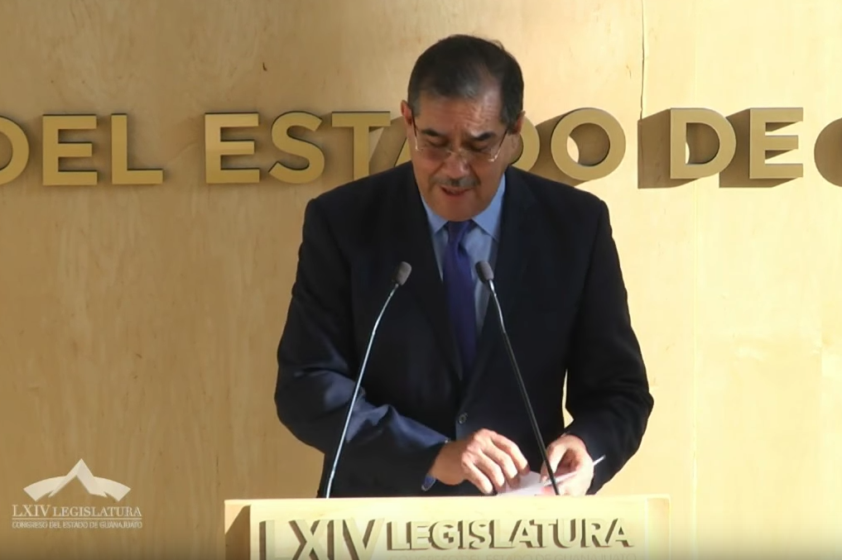
C. Dip. Paulo Bañuelos Rosales: Muy buenas tardes. Con el permiso de la diputada presidenta y de los integrantes de la mesa directiva. Compañeros diputados, diputadas. Medios de comunicación. Público en general y los medios digitales que también nos siguen a través de esa plataforma.

Me permito presentar a esta Asamblea una reserva relativa al proyecto Q0176 Conectando mi Camino Rural de la Secretaría de Desarrollo Agroalimentario y Rural.

Lo anterior con fundamento en el artículo 187 de la Ley Orgánica del Poder Legislativo del Estado de Guanajuato, y de acuerdo a la siguiente justificación.

Los caminos rurales en Guanajuato son puntos estratégicos del desarrollo del campo; no podemos olvidarlos ya que por ellos se transportan todos los insumos y productos que alimentan y dan vida a nuestra sociedad.

Por eso es fundamental que se destinen mayores recursos para la conservación de la red estatal de carreteras relativas al campo.

En el estado, al menos, el 70% de los caminos rurales están en muy malas condiciones, provocando que a las personas que habitan en las comunidades se les complique moverse de una comunidad a otra o a las cabeceras municipales o grandes ciudades, ya que muchas de las familias pasan, viven en comunidades pero trabajan en algunas ciudades; los niños se tienen que desplazar a estudiar, los productores tienen que mover sus cosechas con mucha dificultad porque se les dañan sus productos.

Por eso consideramos que los caminos rurales son para el estado como las arterias y venas del cuerpo humano que permiten el flujo de la sangre, de la misma forma los caminos permiten la movilidad y la comunicación entre los habitantes de las comunidades para desplazarse a sus trabajos, para salir a estudiar, para atención médica, para desplazar el fruto de sus cosechas, simplemente para incrementar la convivencia entre las comunidades.

Es necesario que se consolide la integración de las cadenas productivas del sector agroalimentario, a fin de elevar la calidad de vida de la población en situación de mayor vulnerabilidad y pobreza.

En los últimos años se han venido encareciendo los insumos para los agricultores del estado y del país; ha subido la semilla, el fertilizante, el combustible, la energía eléctrica, la mano de obra, ¡en fin! los productores tienen que hacer un gran esfuerzo por reducir costos para poder obtener ganancia de sus cosechas.

En ese sentido, los caminos saca cosechas se convierten en un factor muy importante, pues al estar en mal estado los productores gastan más combustible para sacar sus productos, sus vehículos y maquinaria se les daña más rápidamente y corren mayores riesgos de que sus productos salgan en mal estado; de forma que considero que,, al menos, les podemos apoyar con la rehabilitación de sus caminos saca cosechas, para disminuir la muy alta carga de costos que actualmente tienen y con ello garantizar, además, que sus productos lleguen a su destino con muy buena calidad.

Por estas razones compañeros, los exhorto a que incrementemos el presupuesto de Caminos Rurales en beneficio de las y los guanajuatenses del campo y comunidades rurales que más lo necesitan; por lo que solicito una reasignación presupuestal haciendo los siguientes ajustes de las partidas:

Decremento en Q0205, Conservación Rutinaria Preventiva de la Red Estatal de Carreteras de la Secretaría de Infraestructura, Conectividad y Movilidad, que tiene un presupuesto en el proyecto de 415 millones de pesos, y propongo un decremento de 19 millones de pesos para quedar con un presupuesto de 396 millones de pesos.

Incremento en el Q0176, Conectando mi camino rural de la Secretaría de Desarrollo Agroalimentario y Rural, el presupuesto tiene 111 millones de pesos con 900 mil, y propongo se incremente en 19 millones de pesos para quedar con un presupuesto de 130 millones con 900 mil pesos.

Es cuánto señora presidenta.

-La C. Presidenta: Gracias diputado.

Con fundamento en lo dispuesto por el artículo 187 de nuestra Ley Orgánica, se somete a consideración de la Asamblea la propuesta de modificación relativa al artículo 8, formulada por el diputado Paulo Bañuelos Rosales. Si desean hacer uso de la palabra en pro o en contra, manifiéstenlo a esta presidencia.

Al no haber intervenciones, se solicita a la secretaría recabar la votación nominal de la Asamblea, por el sistema electrónico, para aprobar o no la propuesta de modificación. Para tal efecto, se abre el sistema electrónico.

-La Secretaría: En votación nominal, por el sistema electrónico, se pregunta a la Asamblea si es de aprobarse la propuesta que nos ocupa.

(Votación)

¿Falta alguna diputada o algún diputado de emitir su voto?

-La C. Presidenta: Se cierra el sistema electrónico.

-La Secretaría: Se registraron treinta y tres votos a favor señora presidenta.

-La C. Presidenta: La propuesta ha sido aprobada.

Se concede el uso de la palabra al diputado Juan Elías Chávez, a efecto de que formule su reserva.

PRESENTANDO SU RESERVA AL CAPÍTULO 1000 DEL DICTAMEN EN COMENTO, INTERVIENE EL DIPUTADO JUAN ELÍAS CHÁVEZ.
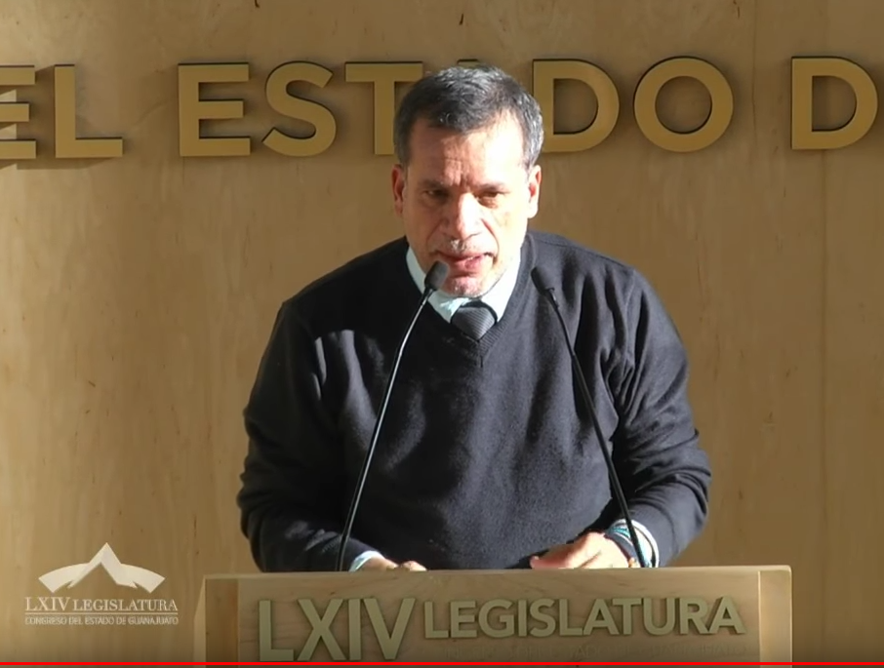
C. Dip. Juan Elías Chávez: Buenas tardes a todas y todos ustedes. Con la venia de la presidencia. Integrantes de la mesa directiva. Compañera diputadas, compañeros diputados. Medios de comunicación y a todas las personas que nos siguen a través de los diferentes medios digitales.

Me permio presentar a esta Asamblea dos reservas al artículo 8 de la Ley del Presupuesto General de Egresos relativas al presupuesto asignado a la Secretaria de Educación de Guanajuato, para el Ejercicio 2019 en el capítulo 1000, siendo las siguientes:

PRIMERA: A efecto de que la Secretaría de Educación de Guanajuato en el ejercicio fiscal 2019 deberá destinar la cantidad de seis millones de pesos en apoyo al Sindicato Nacional de los Trabajadores de la Educación, de los cuales corresponderán cinco millones de pesos para la Sección 13, del Sindicato Nacional de Trabajadores de la Educación y 1 millón de pesos para la Sección 45 del mismo sindicato, recursos que se aplicarán en apoyo al Programa de Reconocimiento y Revalorización de la Función Social del Maestro.

SEGUNDA: A efecto de que la Secretaría de Educación de Guanajuato en el ejercicio fiscal 2019 deberá destinar la cantidad de cuatro millones de pesos en apoyo al Sindicato Nacional de los Trabajadores de la Educación Sección 45, recurso que se aplicará como apoyo al Reconocimiento a la Función del Personal de Apoyo y Asistencia a la Educación.

Con fundamento en el artículo 187 de la Ley Orgánica del Poder Legislativo del Estado de Guanajuato, y de acuerdo con la siguiente:

El Sindicato Nacional de Trabajadores de la Educación Secciones 13 y 45 forma parte de la lucha permanente por la excelencia académica en nuestro estado, siendo sus integrantes un pilar en el desarrollo de nuestra niñez, cuya fortaleza se ha concentrado en generar un sistema que estimule la preparación, actualización y experiencia de su personal, es una asociación que, desde su trinchera, representa, defiende y reivindica los derechos y conquistas de los trabajadores de la educación, impulsando una educación pública de calidad con estricto apego al artículo 3º de la Constitución Política de los Estados Unidos Mexicanos.

Por ello, con la primera reserva se busca robustecer esta visión social de revalorizar la figura docente que recupere la dignidad y el orgullo de ser maestro, que suma al desarrollo integral de la sociedad, basado en el desarrollo de servicios de calidad, en beneficio del ámbito educativo.

Con la segunda reserva puesta a consideración, se busca también elevar la calidad y el nivel en la prestación en los servicios administrativos y de asistencia, así como el mejoramiento de las condiciones de la vida de los trabajadores al servicio de la educación.

Es cuánto señora presidenta.

-La C. Presidenta: Con fundamento en lo dispuesto por el artículo 187 de nuestra Ley Orgánica, se somete a consideración de la Asamblea la propuesta de reasignaciones de la Secretaría de Educación de Guanajuato, en el capítulo 1000, formulada por el diputado Juan Elías Chávez. Si desean hacer uso de la palabra en pro o en contra, manifiéstenlo a esta presidencia.

Al no haber intervenciones, se solicita a la secretaría recabar la votación nominal de la Asamblea, por el sistema electrónico, para aprobar o no la propuesta de modificación. Para tal efecto, se abre el sistema electrónico.

-La Secretaría: En votación nominal, por el sistema electrónico, se pregunta a la Asamblea si es de aprobarse la propuesta que nos ocupa.

(Votación)

¿Falta alguna diputada o algún diputado de emitir su voto?

-La C. Presidenta: Se cierra el sistema electrónico.

-La Secretaría: Se registraron treinta votos a favor y cuatro en contra señora presidenta.

-La C. Presidenta: La propuesta ha sido aprobada.

Se concede el uso de la palabra al diputado Isidoro Bazaldúa Lugo, a efecto de que formule su reserva.

PARTICIPACIÓN DEL DIPUTADO ISIDORO BAZALDÚA LUGO, PRESENTANDO SU RESERVA AL ARTÍCULO 8 DEL DICTAMEN QUE SE DISCUTE.
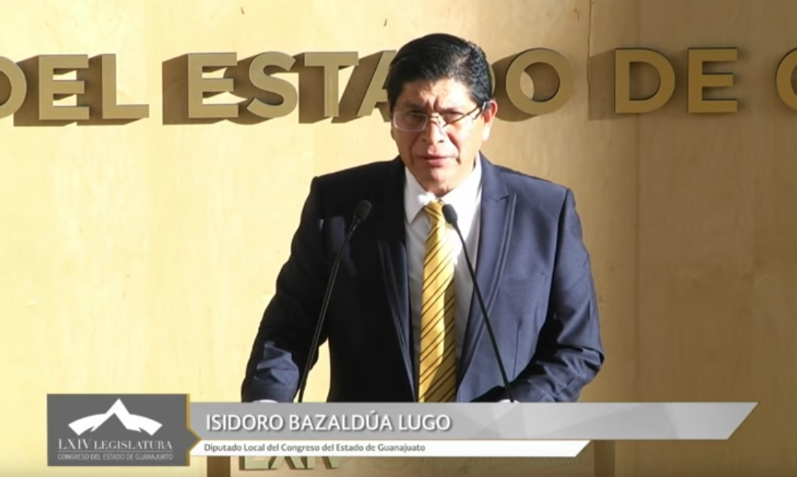
C. Dip. Isidoro Bazaldúa Lugo: Buenas tardes a todas y a todos. Con el permiso de la señora presidenta.

Me permito presentar a esta Asamblea una primer reserva relativa al proyecto Q1760 Robótica en Educación Básica de la Secretaría de Educación y al Proyecto Q0205 Conservación Rutinaria y Preventiva de la Red Estatal De Carreteras Pavimentadas de la Secretaría de Infraestructura, Conectividad y Movilidad de acuerdo con la siguiente justificación:

En el Partido de la Revolución Democrática estamos ciertos que, conforme pasan los años, la tecnología avanza a pasos agigantados, representando desafíos para la educación; por lo que debemos preparar al futuro de México desde la educación básica para no quedarse atrás y hacer frente a dichos avances. Debemos de aprovechar, pero sobre todo, apoyar al máximo los talentos que existen en los niños y niñas de México. Estoy convencido que, al incentivar el aprendizaje de la robótica mediante enseñanzas de comandos y códigos, estaremos sobresaliendo en el mundo de la tecnología.

Por lo anterior propongo un incremento de cinco millones de pesos al Proyecto Q1760 Robótica en Educación Básica de la Secretaría de Educación, pasando de 10 millones de pesos a 15 millones de pesos; haciendo un decremento en el Proyecto Q0205 Conservación Rutinaria y Preventiva de la Red Estatal de Carreteras Pavimentadas de 5 millones de pesos, pasando de 412 millones 300 mil pesos, a 407 millones 300 mil pesos.

Esta es mi primer reserva señora presidenta.

Procedo, con su permiso, a establecer la segunda.

-La C. Presidenta: Continúe.

C. Dip. Isidoro Bazaldúa Lugo: Es relativa al Proyecto Q2247 Inglés en Educación Básica de la Secretaría de Educación y Q3037 Ampliación y Modernización de la Plataforma Estatal de Información de acuerdo con la siguiente justificación:

En el Partido de la Revolución Democrática creemos que la base para el progreso y desarrollo de nuestro país es la educación; nuestro objetivo es que todos los niños y niñas guanajuatenses tengan las mismas oportunidades de acceso a una educación de calidad que les permita obtener las herramientas y los conocimientos necesarios para que, en el futuro, puedan desempeñarse cabalmente en los distintos ámbitos de la vida de una forma acertada y productiva. Estamos convencidos que es importante el fortalecimiento de la enseñanza de idiomas en Educación básica; pues de esta manera, se tendrá mayor ampliación en las capacidades de aprendizaje en idiomas distintos de los estudiantes de educación básica y tendrán, en un futuro, mayores oportunidades para acceder a una educación superior y a un buen empleo.

Por lo anterior propongo lo siguiente:

Un incremento de cinco millones de pesos al Proyecto Q2247, Inglés en Educación Básica, pasando de diez millones cuatrocientos mil pesos a quince millones cuatrocientos mil pesos. Haciendo un decremento en el Q3037, Ampliación y Modernización de la Plataforma Estatal de Información, de cinco millones de pesos, pasando de veintisiete millones de pesos a 22 millones de pesos.

Es cuánto señora presidenta. Le entrego mis apartados.

Espero me hagan favor y sean tan generosos de apoyar la propuesta.

-La C. Presidenta: Con fundamento en lo dispuesto por el artículo 187 de nuestra Ley Orgánica, se somete a consideración de la Asamblea la propuesta de modificación al artículo 8, formulada por el diputado Isidoro Bazaldúa Lugo. Si desean hacer uso de la palabra en pro o en contra, manifiéstenlo a esta presidencia.

No habiendo intervenciones, le solicito a la secretaría recabar votación nominal de la Asamblea, por el sistema electrónico, para aprobar o no la propuesta de modificación. Para tal efecto, se abre el sistema electrónico.

-La Secretaría: En votación nominal, por el sistema electrónico, se pregunta a la Asamblea si es de aprobarse la propuesta que nos ocupa.

(Votación)

¿Falta alguna diputada o algún diputado de emitir su voto?

-La C. Presidenta: Se cierra el sistema electrónico.

-La Secretaría: Señora presidenta, se registraron treinta votos a favor y tres en contra de la propuesta.

-La C. Presidenta: La propuesta ha sido aprobada.

Esta presidencia declara tener por aprobados los artículos contenidos en el dictamen que no fueron reservados y de los que se aprobaron las reservas.

Remítase al Ejecutivo del Estado el decreto aprobado, así como las consideraciones del dictamen, para los efectos constitucionales de su competencia.

[] ELECCIÓN DE LA DIPUTACIÓN PERMANENTE QUE FUNGIRÁ DURANTE EL PRIMER RECESO DEL PRIMER AÑO DE EJERCICIO CONSTITUCIONAL DE LA SEXAGÉSIMA CUARTA LEGISLATURA.

En virtud de que esta es la última sesión ordinaria del período ordinario de sesiones del primer año del ejercicio constitucional de esta Sexagésima Cuarta Legislatura, con fundamento en el artículo 65 de nuestra Ley Orgánica; corresponde efectuar la elección de la Diputación Permanente mediante el sistema de cédula visible en la pantalla, para que se elija en escrutinio secreto a los integrantes de la Diputación Permanente que fungirá durante el primer receso del primer año de esta legislatura. Para tal efecto, se abre el sistema electrónico.

(Votación)

¿Falta alguna diputada o algún diputado de emitir su voto?

-La C. Presidenta: Se cierra el sistema electrónico.

-La Secretaría: Se registraron treinta y tres votos a favor señora presidenta.

-La C. Presidenta: El resultado de la votación es el siguiente:

El Presidente de la Diputación Permanente es el ciudadano diputado Isidoro Bazaldúa Lugo.

Es Vicepresidenta de la Diputación Permanente, la ciudadana diputada Martha Isabel Delgado Zárate.

Es Secretario el Ciudadano Diputado Germán Cervantes Vega.

Es Prosecretaria la diputada Ma. Carmen Vaca González.

Es Primer Vocal el ciudadano diputado Luis Antonio Magdaleno Gordillo.

Es Segunda Vocal la ciudadana Katya Cristina Soto Escamilla.

Es Tercera Vocal la ciudadana Emma Tovar Tapia.

Es Cuarta Vocal la ciudadana diputada Ma. Guadalupe Guerrero Moreno.

Es Quinta Vocal la ciudadana diputada María de Jesús Eunices Reveles Conejo.

Es Sexto Vocal el diputado Juan Antonio Acosta Cano.

Es Séptima Vocal la diputada María Magdalena Rosales Cruz.

Los diputados suplentes son los siguientes:

Dip. J. Guadalupe Vera Hernández
Dip. Laura Cristina Márquez Alcalá
Dip. Lorena del Carmen Alfaro García
Dip. Ernesto Alejandro Prieto Gallardo.
Dip. Vanessa Sánchez Cordero.

ASUNTOS GENERALES

Corresponde abrir el registro para tratar asuntos de interés general. Me permito informar que previamente se han inscrito la diputada Angélica Paola Yáñez González con el tema término del periodo ordinario.

Si algún otro integrante de la Asamblea desea inscribirse, manifiéstenlo a esta presidencia, indicando el sentido de su participación.

Sí diputado Ernesto Alejandro Prieto Gallardo, ¿para qué tema?

C. Dip. Ernesto Alejandro Prieto Gallardo: Tres asuntos generales, pero toda vez que estamos con espíritu navideño y el personal administrativo desea ir a su comida de fin de año, solamente va a ser uno; se titula le fue mal a Guanajuato.

-La C. Presidenta: Bien diputado.

Diputado Jaime Hernández Centeno, ¿para qué tema?

C. Dip. Jaime Hernández Centeno: Salud pública.

-La C. Presidenta: Queda registrado diputado.

Diputada María Magdalena Rosales Cruz, ¿para qué tema?

C. Dip. María Magdalena Rosales Cruz: Paquete Fiscal.

-La C. Presidenta: Queda registrada su participación.

Tiene el uso de la palabra la diputada Angélica Paola Yáñez González. Adelante diputada.

INTERVENCIÓN DE LA DIPUTADA ANGÉLICA PAOLA YÁÑEZ GONZÁLEZ, TRATANDO SOBRE EL TÉRMINO DEL PERIODO ORDINARIO.
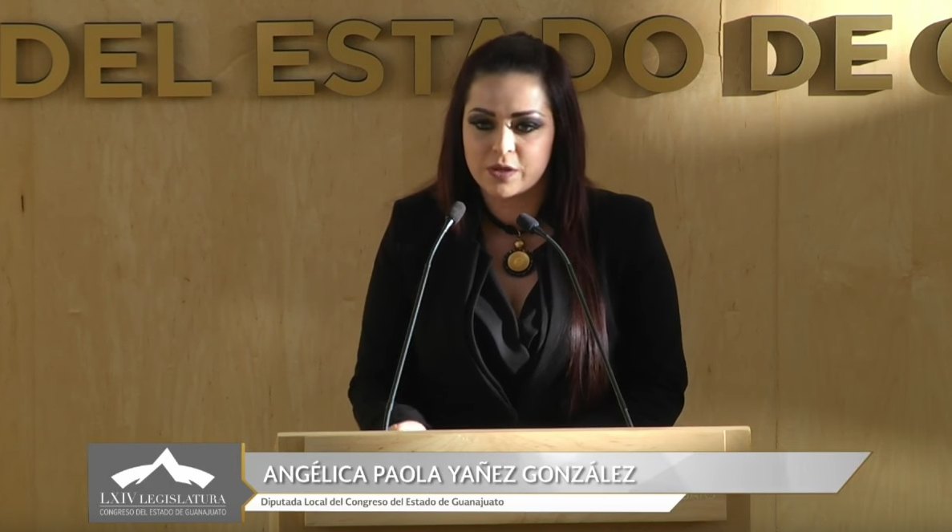
C. Dip. Angélica Paola Yáñez González: Buenas tardes. Con la venia de la presidenta y la mesa directiva. Compañeras y compañeros diputados. Medios de comunicación. Pueblo de Guanajuato.

Sólo cabe progresar cuando se piensa en grande; sólo es posible avanzar cuando se mira lejos.
José Ortega

En el Grupo Parlamentario del Partido de la Revolución Democrática, asumimos con responsabilidad el fiel compromiso de trabajar con acciones concretas que ayuden a recuperar la seguridad y tranquilidad, trabajando con honestidad, solidaridad, respeto, igualdad, fraternidad, libertad y, sobre todo, bajo los principios de la democracia.

Somos conscientes de nuestra diversidad cultura, sexual, étnica, religiosa y de cualquier tipo; nos pronunciamos por el respeto a nuestras diferencias, somos un partido impulsor del cambio y del progreso como sociedad. Una manera de hacerlo es a través de la creación, promoción e impulso de nuevas leyes que resulten benéficas para los ciudadanos y la convivencia social, así como el respeto a las ya existentes, se reconoce el gran reto que ello implica y refrendamos nuestro compromiso porque en el Partido de la Revolución Democrática representamos a la gente que exige se sigan impulsando desde esta la más alta tribuna, leyes necesarias para que nuestro querido estado sea mejor, sea más equitativo y, sobre todo, sea más justo.

Durante este primer periodo ordinario de actividades legislativas de esta Sexagésima Cuarta Legislatura, los diputados que integramos el Grupo Parlamentario del Partido de la Revolución Democrática, presentamos e impulsamos iniciativas que, en caso de ser aprobadas, abonarán a una mayor protección y respeto de los derechos humanos de los guanajuatenses.

Una de nuestras iniciativas es sobre el matrimonio igualitario con la finalidad de proteger y garantizar el derecho de libre desarrollo de la personalidad que todos los mexicanos tenemos, sin distinción alguna, de acuerdo a los diversos criterios que ha emitido la Suprema Corte de Justicia de la Nación en pro de que las parejas del mismo sexo puedan acceder a esta institución.

Presentamos dos iniciativas en materia electoral, la primera con la finalidad de garantizar la paridad de género en cargos de diputados por ambas vías, asimismo para integrantes de los ayuntamientos; la segunda relacionada con las candidaturas a presidentes municipales, permitiéndoles formar parte de la lista de regidores y que, en caso de no resultar ganadores, puedan tener la oportunidad de acceder al cargo de regidor, pues ellos son quienes se comprometen más con el proyecto en las campañas electorales.

Refrendamos el compromiso para atender con la mayor disposición al diálogo y aprobar leyes que se traduzcan en bienestar de las y los guanajuatenses, que es a quienes finalmente nos debemos.

Estamos convencidos de que la única forma posible para conducir satisfactoriamente los trabajos legislativos es actuar bajo una visión de responsabilidad y con estricto apego a nuestro marco jurídico regulatorio.

Desde las Comisiones Unidas de Hacienda y Fiscalización y de Gobernación y Puntos Constitucionales, participamos de manera propositiva en la revisión del Paquete Fiscal de 2019, tanto en las iniciativas de las leyes de ingresos de los cuarenta y seis municipios, como en la iniciativa de Ley de Ingresos para el Estado de Guanajuato y a la iniciativa de Ley del Presupuesto de Egresos del Estado de Guanajuato.

En el Partido de la Revolución Democrática planteamos la defensa de la democracia y su evolución hacia un esquema más participativo, así como transversal y transparente en el ejercicio del poder político.

También nos es prioritario terminar con las desigualdades para satisfacer las necesidades más apremiantes de la sociedad; la injusticia, la discriminación y el deterioro de los valores sociales y éticos que han contribuido a generar violencia, delincuencia, corrupción y abuso del poder.

Compañeros diputados, hago votos para que logremos una mayor trascendencia en nuestro quehacer legislativo, en el Partido de la Revolución Democrática postulamos que la consolidación de una democracia desarrollada en México no sólo es con democracia política, sino también con la democracia económica y social. Además, los diputados del Grupo Parlamentario del Partido de la Revolución Democrática atendimos cabalmente las actividades emanadas de las comisiones en las que formamos parte; asumimos nuestra responsabilidad en el entendido de que, para lograr un Guanajuato en paz, con desarrollo y crecimiento, tenemos que construir unidad entre quienes defendemos la democracia, siempre vigilando y aportando a favor de todos los guanajuatenses. Es cuánto diputada presidenta.

-La C. Presidenta: Gracias diputada.

Se concede el uso de la palabra al diputado Ernesto Alejandro Prieto Gallardo, con el tema le fue mal a Guanajuato.

PARTICIPACIÓN DEL DIPUTADO ERNESTO ALEJANDRO PRIETO GALLARDO, CON EL TEMA »LE FUE MAL A GUANAJUATO»
C. Dip. Ernesto Alejandro Prieto Gallardo: Muchas gracias. Con el permiso de la mesa directiva, encabezada por nuestra presidenta. Muy buenas tardes a quienes nos ven a través de las redes sociales; parece que ya nadie, porque ya se fueron todos; pero ¡bueno!, ya nosotros vamos a pasar también a retirarnos.

En concordancia con la frase de las semana, hoy aquí en este Congreso se confirma, le fue mal a Guanajuato; pero nos va a ir mal a todos los guanajuatenses cuando se devele que, en la cuesta de enero, en aquella que todos tenemos la esperanza que nos alcance el dinero para poder librarla con el pago de todos los impuestos, caigan en cuenta que los aumentos del pago del predial ya sea una realidad, la imposición de cobros por estacionarse en espacios que son públicos ya es una realidad, el aumento de cobro de la caseta capitalina ya es también una realidad y su nuevo y retrógrado impuesto en la tenencia vehicular; todo ello viene a afectar de manera directa el bolsillo de los guanajuatenses y nos va a impactar en nuestras familias, en nuestros planes adquisitivos una vez más ajustando el cinturón de la ciudadanía; sin ajustar el cinturón de los servidores públicos; aquí se habla de austeridad del gobierno entre dientes, en secreto y sólo para lo que no afecte privilegios.

Aquí se vino a hablar de responsabilidad al aumentar los prediales, poniéndole palabras elegantes como actualización, sin embargo, es un aumento al final del día, le llamen como le quieran llamar y sabemos que terminará afectando al bolsillo de los guanajuatenses.

El impuesto sobre la nómina, que lo único que hace es ahuyentar a aquellos emprendedores que piensan en crecer sus empresas o contratar más personal, haciendo que la oferta de empleo corra el riesgo de verse disminuida por el aumento a este impuesto disfrazado de inofensivo.

El nuevo impuesto a la tenencia vehicular, aun cuando en estados como Tamaulipas que también es administrado por Acción Nacional, lo eliminan en apoyo a los bolsillos de los tamaulipecos; en Guanajuato se vuelve a implementar en perjuicio de los guanajuatenses.

Se habla de un aumento desproporcionado al rubro de seguridad, sabiendo que por mucho dinero que se erogue en ese rubro, bajo el mismo mando y bajo el mismo sistema, estamos seguros de que todo ese dinero no dará los resultados que se esperan. Hasta me siento como en el sexenio de Juan Manuel Oliva Ramírez, con tenencia y con Zamarripa de Procurador.

Ahora sí le va mal a Guanajuato, nosotros estamos para que los guanajuatenses sean escuchados, pero aquí se ha visto que lo único que se escucha son los intereses de unos cuantos.

Se hizo el llamado para ajustar a los salarios de los altos funcionarios y se hicieron de oídos sordos, incluyendo a varios de mis compañeros aquí presentes, incluso hasta molestó a más de alguno de los presentes, repito, cuando hoy en las portadas de diversos medios de comunicación sale al fotografía del Presidente de la República quien gana 108 mil pesos mensuales, con el Gobernador de Guanajuato, quien tiene un salario de 222 mil pesos mensuales brutos, y que aún así se queja del austero presupuesto que le toca a Guanajuato, tomando en cuenta que los 83,415 millones que compone el presupuesto tan sólo 75,915 millones son recursos federales, lo que significa que el 91% del presupuesto de Guanajuato está sostenido por las aportaciones federales.

En el Presupuesto de Egresos del Estado, no es más que un proyecto de austeridad simulada, pues crece en un 2.68% lo que equivale a más de 2,179 millones de pesos más que en el año 2018, sumado a que del total del presupuesto, la exagerada cantidad de 5,422 millones de pesos de recursos excedentes, serán usados a discreción por el titular del Ejecutivo, el Gobernador Diego Sinhué Rodríguez Vallejo, sin mencionar que el 6.5% de cada una de las dependencias que puede ser reasignado a otras dependencias a discrecionalidad del Ejecutivo; cuando aquí en el Congreso del Estado la bancada de MORENA renunció a los seguros de vida y de gastos médicos, generamos un ahorro, aproximado, en los tres años de esta legislatura, de casi 5 millones de pesos, y en el presupuesto tan solo para seguros de vida y de gastos médicos, se aumentaron de 80 millones de pesos a 208 millones de pesos en el presupuesto estatal, lo que representa 128 millones de incremento; lo que yo veo no se traduce en austeridad, sino todo lo contrario, en acentuar los privilegios de los que goza la alta burocracia.

¡Claro que habrá presupuesto para Guanajuato por parte del gobierno federal!, ya incluso lo anunció el Gobernador Diego Sinhué Rodríguez Vallejo, que el Presidente de la República Andrés Manuel López Obrador, cumplió al incluir inversiones para la Refinería en Salamanca y para la presa El Zapatillo, ¡y claro que habrá presupuesto para programas sociales!, sólo que esta vez no habrá intermediarios entre el gobierno federal y el beneficiario guanajuatense; pero hoy en este Congreso le va mal a Guanajuato y a los guanajuatenses.

Concluyo, ¡feliz navidad y próspero año 2019 para todos! Muchas gracias.

Es cuánto.

-La C. Presidenta: Gracias diputado.

Se concede el uso de la palabra al diputado Jaime Hernández Centeno, con el tema salud pública.

EL DIPUTADO JAIME HERNÁNDEZ CENTENO, INTERVIENE CON EL TEMA SALUD PÚBLICA.
C. Dip. Jaime Hernández Centeno: Con el permiso de nuestra diputada presidenta de la mesa directiva. Saludo con respeto a mis compañeras y compañeros legisladores, ya relax, ya nos vamos. Medios de comunicación que nos dan cobertura en esta tarde; a los ciudadanos que nos acompañan y a quienes nos siguen a través de las diversas plataformas.

Solicité el uso de la voz para pronunciarme respecto al recorte presupuestal federal proyectado en materia de salud para el 2019.

El derecho a la salud es un derecho humano que implica gozar, sin distinción alguna, de servicios que permita a cada persona vivir dignamente. La salud pública está constituida por una serie de políticas orientadas a promover y mantener la salud de la población, las cuales deben ser diseñadas e implementadas por los organismos competentes en la materia. En México, como en muchos otros países, la prestación de servicios de salud se encuentra en manos del estado, esto permite garantizar el acceso de la población al sistema sanitario y sus principales programas tanto preventivos como curativos que llevan a una mejora en la calidad de vida de la población, disminuyendo su morbilidad y su mortalidad; por ello resultan preocupantes los recortes presupuestales federales para salud pública que se implementarán el año siguiente.

Según el presupuesto de egresos de la federación 2019, la Secretaría de Salud recibirá 123 mil 209 millones de pesos; no obstante, se vieron afectados diversos programas de atención prioritaria. Ejemplo de lo anterior es la desaparición del presupuesto que atendía el modelo integral para la atención del cáncer cervicouterino avanzado; el programa ha fortalecido la cobertura a las pacientes al dar acceso a tratamientos individualizados e innovadores, brindando atención médica protocolizada y de vanguardia con equipos especializados. Al respecto, la doctora Lucely Cetina, Investigadora del Instituto Nacional de Cancerología, señaló »las mujeres que actualmente reciben atención multidisciplinaria y tratamiento con medicamentos innovadores a través del Programa, no tendrán recursos para continuar ni completar sus esquemas establecidos para tratar su enfermedad a partir del primero de enero de 2019»

El cáncer cervicouterino es la séptima neoplasia más frecuente en la población mundial y la cuarta más frecuente entre las mujeres, con un estimado de 528 mil nuevos casos diagnosticados anualmente; 85% de los cuales se registran en países en vías de desarrollo.

En México, este tipo de cáncer es la segunda causa de muerte en la mujer y se estima que ocurren 13,900 casos al año; señaló el Centro Nacional de Equidad de Género y Salud Reproductiva.

La misma suerte correrá el programa correspondiente a prevención y control de sobrepeso, obesidad y diabetes; sufriría una baja de 92% al pasar de 453 millones y medio de pesos en el 2018, a sólo 33 millones para este 2019.

Lo anterior a pesar de que México ocupa el segundo lugar, a nivel mundial, en tasa de obesidad de acuerdo con la Organización para la Cooperación y el Desarrollo Económicos, la OCDE; además la más reciente Encuesta Nacional de Salud y Nutrición, reveló que 72.5% de la población tiene obesidad o sobrepeso, mientras que el Instituto Nacional de Estadística y Geografía, el INEGI, estimó que más de 105 mil personas fallecieron en 2016 a causa de la diabetes mellitus.

Otro de los rubros que resultaron afectados fue el Centro Nacional de Trasplantes, con una disminución del 90% en su presupuesto para el próximo año al pasar de 8.6 millones aprobados en 2018, a 878,704 pesos para el 2019.

Los recortes señalados no son cosa menor, pues afecta directamente a la población y es un tema prioritario como es el tema de la salud.

En Movimiento Ciudadano hacemos un respetuoso pero enérgico llamado al gobierno federal para que reconsidere la asignación o reasignación de recursos en materia de salud, ya que los recortes planteados no benefician a los ciudadanos; sin olvidar que es una de las promesas de campaña de nuestro Presidente de la República que era mejorar la calidad en los servicios de salud y la limitación de los programas en mención no abona a lo prometido.

Señor presidente, los guanajuatenses confiamos en su palabra y esperamos que la cumpla y que los servicios de salud, principalmente en Guanajuato, tengan cada vez mayor y mejor cobertura.

A su vez, aprovecho la ocasión para desearles a todas y a todos los guanajuatenses, y a todos mis compañeros legisladores, legisladoras, la mejor de las navidades y que venga un año cargado de bendiciones; y nada más con tres cosas, porque luego piden mucho y somos austeros; con amor, salud y trabajo a manos llenas. Es cuánto, gracias.

-La C. Presidenta: Gracias diputado.

Tiene el uso de la palabra la diputada María Magdalena Rosales Cruz, con el tema Paquete Fiscal.

TRATANDO SOBRE EL PAQUETE FISCAL PARA EL EJERCICIO FISCAL 2019, INTERVIENE LA DIPUTADA MARÍA MAGDALENA ROSALES CRUZ.
C. Dip. María Magdalena Rosales Cruz: Con la venia diputada presidenta. Diputados, diputadas; guanajuatenses que nos escuchan.

Después de argumentos y contraargumentos de comisiones de mero trámite, después de legítimas manifestaciones ciudadanas y exigencias sensatas de un pueblo que sabe lo que necesita, después de todo eso este Congreso aprobó una Ley de Ingresos que contempla nuevos impuestos y aumento a los ya existentes, y un Presupuesto de Egresos que mantiene los privilegios y excesos de la clase política.

Una vez más la insensible aplanadora azul atropelló el bienestar del pueblo de Guanajuato.

Sepa la ciudadanía que hoy 20 de diciembre de 2018 se aprobaron leyes que son una ofensa a los habitantes de Guanajuato; con el voto dominante del Partido Acción Nacional y partidos que giran a su alrededor; compañeros diputados ustedes están obrando mal; desde ayer miércoles se restringió el libre acceso a este Congreso; hoy tenemos policías estatales, un operativo excesivo como innecesario.

Pretenden intimidar a los ciudadanos manifestantes, quien legítimamente exigen que se legisle a su favor y no a favor de las cúpulas del poder.

Diputados, ¡no le tengan miedo a la gente!, actúen correctamente para que puedan ver lo que ellos necesitan y ustedes pueden también, si legislan adecuadamente, verlos a la cara a todos estos electores que votaron por ustedes. En campaña, les prometieron una y mil cosas y hoy actúen en contra de ellos.

Para que haya una idea clara de los excesos que se aprobaron, tomemos como ejemplo a este Poder Legislativo donde hay 39 servidores públicos que ganan más de 108 mil pesos mensuales; es decir, que incumplen el artículo 127 de la Constitución Política de los Estados Unidos Mexicanos, porque estarán ganando más que el Presidente de la República; esta lógica de sueldos de lujo se repite en los poderes Ejecutivo y Judicial; miren ustedes que tenemos un Gobernador, Jueces y Magistrados que incumplen la Constitución que juraron respetar y hacer respetar. Por eso y tantos atropellos que contra el pueblo ha cometido la mayoría panista y sus partidos satélites en apenas su primer periodo de sesiones, es que la bancada de MORENA expresa un enérgico rechazo a la Ley de Ingresos y Presupuesto de Egresos del Estado de Guanajuato, porque golpean al pueblo y engordan, aún más, a la élite política que dice representar a la ciudadanía; en MORENA somos pueblo, hacemos pueblo, estamos por el pueblo y seguimos dando la batalla de ideas y acciones hasta que el estado de Guanajuato tenga leyes justas que beneficien realmente a la ciudadanía. El día de ayer solamente, con su Procurador tenemos veinte muertos en un solo día en el Estado de Guanajuato y continúa 2 millones y medio de habitantes de Guanajuato en la pobreza o en la extrema pobreza. Ojalá que las leyes que de aquí emanen verdaderamente beneficien a las grandes mayorías y recorten esta desigualdad tan grande que existe en el estado de Guanajuato.

Es cuánto. ¡Felicidades a todos!

-La C. Presidenta: Gracias diputada.

RECESO, EN SU CASO, PARA LA ELABORACIÓN DEL ACTA DE LA PRESENTE SESIÓN.

Toda vez que las diputadas y los diputados cuentan con el archivo electrónico del acta levantada con motivo de la presente sesión, se somete a su consideración la propuesta de dispensa de lectura de la misma.

Se instruye a la secretaría a recabar votación económica de la propuesta, a través del sistema electrónico, para tal efecto, se abre el sistema electrónico.

-La Secretaría: Por instrucciones de la presidencia, en votación económica, se somete a su consideración la dispensa de lectura del acta.

(Votación)

¿Falta alguna diputada o algún diputado de emitir su voto?

-La C. Presidenta: Se cierra el sistema electrónico.

-La Secretaría: Se registraron treinta y dos votos a favor señora presidenta.

-La C. Presidenta: Se aprueba la dispensa de lectura del acta de la presente sesión.

[]LECTURA Y, EN SU CASO, APROBACIÓN DEL ACTA DE LA PRESENTE SESIÓN.

ACTA NÚMERO 17
SEXAGÉSIMA CUARTA LEGISLATURA CONSTITUCIONAL DEL ESTADO
LIBRE Y SOBERANO DE GUANAJUATO
SESIÓN ORDINARIA
PRIMER PERIODO ORDINARIO DE SESIONES
CORRESPONDIENTE AL PRIMER AÑO DE EJERCICIO CONSTITUCIONAL
SESIÓN CELEBRADA EL 20 DE DICIEMBRE DE 2018
PRESIDENCIA DE LA DIPUTADA LORENA DEL CARMEN ALFARO GARCÍA

En la ciudad de Guanajuato, capital del Estado del mismo nombre, en el salón de sesiones del recinto oficial del Congreso del Estado Libre y Soberano de Guanajuato se reunieron las diputadas y los diputados integrantes de la Sexagésima Cuarta Legislatura, para llevar a cabo la sesión ordinaria previamente convocada, la cual tuvo el siguiente desarrollo: - - - - - - - - - - - La secretaría por instrucciones de la presidencia certificó el cuórum conforme al registro de asistencia del sistema electrónico. Se registró la presencia de veintisiete diputadas y diputados. Las diputadas Jéssica Cabal Ceballos, Martha Isabel Delgado Zárate, Noemi Márquez Márquez y Ma Carmen Vaca González, se incorporaron a la sesión durante el desahogo del punto uno del orden del día; la diputada Katya Cristina Soto Escamilla, en el punto tres; los diputados J. Jesús Oviedo Herrera y Rolado Fortino Alcántar Rojas, así como la diputada Alejandra Gutiérrez Campos, en el punto cinco; y la diputada Libia Dennise García Muñoz Ledo, en el punto seis. - - - - - - - - - - - - - - - - - - - - - - -
Comprobado el cuórum legal, la presidencia declaró abierta la sesión a las diez horas con cincuenta y siete minutos del veinte de diciembre de dos mil dieciocho. - - - - - - - -
La secretaría por instrucciones de la presidencia dio lectura al orden del día, mismo que, a través del sistema electrónico, resultó aprobado en votación económica por unanimidad, sin discusión, con treinta y un votos. - - - - - - - - - - - - - - - - - - - - - - - - -
Previa dispensa de su lectura aprobada por unanimidad, en votación económica a través del sistema electrónico, con treinta y un votos, se aprobó en los mismos términos sin discusión, el acta de la sesión ordinaria celebrada el diecinueve de diciembre del año en curso. - - - - - - - - - - - - - - - - - - - - - - - -
La presidencia dio la más cordial bienvenida a los ciudadanos integrantes de las asociaciones civiles: «Desarrollo Integral de la Sociedad» del municipio de Dolores Hidalgo Cuna de la Independencia Nacional, invitados por la diputada Martha Isabel Delgado Zárate; «AMIDA y CONSUCC», de los municipios de Tarimoro, Salvatierra, Cortazar y Valle de Santiago, invitados por los diputados Paulo Bañuelos Rosales, Germán Cervantes Vega y J. Jesús Oviedo Herrera; «Comité Pro-Mejoramiento del Agro Guanajuatense», del municipio de San Francisco del Rincón, invitados por la diputada Noemí Márquez Márquez; «Nueva Ganadera» de la comunidad San Pedro de Almoloya del municipio de San Felipe, invitados por el diputado Paulo Bañuelos Rosales; «Asociación Desarrollo Integral de la Sociedad» del municipio de Ocampo, invitados por el diputado Armando Rangel Hernández. Así como a los ciudadanos de los municipios de: León, invitados por la diputada Laura Cristina Márquez Alcalá; Romita, invitados por el diputado Víctor Manuel Zanella Huerta; Silao de la Victoria, invitados por el diputado Isidoro Bazaldúa Lugo; de Cortazar y de las comunidades Caracheo y San Nicolás de Manantiales, invitados por el diputado J. Jesús Oviedo Herrera. - - - - - - - - - - - - - - - - - - - - - - - --
La secretaría dio cuenta con las comunicaciones y correspondencia recibidas, y la presidencia dictó los acuerdos correspondientes. - - - - - - - - - - - - - - - - -
A continuación, en virtud de que en la sesión ordinaria celebrada el diecinueve de diciembre del año en curso se habían aprobado la designación de la licenciada Ma. Rosa Medina Rodríguez, como Magistrada Propietaria del Supremo Tribunal de Justicia del Estado y el nombramiento del licenciado Eliverio García Monzón, como Magistrado Propietario del Tribunal de Justicia Administrativa del Estado, la presidencia informó que la ciudadana y el ciudadano mencionados se encontraban en disponibilidad de acudir al salón de sesiones a rendir la protesta de ley, por lo que resultaba oportuno llamarles. Con ese motivo, se designó a las diputadas y al diputado integrantes de la Comisión de Justicia, para que fungieran como comisión de protocolo e introdujera al salón de sesiones a las personas referidas. Una vez ubicados en el salón de sesiones, la presidencia les tomó la protesta de ley a la funcionaria y al funcionario; asimismo, pidió a la comisión de protocolo acompañarlos a abandonar el salón de sesiones cuando lo estimaran pertinente. Durante este punto del orden del día la presidencia dio la bienvenida a la licenciada Guillermina Valdovino Guzmán, Presidenta del Tribunal de Justicia Administrativa. - - - - - - - - - - - - -
La presidencia solicitó a las diputadas y a los diputados, abstenerse de abandonar el salón de sesiones durante las votaciones. - - - - - -
La presidencia dio la más cordial bienvenida al doctor Román Méndez Navarrete, Presidente del Comité Estatal Anticorrupción. - - - - - - - - - - - - - - - - - - -
Por instrucciones de la presidencia, la secretaría dio lectura a la propuesta de punto de acuerdo de obvia resolución, formulada por las diputadas y los diputados integrantes de la Junta de Gobierno y Coordinación Política, por el que se declara como recinto oficial, al edificio que ocupa el Teatro Ángela Peralta, en la ciudad de San Miguel de Allende, Guanajuato, a efecto de realizar una sesión solemne del Congreso del Estado de Guanajuato y develar una placa conmemorativa , el próximo veintiuno de enero de dos mil diecinueve, en el marco del nombramiento como «Capital Americana de la Cultura 2019». Una vez lo cual, en los términos solicitados por las y los proponentes y con fundamento en lo dispuesto por el artículo ciento setenta y siete de la Ley Orgánica del Poder Legislativo del Estado, la presidencia sometió a consideración se declarara de obvia resolución la propuesta de punto de acuerdo. Al no haberse registrado intervenciones, se recabó votación económica, a través del sistema electrónico, resultando aprobada la obvia resolución por unanimidad, con treinta y cuatro votos. Enseguida se sometió a discusión el punto de acuerdo; no habiendo participaciones, se recabó votación nominal a través del sistema electrónico, resultando aprobado el punto de acuerdo por unanimidad, al computarse treinta y dos votos a favor. En consecuencia, la presidencia ordenó remitir el acuerdo aprobado junto con sus consideraciones al Gobernador del Estado, para su publicación en el Periódico Oficial del Gobierno del Estado; y citó a las diputadas y los diputados para la sesión solemne, en el marco el nombramiento del municipio de San Miguel de Allende, como «Capital Americana de la Cultura 2019», que tendrá verificativo el día veintiuno de enero de dos mil diecinueve, a partir de las once horas, en el edificio que ocupa el Teatro «Ángela Peralta», ubicado en la ciudad de San Miguel de Allende, Guanajuato. - - - - - - - - - - - - - -
A petición de la presidencia, la diputada Claudia Silva Campos, integrante del Grupo Parlamentario del Partido de la Revolución Democrática, dio lectura a su propuesta de punto de acuerdo de obvia resolución, para exhortar a la Cámara de Diputados del Congreso de la Unión, a efecto de que se fortalezca la aplicación de los recursos destinados a programas de salud, en especial al Hospital Regional de Alta Especialidad del Bajío, ubicado en la ciudad de León, Guanajuato. Concluida la lectura, en los términos solicitados por la proponente y con fundamento en lo dispuesto por el artículo ciento setenta y siete de la Ley Orgánica del Poder Legislativo del Estado, la presidencia sometió a consideración se declarara de obvia resolución la propuesta de punto de acuerdo. Al no haberse registrado intervenciones, se recabó votación económica, a través del sistema electrónico, resultando aprobada la obvia resolución por unanimidad, con treinta y tres votos. Enseguida se sometió a discusión el punto de acuerdo; se registraron las intervenciones de los diputados Luis Antonio Magdaleno Gordillo y Jaime Hernández Centeno y de la diputada María de Jesús Eunices Reveles Conejo, para hablar a favor; al término de la intervención de la oradora hizo uso de la tribuna el diputado Ernesto Alejandro Prieto Gallardo para rectificación de hechos, quien no aceptó la interpelación del diputado Isidoro Bazaldúa Lugo; el diputado Isidoro Bazaldúa Lugo solicitó en dos ocasiones una moción de orden para que el orador se ciñera al tema para el que pidió el uso de la voz, a lo que la presidencia indicó que desde su perspectiva el orador se estaba centrando en el tema para el cual solicitó el uso de la palabra; también la diputada Claudia Silva Campos hizo una moción para que el orador se ciñera al tema objeto de la rectificación, y la presidencia pidió al orador concluir su intervención por haberse agotado el tiempo; posteriormente, la diputada Claudia Silva Campos hizo uso de la palabra para rectificar hechos al diputado Ernesto Alejandro Prieto Gallardo. Agotadas las participaciones se recabó votación nominal a través del sistema electrónico, resultando aprobado el punto de acuerdo por mayoría, al computarse treinta y dos votos a favor y tres votos en contra. En consecuencia, la presidencia ordenó remitir el acuerdo aprobado junto con sus consideraciones, a la Cámara de Diputados del Congreso de la Unión, para los efectos conducentes. - - - - -
Con el objeto de agilizar el trámite parlamentario de los dictámenes formulados por las Comisiones Unidas de Hacienda y Fiscalización y de Gobernación y Puntos Constitucionales, contenidos en los puntos del siete al nueve del orden del día, y del voto particular formulado por el diputado Raúl Humberto Márquez Albo, integrante del Grupo Parlamentario del Partido Morena, y en virtud de haberse proporcionado con anticipación, así como encontrarse en la Gaceta Parlamentaria, la presidencia propuso la dispensa de lectura de los mismos. Puesta a consideración la propuesta, el diputado Raúl Humberto Márquez Albo solicitó que se diera lectura al voto particular; por lo que se sometió a consideración su propuesta, haciendo uso de la tribuna el diputado solicitante, para hablar a favor, quien durante su intervención fue conminado por la presidencia a centrarse en el tema para el cual solicitó el uso de la voz. Agotadas las participaciones se recabó votación nominal a través del sistema electrónico, resultando no aprobada la propuesta, al computarse ocho votos a favor y veintisiete votos en contra. Por lo que se sometió a consideración la propuesta de la presidencia, resultando aprobada por mayoría, al registrarse treinta y un votos a favor y cinco votos en contra; por lo que se procedió a desahogar el orden del día en los términos aprobados. - - - - - - -
La presidencia informó que con base en el segundo párrafo de la fracción segunda del artículo ciento setenta y ocho de la Ley Orgánica del Poder Legislativo del Estado, sería sometido a discusión en primer término el dictamen emitido por las Comisiones Unidas de Hacienda y Fiscalización y de Gobernación y Puntos Constitucionales, relativo a la iniciativa formulada por el Gobernador del Estado, a efecto de adicionar diversas disposiciones de la Ley de Hacienda para el Estado de Guanajuato y, en caso de ser desechado, se pondría a consideración el voto particular formulado por el diputado Raúl Humberto Márquez Albo, integrante del Grupo Parlamentario del Partido Morena, en relación con el dictamen de referencia. En consecuencia, la presidencia sometió a discusión en lo general el dictamen; registrándose para hablar en contra la diputada Celeste Gómez Fragoso y el diputado Raúl Humberto Márquez Albo. El último orador durante su intervención no aceptó la interpelación de la diputada Laura Cristina Márquez Alcalá. Al agotarse las intervenciones, se recabó votación nominal a través del sistema electrónico, resultando aprobado el dictamen en lo general por mayoría, al computarse veintisiete votos a favor y nueve en contra. Enseguida, se sometió a discusión el dictamen en lo particular; se registró la intervención de la diputada Vanessa Sánchez Cordero, para reservarse el Capítulo Sexto, con los artículos que lo componen; reserva que no fue aprobada, sin discusión, al computarse once votos a favor y veinticuatro votos en contra. La presidencia declaró tener por aprobados los artículos en los términos contenidos en el dictamen y ordenó remitir al Ejecutivo del Estado el decreto aprobado, para los efectos constitucionales de su competencia. - - - - - - - - - - - - - - - - - - - - --
Se sometió a discusión en lo general el dictamen emitido por las Comisiones Unidas de Hacienda y Fiscalización y de Gobernación y Puntos Constitucionales, relativo a la iniciativa de Ley de Ingresos para el Estado de Guanajuato para el Ejercicio Fiscal de dos mil diecinueve, presentada por el Gobernador del Estado. Al no haber intervenciones, se recabó votación nominal a través del sistema electrónico, resultando aprobado el dictamen en lo general por unanimidad, con treinta y seis votos. Enseguida, se sometió a discusión el dictamen en lo particular. La diputada Celeste Gómez Fragoso expuso las reservas del artículo uno fracción primera en su inciso b) numeral dos, e inciso e) numeral uno; reservas que no fueron aprobadas, sin discusión, al computarse once votos a favor y veinticinco votos en contra, y trece votos a favor y veintidós votos en contra, respectivamente. El diputado Ernesto Alejandro Prieto Gallardo expuso la reserva del artículo dos fracción cuarta; al término de su exposición, la presidencia precisó que el orador se había referido a la fracción quinta, por lo que el diputado Ernesto Alejandro Prieto Gallardo solicitó a la presidencia hacer una corrección, ya que la reserva expuesta era congruente con la anunciada, a lo que la presidencia indicó que era correcto; enseguida, se concedió el uso de la voz a la diputada Celeste Gómez Fragoso, para exponer su reserva al artículo dos en sus fracciones cuarta y quinta; se sometieron a discusión de manera conjunta las reservas al artículo dos fracción cuarta, las cuales no fueron aprobadas, sin discusión, al computarse catorce votos a favor y veintidós votos en contra. El diputado Raúl Humberto Márquez Albo expuso su reserva del artículo dos fracción quinta; al término de su exposición, el diputado Armando Rangel Hernández pidió el uso de la tribuna para hablar en contra, lo que no fue obsequiado por la presidencia, y se cedió la tribuna al diputado Israel Cabera Barrón para exponer la reserva del artículo dos en su fracción quinta; se sometieron a discusión de manera conjunta las reservas de la diputada Celeste Gómez Fragoso y del diputado Israel Cabrera Barrón al artículo dos fracción quinta, registrándose la participación del diputado Armando Rangel Hernández para hablar en contra, agotada su participación se recabó votación, resultando no aprobadas las reservas, sin discusión, al computarse catorce votos a favor y veintidós votos en contra; enseguida se sometió a discusión la propuesta para modificar el artículo dos fracción quinta, formulada por el diputado Raúl Humberto Márquez Albo, resultando no aprobada, sin discusión, al computarse once votos a favor y veinticinco votos en contra. La diputada Ma. Guadalupe Guerrero Moreno expuso la reserva al artículo cuatro, y posteriormente el diputado Israel Cabrera Barrón expuso su reserva al artículo cuatro fracción primera; se sometió a consideración en primer término la propuesta formulada por la diputada Ma. Guadalupe Guerrero Moreno, la cual no fue aprobada, sin discusión, al computarse once votos a favor y veinticuatro votos en contra; después se sometió a consideración la propuesta formulada por el diputado Israel Cabrera Barrón, la cual no fue aprobada, sin discusión, al computarse siete votos a favor y veintiocho votos en contra. La diputada Ma. Guadalupe Guerrero Moreno hizo uso de la tribuna para exponer su reserva del artículo seis; al término se sometió a consideración, la cual no fue aprobada, sin discusión, al computarse nueve votos a favor y veinticinco votos en contra. El diputado José Huerta Aboytes expuso la reserva del artículo diecisiete; al término se sometió a consideración, la cual no fue aprobada, sin discusión, al computarse diez votos a favor y veinticuatro votos en contra. En primer término, la diputada Ma. Guadalupe Guerrero Moreno expuso su reserva del artículo diecinueve, y posteriormente lo hizo el diputado Ernesto Alejandro Prieto Gallardo, respecto del artículo diecinueve fracción segunda; se sometió a discusión en primer término la propuesta de la diputada Ma. Guadalupe Guerrero Moreno, resultando no aprobada, sin discusión, al computarse once votos a favor y veinticuatro votos en contra; posteriormente se sometió a consideración la propuesta del diputado Ernesto Alejandro Prieto Gallardo, resultando no aprobada, sin discusión, al computarse seis votos a favor y veintinueve votos en contra. La presidencia llamó al orden al público asistente, y les conminó a guardar silencio y compostura y a no interrumpir la sesión. La diputada Ma Carmen Vaca González hizo uso de la tribuna para exponer su reserva al artículo veintidós; al término de lo cual se sometió a consideración, la cual no fue aprobada, sin discusión, al computarse diez votos a favor y veinticuatro votos en contra. El diputado Raúl Humberto Márquez Albo retiró su reserva a los artículos treinta y siete y cincuenta y siete. Al no aprobarse las reservas planteadas, la presidencia declaró tener por aprobados los artículos en los términos contenidos en el dictamen y ordenó remitir al Ejecutivo del Estado el decreto aprobado, para los efectos constitucionales de su competencia. - - - - - - - - - - - - - - - - -
Se sometió a discusión en lo general el dictamen emitido por las Comisiones Unidas de Hacienda y Fiscalización y de Gobernación y Puntos Constitucionales, relativo a la iniciativa de Ley del Presupuesto General de Egresos del Estado de Guanajuato para el Ejercicio Fiscal de dos mil diecinueve, presentada por el Gobernador del Estado. Hicieron uso de la tribuna la diputada María Magdalena Rosales Cruz, para hablar en contra; el diputado J. Jesús Oviedo Herrera, para hablar a favor; y los diputados Ernesto Alejandro Prieto Gallardo y Raúl Humberto Marquez Albo, para hablar en contra. Agotadas las intervenciones, se recabó votación nominal a través del sistema electrónico, resultando aprobado el dictamen en lo general por mayoría, al computarse treinta y un votos a favor y cuatro votos en contra. Enseguida, se sometió a discusión el dictamen en lo particular. La diputada María de Jesús Eunices Reveles Conejo expuso su reserva al artículo ocho; se sometió a discusión la propuesta, resultando aprobada, sin discusión, al computarse treinta votos a favor y tres votos en contra. El diputado José Huerta Aboytes expuso su reserva al artículo nueve; se sometió a discusión la propuesta, resultando no aprobada, sin discusión, al computarse once votos a favor y veintitrés votos en contra. El diputado José Huerta Aboytes expuso su reserva al artículo cuarenta y uno fracción tercera; se sometió a discusión la propuesta, resultando no aprobada, sin discusión, al computarse once votos a favor y veinticuatro votos en contra. La diputada Ma. Guadalupe Guerrero Moreno expuso su reserva al artículo cuarenta y uno en su fracción tercera; se sometió a discusión la propuesta, resultando no aprobada, sin discusión, al computarse diez votos a favor y veintitrés votos en contra. La diputada Claudia Silva Campos expuso sus dos reservas al artículo ocho; se sometieron a discusión, resultando aprobadas, sin discusión, al computarse veintisiete votos a favor y siete votos en contra. La diputada Libia Dennise García Muñoz Ledo expuso su reserva al artículo ocho fracción cuarta inciso b); se sometió a discusión la propuesta, resultando aprobada, sin discusión, al computarse treinta y un votos a favor y tres votos en contra. La diputada Laura Cristina Márquez Alcalá expuso sus reservas al artículo ocho; se sometieron a discusión las propuestas, resultando aprobadas, sin discusión, al computarse treinta y tres votos a favor y cero votos en contra. La diputada Angélica Paola Yáñez González expuso sus reservas al artículo ocho; se sometieron a discusión las propuestas, resultando aprobadas, sin discusión, al computarse treinta y tres votos a favor y cero votos en contra; durante la votación, el diputado Isidoro Bazaldúa Lugo pidió se hiciera una precisión en cuanto a la intervención de la diputada Angélica Paola Yáñez González, manifestando la presidencia que se tomaba nota de la precisión, al no poderse interrumpir la votación. La diputada Celeste Gómez Fragoso expuso su reserva al artículo cinco; se sometió a discusión la propuesta, resultando no aprobada, sin discusión, al computarse once votos a favor y veinticuatro votos en contra. La diputada Noemí Márquez Márquez expuso su reserva al artículo ocho; se sometió a discusión la propuesta, resultando aprobada, sin discusión, al computarse treinta y cuatro votos a favor y cero votos en contra. El diputado Juan Antonio Acosta Cano expuso su reserva al artículo ocho; se sometió a discusión la propuesta, resultando aprobada, sin discusión, al computarse treinta y cuatro votos a favor y cero votos en contra. El diputado Paulo Bañuelos Rosales expuso su reserva al artículo ocho; se sometió a discusión la propuesta, resultando aprobada, sin discusión, al computarse treinta y tres votos a favor y cero votos en contra. El diputado Juan Elías Chávez expuso su reserva en relación al capítulo mil, en lo tocante a la Secretaría de Educación; se sometió a discusión la propuesta, resultando aprobada, sin discusión, al computarse treinta votos a favor y cuatro votos en contra. El diputado Isidoro Bazaldúa Lugo expuso sus reservas al artículo ocho; se sometieron a discusión las propuestas, resultando aprobadas, sin discusión, al computarse treinta votos a favor y tres votos en contra. La presidencia declaró tener por aprobados los artículos contenidos en el dictamen que no fueron reservados y de los que no se aprobaron las reservas. Finalmente ordenó remitir al Ejecutivo del Estado el decreto aprobado, para los efectos constitucionales de su competencia. - - - - - -
La presidencia comunicó que en virtud de ser ésta la última sesión ordinaria del primer periodo ordinario de sesiones del primer año de ejercicio de la Legislatura se procedería a elegir por el sistema de cédula a la Diputación Permanente que fungirá durante el primer receso del primer año de ejercicio constitucional de la Sexagésima Cuarta Legislatura. Computada la votación, la Diputación Permanente quedó integrada de la siguiente manera: como Presidente, el diputado Isidoro Bazaldúa Lugo; como Vicepresidenta, la diputada Martha Isabel Delgado Zárate; como Secretario, el diputado Germán Cervantes Vega; como Prosecretaria, la diputada Ma Carmen Vaca González; como Primer Vocal, el diputado Luis Antonio Magdaleno Gordillo; como Segunda Vocal, la diputada Katya Cristina Soto Escamilla; como Tercera Vocal, la diputada Emma Tovar Tapia; como Cuarta Vocal, la diputada Ma. Guadalupe Guerrero Moreno; como Quinta Vocal, la diputada María de Jesús Eunices Reveles Conejo; como Sexto Vocal, el diputado Juan Antonio Acosta Cano; y como Séptima Vocal, la diputada María Magdalena Rosales Cruz; así como el diputado J. Guadalupe Vera Hernández, las diputadas Laura Cristina Márquez Alcalá y Lorena del Carmen Alfaro García, el diputado Ernesto Alejandro Prieto Gallardo y la diputada Vanessa Sánchez Cordero, como suplentes. Durante este punto, la presidencia conminó a guardar el orden. - - - - - - - - - - - - - - - - - - - - - - - - - -
En el apartado correspondiente a los asuntos de interés general, hicieron uso de la tribuna la diputada Angélica Paola Yáñez González, con el tema «término del periodo ordinario»; el diputado Ernesto Alejandro Prieto Gallardo, con el tema «le fue mal a Guanajuato»; el diputado Jaime Hernández Centeno, para hablar de «salud pública»; y la diputada María Magdalena Rosales Cruz, con el tema «paquete fiscal». - - - - - - - - - - - - -
La presidencia informó a la asamblea que toda vez que contaban con el archivo electrónico del acta levantada con motivo de la presente sesión, resultaba innecesario decretar un receso para la elaboración del acta, proponiendo la dispensa de su lectura para efecto de someterla a consideración de la asamblea para su aprobación. - - - - - - - -
La presidencia dará un mensaje y procederá a clausurar el primer periodo ordinario de sesiones del primer año de ejercicio legal. - -
La presidencia informará que en términos del artículo cuarenta y nueve fracción vigésima tercera de la Ley Orgánica del Poder Legislativo, se comunicará al Gobernador del Estado y a la Presidenta del Supremo Tribunal de Justicia y del Consejo del Poder Judicial del Estado, la clausura del primer periodo ordinario de sesiones, correspondiente al primer año de ejercicio legal de la Sexagésima Cuarta Legislatura. Asimismo, informará si se mantuvo el cuórum de asistencia y la necesidad o no de un nuevo pase de lista. Finalmente levantará la sesión y solicitará a las ciudadanas diputadas y a los ciudadanos diputados que integran la Diputación Permanente, acudan a los salones cuatro y cinco para su instalación. - - - - - - - - - - - - - - - - - - - - - --
Todas y cada una de las intervenciones de las diputadas y de los diputados registradas durante la presente sesión, se contienen íntegramente en versión mecanográfica y forman parte de la presente acta, así como las reservas presentadas. Damos fe. Lorena del Carmen Alfaro García. Diputada Presidenta. Celeste Gómez Fragoso. Diputada Secretaria. Víctor Manuel Zanella Huerta. Diputado Secretario. María Magdalena Rosales Cruz. Diputada Vicepresidenta. » - - - - - - - - - - - - - - - - - - -

-La C. Presidenta: En consecuencia, el acta está a su consideración. Si alguna diputada o algún diputado desean hacer uso de la palabra, indíquenlo a esta presidencia.

No habiendo participaciones, se solicita a la secretaría que, en votación económica, a través del sistema electrónico, pregunte a los diputados y a las diputadas si es de aprobarse el acta puesta a su consideración. Para tal efecto, sea abre el sistema electrónico.

-La Secretaría: En votación económica, por el sistema electrónico, se pregunta a los integrantes del Pleno si es de aprobarse el contenido del acta puesta a su consideración.

(Votación)

¿Falta alguna diputada o algún diputado de emitir su voto?

-La C. Presidenta: Se cierra el sistema electrónico.

-La Secretaría: Señora presidenta, se registraron treinta y dos votos a favor.

-La C. Presidenta: El acta ha sido aprobada por unanimidad de votos.

Antes de proceder a la clausura del primer periodo ordinario de sesiones correspondiente al primer año de ejercicio constitucional de la Sexagésima Cuarta Legislatura; esta presidencia dará un mensaje.

MENSAJE DE LA PRESIDENCIA Y CLAUSURA DEL PRIMER PERIODO ORDINARIO DE SESIONES, CORRESPONDIENTE AL PRIMER AÑO DE EJERCICIO CONSTITUCIONAL DE LA SEXAGÉSIMA CUARTA LEGISLATURA.
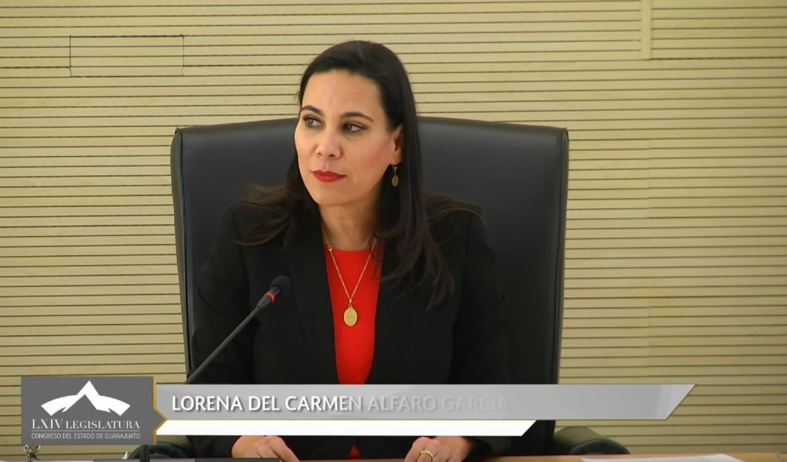
C. Dip. Lorena del Carmen Alfaro García: Compañeras y compañeros legisladores. Representantes de los medios de comunicación que todavía nos acompañan.

Ciudadanos que nos ven y nos siguen desde los medios digitales.

Enaltecer la democracia desde el debate y fortalecer las instituciones que sirven al estado es el mayor honor.

Las sociedades que logran equilibrar esa pasión por las ideas con el respeto a las leyes son las que consolidan la auténtica libertad.

Con la certeza de la gran responsabilidad que implica esta construcción permanente y de la trascendencia de la voz de los guanajuatenses en la legislación, los integrantes de la Sexagésima Cuarta Legislatura del Congreso del Estado iniciamos el pasado 25 de septiembre una nueva etapa en la vida jurídica del Poder Legislativo y en la historia de Guanajuato.

Constituidos en ocho grupos y representaciones parlamentarias, los treinta y seis legisladores hemos asumido la responsabilidad de representar a todas y todos los guanajuatenses; más allá de los partidos políticos a los que pertenecemos, compartimos el objetivo de que ésta sea la Casa del Diálogo, abierta a la voz de la sociedad.

Así, en nuestra vida parlamentaria nos hemos conducido con la convicción de que lo primero es el desarrollo del estado y el respeto irrestricto a la ley.

Durante estos casi tres meses, llevamos a cabo diecisiete sesiones de Pleno en las que se han presentado noventa y un iniciativas, sesenta y tres propuestas de Punto de Acuerdo; se han recibido noventa y dos informes de resultados y se han aprobado ciento un dictámenes.

De lo anterior, debemos destacar la reforma a la Ley del Sistema de Seguridad Pública del Estado de Guanajuato, misma que es una muestra del compromiso de este Congreso con la seguridad de los guanajuatenses, mediante la cual se otorga al Poder Ejecutivo de las herramientas legales para priorizar los aspectos de planeación, programación, presupuestal y evaluación de las acciones y las políticas públicas en la materia, así como dotar de recursos económicos al estado y a los municipios.

También firmamos Convenios de Colaboración con diversas instituciones y cada uno de los treinta y seis legisladores hemos trabajado desde las comisiones legislativas y en nuestros distritos para escuchar a los ciudadanos y traer las voces de la sociedad a la tribuna del Congreso.

Hoy cerramos el primer periodo ordinario del primer año de ejercicio constitucional de la Sexagésima Cuarta Legislatura del Congreso del Estado, con la satisfacción de los compromisos que empezamos a cumplir; pero también con el peso de la responsabilidad que habremos de seguir desarrollando durante los próximos treinta y tres meses en los que seguramente existirán consensos, pero también confrontación de ideas.

Como legisladores debemos ejercer el debate y el acuerdo escuchando todas las voceso y decidiendo por todo aquello que creamos es mejor para Guanajuato.

ante ustedes compañeros y ante todos los habitantes de Guanajuato, agradezco la oportunidad de haber presidido el congreso; ha sido una de las experiencias de mayor aprendizaje y orgullo en mi trayectoria en el servicio público; porque en una república no hay más grande honor que trabajar por el bien común en representación de los ciudadanos que nos respaldaron con su confianza y a los que les debemos toda nuestra lealtad, nuestro trabajo; pero, sobre todo, nuestros resultados. Muchas gracias a todos, al personal y de este Congreso del Estado, de todas y cada una de las áreas institucionales, de manera muy particular a la Secretaría General y a la Dirección de Apoyo Parlamentario.

Quiero agradecerles a todos y cada uno de ustedes compañeros diputados, y aprovechar este momento también para desearles una muy feliz navidad y un próspero año nuevo. Muchas gracias.

Señoras y señores diputados, en términos del artículo 59, fracción XXIII de la Ley Orgánica del Poder Legislativo del Estado, se comunica al titular del Poder Ejecutivo y a la Presidenta del Supremo Tribunal de Justicia y del Consejo del Poder Judicial del Estado, la clausura del primer periodo ordinario de sesiones correspondiente al primer año de ejercicio constitucional de la Sexagésima Cuarta Legislatura.

Solicito a todos ponerse de pie para poder proceder a la clausura.

[] CLAUSURA
DE LA SESIÓN

La Sexagésima Cuarta Legislatura Constitucional del Congreso del Estado Libre y Soberano de Guanajuato, clausura hoy 20 de diciembre de 2018, su primer periodo ordinario de sesiones del primer año de ejercicio constitucional.

Pueden ocupar sus lugares.

-La Secretaría: Señora presidenta, me permito informarle que se han agotado los asuntos listados en el orden del día. Asimismo, le informo que la asistencia a la presente sesión fue de 36 diputadas y diputados; retirándose, con permiso de la presidencia, las diputadas Ma. Guadalupe Josefina Salas Bustamante y Libia Dennise García Muñoz Ledo.

-La C. Presidenta: En virtud de que el quórum de asistencia a la presente sesión se ha mantenido hasta el momento, no procede instruir a un nuevo pase de lista.

Se levanta la sesión, siendo las diecisiete horas con veintitrés minutos y se ruega a quienes van a integrar la Diputación Permanente, pasar a los salones 4 y 5 para la instalación de la misma.



Junta de Gobierno y
Coordinación Política

Junta de Gobierno y
Coordinación Política

Dip. J. Jesús Oviedo Herrera
Dip. Ernesto Alejandro Prieto Gallardo
Dip. José Huerta Aboytes
Dip. Isidoro Bazaldúa Lugo
Dip. Vanesa Sánchez Cordero
Dip. María de Jesús Eunices Reveles Conejo
Dip. Juan Elías Chávez
Dip. Jaime Hernández Centeno

Secretario General del
H. Congreso del Estado
Lic. José Ricardo Narváez Martínez

El Director del Diario de los Debates y
Archivo General
Lic. Alberto Macías Páez

Transcripción y Corrección de Estilo
L.A.P. Martina Trejo López
*
Responsable de grabación
Ismael Palafox Guerrero

[] Artículo 151 de la Ley Orgánica del Poder Legislativo. » Lo acontecido en las sesiones a las que se refiere este Capítulo, será consignado en un medio de difusión oficial denominado Diario de los Debates, en el que se publicará la fecha y lugar donde se verifiquen, el sumario, nombre de quien presida, copia fiel del acta de la sesión anterior, la trascripción de la versión en audio de las discusiones en el orden que se desarrollen e inserción de todos los asuntos con que se dé cuenta, lo anterior en un plazo de veinticuatro horas posteriores a la sesión. No se publicarán las discusiones y documentos relacionados con las sesiones privadas cuando se esté en los supuestos del artículo 73 de la Ley de Transparencia y Acceso a la Información Pública para el Estado de Guanajuato. Lo anterior se aplicará en lo conducente a las Comisiones Legislativas. «
[] Para efecto del Diario de Debates, el acta se plasma se integridad.
En el estudio denominado «Análisis de la estructura de los ingresos y gasto público de las entidades federativas, recomendaciones para un presupuesto equilibrado». Mayo de 2017.
El Poder Judicial Federal ha sostenido que “Aunque la jurisprudencia sentada por esta Corte, en ejecutorias anteriores, fue en el sentido de que la proporcionalidad y equidad del impuesto no pueden reclamarse por medio del juicio de amparo, es conveniente modificar esa jurisprudencia, estableciendo que sí está capacitado el Poder Judicial para revisar los decretos y actos del Poder Legislativo en cada caso especial cuando a los ojos del Poder Judicial aparezca que el impuesto es exorbitante o ruinoso, o que el Poder Legislativo se ha excedido en sus facultades constitucionales....Si bien el artículo 31 de la Constitución, que establece los requisitos de proporción y equidad del impuesto, como derecho de todo contribuyente, no está en el Capítulo relativo a las garantías individuales, la lesión de ese derecho es una violación de esas garantías. Jurisprudencia. (Sem. Jud. De la Fed., Tomos XVII, página 1013 y otros).”
Tribunal Pleno de la Suprema Corte de Justicia de la Nación. Amparo en Revisión 1294/2004, aprobado el 19 de octubre de 2004, por unanimidad de votos. Ministro Ponente: José Ramón Cossío Díaz. Secretario: Juan Carlos Roa Jacobo.
Subsidios o estímulos fiscales en materia de ecología Artículo 120. La autoridad estatal y municipal con base a la Ley de Cambio Climático para el Estado de Guanajuato y sus Municipios, fijará los actos admirativos de carácter general, que permitan establecer los subsidios o estímulos fiscales a favor de quienes utilicen vehículos eléctricos e híbridos, a fin de reducir con ello significativamente los gases de efecto invernadero.
Conceptos vertidos en el artículo 8 de la Ley General de Mejora Regulatoria y que también son recogidos en la Ley de Mejora Regulatoria para el Estado de Guanajuato, vigente a partir del 1 de enero de 2019, la cual contempla los principios citados de la Ley General, particularmente en la fracción V del artículo 7, referente a «V. Simplificación, mejora y no duplicidad en la emisión de regulaciones, trámites y servicios».
En 1980 se optó por centralizar más el sistema de participaciones federales aprovechando la introducción del Impuesto al Valor Agregado (IVA) en sustitución del Impuesto Sobre Ingresos Mercantiles (ISIM). La instrumentación de este impuesto, así como la eliminación de otros impuestos indirectos federales, estatales y municipales, presionó para crear un nuevo sistema de distribución de participaciones federales. El nuevo sistema, además de simplificar la administración tributaria, debería asegurar un mínimo suficiente de recursos federales a los estados y municipios. Para ello, se estableció un Convenio de Adhesión y Convenio de Colaboración Administrativa, común a todas las entidades federativas para la colaboración intergubernamental en el cobro y administración de los impuestos federales. Asimismo, se abandonó el sistema que asignaba cuotas distintas para cada impuesto y se adoptó uno de porcentajes sobre el total de los ingresos federales participables. La creación de estos convenios y el nuevo esquema de distribución de participaciones federales fueron los avances de la Ley de Coordinación Fiscal (LCF) de 1980. Con esta ley nació formalmente el Sistema Nacional de Coordinación Fiscal (SNCF), y las relaciones fiscales intergubernamentales entraron en su etapa más avanzada, pues se redefinieron las responsabilidades tributarias de los tres órdenes de gobierno. Los estados aceptaron limitar su capacidad recaudatoria y la federación se comprometió a fortalecer el nuevo sistema de participaciones bajo el principio de resarcimiento.
Artículos 78 de la Ley de Movilidad para el Estado de Guanajuato y 104 de su Reglamento.
[] El dictamen relativo a la iniciativa de Ley de Ingresos para el Estado de Guanajuato para el ejercicio fiscal de 2019, así como el dictamen relativo a iniciativa de Ley del Presupuesto General de Egresos del Estado de Guanajuato, para el Ejercicio Fiscal de 2019, puede consultarse en el siguiente vínculo: http://www.congresogto.gob.mx/gaceta_parlamentaria Paquete Fiscal Estatal 2019.
[] El dictamen relativo a la iniciativa de Ley de Ingresos para el Estado de Guanajuato para el ejercicio fiscal de 2019, así como el dictamen relativo a iniciativa de Ley del Presupuesto General de Egresos del Estado de Guanajuato, para el Ejercicio Fiscal de 2019, puede consultarse en el siguiente vínculo: http://www.congresogto.gob.mx/gaceta_parlamentaria Paquete Fiscal Estatal 2019.
[] Moción de orden por parte de la Presidenta de la Mesa Directiva
[] Para efecto del Diario de los Debates, el acta se plasma en su integridad.
[] (Duración: 6 horas con 27 minutos)

